**ЭКЗАМЕН ПО ДИСЦИПЛИНЕ «КОМПЬЮТЕРНЫЕ ЯЗЫКИ РАЗМЕТКИ».**

**0. Основные понятия.**

**Браузер** – прикладная программа, которая позволяет запрашивать, получать с сервера и отображать web-страницы.

**Web-страница –** текстовой документ, составленный с использованием HTML-разметки.

**Web-сайт –** совокупность web-страниц, объединенных между собой единой темой информационного содержания и находящихся на одном или нескольких серверах**.**

**Интернет (Internet)** — это объединенные вместе компьютерные сети, доступ к которым можно получить из любой точки земного шара.

**Интранет (Intranet)** — это частная сеть, функционирующая внутри организа-ции или компании

**Экстранет (Extranet)** — частная сеть, в которой часть информации о компании или ее действиях без риска предоставляется внешним партнерам (поставщикам, продавцам и покупателям)

**URL (Uniform Resource Locator)** — унифицированный указатель ресурса, который обозначает адрес страницы в сети, указывается в адресной строке браузера и определяет путь к web-сайту

**Домен** - это буквенное отображение вашего сайта, по которому пользователь вас находит в сети

**Хостинг** - это место на диске некоего сервера, где находится ваш сайт.

**DNS (Domain Name System)** — система доменных имен, которая ассоциирует эти IP-адреса с текстовыми URL-адресами

**HTTP (HyperText Transfer Protocol)** - это набор правил для обмена файлами, например, текстом,

**IP-адрес (Internet Protocol Address, айпи адрес)** – это уникальный числовой идентификатор конкретного устройства в составе компьютерной сети, построенной на основе протокола TCP/IP

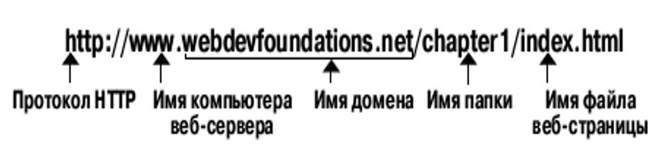

**1. Представление о макете веб-страницы.**

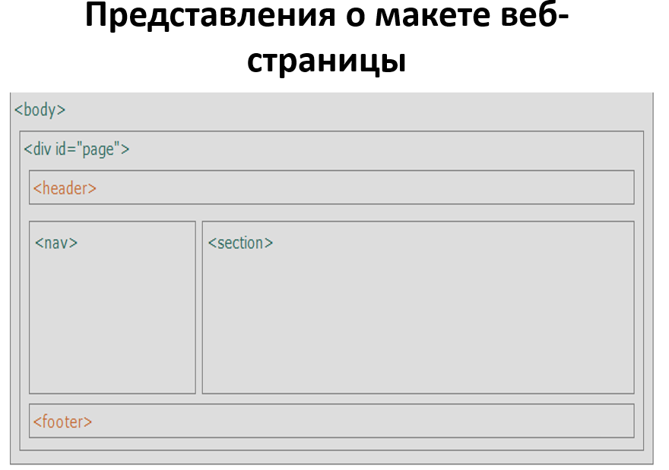

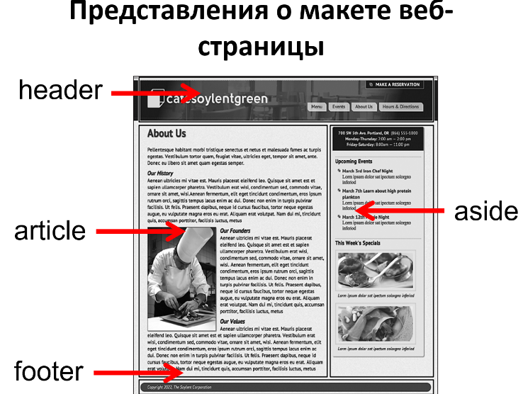

Когда ваш браузер визуализирует Web-страницу, он строит коллекцию объектов Document Object Model (DOM), которая представляет подборку элементов HTML, из которых состоит страница.

Объектная модель документа (Document Object Model, DOM) — это программный интерфейс, не зависящий от платформы и языка, позволяющий программам и скриптам получить доступ к содержимому HTML, XHTML и XML-документов, а также изменять содержимое, структуру и оформление таких документов. Модель DOM не накладывает ограничений на структуру документа. Любой документ известной структуры с помощью DOM может быть представлен в виде дерева узлов, каждый узел которого представляет собой элемент, атрибут, текстовый, графический или любой другой объект. Узлы связаны между собой отношениями родительский-дочерний. Изначально различные браузеры имели собственные модели документов (DOM), не совместимые с остальными. Для того чтобы обеспечить взаимную и обратную совместимость, специалисты консорциума W3C классифицировали эту модель по уровням, для каждого из которых была создана своя спецификация. Все эти спецификации объединены в общую группу, носящую название W3C DOM.

Существуют различные способы создания макетов в HTML.

**Макеты на основе таблиц**

В недалеком прошлом таблицы были самым простым и самым популярным способом создания многоколоночных макетов в HTML. Вся веб-страница помещалась внутри большой таблицы (**<table>**). Однако элемент **<table>** разработан не для создания макетов страниц, его цель — отображение табличных данных.   
Следующий макет создается с помощью таблицы, состоящей из 3-х строк и 2 столбцов, где строки, содержащие контент заголовка и футера охватывают обе колонки, используя атрибут *colspan*:

## Макеты на основе DIV-элементов

В течение долгого времени веб-дизайнеры используют элементы **<div>** для группировки элементов на странице (например, оформирующих шапку сайта, статьи, футер или боковую панель). Таким образом разработчики, как правило, помещают эти основные разделы страницы внутри элементов **<div>** и используют атрибуты class или id, чтобы указать назначение конкретной части страницы.

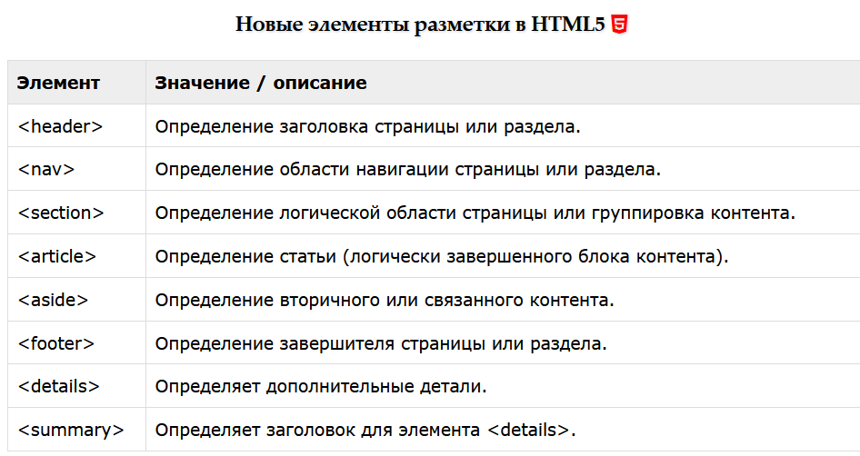Спецификация HTML5 предоставляет новые семантические теги, описывающие содержащийся в них контент. Так как современные сайты включают в свои страницы боковые панели, заголовки и секции, в спецификацию HTML5 были включены новые теги, предназначенные для деления страницы на логические области. Семантическая разметка предназначена для описания контента. Семантическая разметка упрощает понимание смысла и контекста информации, размещенной на странице — как для поисковиков, так и для разработчиков. Теперь программы экранного доступа могут позволить пользователям проигнорировать заголовки и нижние колонтитулы и сразу перейти к основному контенту. Кроме того, поисковые машины могут придать большее значение содержимому элементов **<article>**, чем содержимому **<header>** или **<footer>**.

Зачастую основными элементами страницы являются: содержащий блок (wrapper, container), логотип, навигация, контент, футер (нижний колонтитул), свободное пространство (по сути свободное пространство — это не элемент дизайна, но понятие, помня о котором при составлении макета страницы, наш проект не будет выглядеть как нагромождение блоков).

**Содержащий блок (контейнер)**

Роль контейнера на странице может выполнять непосредственно элемент body или же div. Ширина содержащего блока может быть резиновой (fluid), а может быть фиксированной (fixed).

#### Логотип

Текстовая или графическая составляющая проекта и выделяющая его среди других. Логотип чаще всего располагается в верхнем левом углу страницы или же посередине (в зависимости от идеи, макета).

#### Навигация

Основная навигационная панель содержит ссылки на основные разделы сайта. Навигационная панель часто располагается в верхней части страницы (в независимости от того вертикально или горизонтально располагаются элементы навигации).

#### Контент

Контент – это основная составляющая веб-страницы. Он занимает главенствующую роль в дизайне страницы, поэтому занимает большее пространство, подкреплён, помимо текста, графикой.

#### Нижний колонтитул (footer) Данный элемент располагается внизу страницы и обычно содержит информацию о правообладателе, контактные и юридические данные, ссылки на основные разделы сайта (зачастую дублирует основную навигацию), ссылки на социальные сети, форму обратной связи и пр.

**2. Рекомендации для составления веб-страницы.**

Любая Web-страница структурно разбивается на две части: заголовок и тело. В заголовке указывается служебная информация обо всей странице, а в теле Web-документа описывается ее содержимое вместе с правилами оформления. При этом заголовок Web-страницы ограничивается тэгами <head> и </head>, а тело документа обозначается тэгами <body> и </body>. По правилам хорошего стиля программирования перед заголовком ставится идентификатор применяемого стандарта HTML.

В заголовок документа могут входить: тэг, отображающий наименование Web-страницы, тэг стилевого оформления, тэг выполняемого сценария и так называемые метаданные.

Между тэгами **<title>** и **</title>** указывается название страницы, которое отображается в строке заголовка окна при просмотре странички в браузере.

Для внедрения метаданных в Web-страницу применяется тэг <META>. Тегов <META> может быть несколько.

В теле документа, между тэгами **<body>** и **</body>** заключается гипертекст, который определяет, собственно, WEB-страницу. Это та произвольная часть документа, которую разрабатывает автор и которая отображается браузером. Внутри элемента **<body>** можно использовать все элементы, предназначенные для дизайна WEB-страницы. Внутри начального элемента <body> могут располагаться атрибуты, обеспечивающие установки для всей страницы в целом. Синтаксис использования:

<body атрибут_1=«значение1» атрибут_2=«значение2»…>

**Что же необходимо для составления веб-страницы?**

**1. Нужно определиться с задачами и целями, которым будет служить сайт.**

Перед тем как взяться за непосредственное написание кода нужно определиться – зачем вообще нужен сайт, какие именно задачи он будет решать, какую пользу вы желаете извлечь из вашего ресурса сами и чем он будет полезен другим пользователям? Нужно отдавать себе отчет, что сайт - это продукт, развивающийся и улучшающийся со временем, поэтому перед его созданием нужно определиться в тех точках и аспектах, на которые будет сделан основной упор. От того, насколько будут проработаны основные моменты, будет зависеть насколько успешно станет развиваться сайт в дальнейшем.

**2. Полезно разработать схему будущего сайта.**

Не малой пользой при разработке индивидуального проекта будет служить создание схемы будущего сайт. Можно воспользоваться графическим редактором, для того чтобы представить, как будет выглядеть планируемый сайт. В каких местах и какие именно блоки займут свое место. Какие сервисы понадобятся и на каких страницах будут расположены. Определиться с элементами, которые будут повторяться, а также с теми, которые станут изменяться динамически. Разделять основной блок принято на двенадцать колонок и все элементы располагать сообразно данным колонкам. Чтобы облегчить задачу, нужно изучить уже готовые сайты, проанализировать их структуру, обратить внимание на сильные и слабые моменты. Достоинства, несомненно, стоит реализовать на своем ресурсе. Тщательный анализ и подготовка перед программированием убережет от значительных переделок и сэкономит немало средств и времени.

**3. После составления схемы сайта можно приступить к воплощению его визуальной составляющей.**

Прежде чем нарисовать сайт рекомендуется изучить направления в современном веб-дизайне, благо на эту тему написано не мало статей. Начинающему веб-дизайнеру можно с уверенностью рекомендовать не изобретать велосипед заново и брать готовые, уже устоявшиеся решения у уже получивших значительный опыт мастеров. Рекомендуется не использовать большого обилия цветов, шрифтов, стилей оформлений изображений. В дизайне должно сохраняться единообразие.

**4. Разработчик создает сайт для людей.**

При написании своего ресурса в первую очередь необходимо думать о конечном пользователе, чтобы сайт был удобен в использовании и полезен. Не нужно забывать, что сайт должен быть настроен таким образом, чтобы посетители хотели возвращаться на него регулярно. Нужно использовать продуманную навигацию, как правило спокойные цвета в оформлении выглядят лучше, нежели яркие, броские, текст должен располагаться на светлом фоне и хорошо читаться. Не стоит использовать слишком вычурные шрифты.

Данные советы помогут организовать пространство вашего сайта таким образом, чтобы посетителю было комфортно пребывать на нем.

**5. Заранее подумайте о наполнении сайта.**

Помните, люди приходят в Интернет в поисках определенной информации, значит, у Вас на сайте, должно быть что-то интересное, причем интересное для посетителей сайта по выбранной Вами тематике. Подумайте, чем Вы будете наполнять свой сайт, какого рода Контент (содержание сайта) Вы будете размещать: текст, видео файлы, аудио файлы, софт и т.д. Подумайте, из каких источников Вы будете в дальнейшем черпать информацию для своего сайта.

Разбейте для себя Контент на первоочередной (то, что Вы выложите сразу) и долгосрочный (чем будете наполнять сайт в дальнейшем).

**6. Подумайте, как Вы будете управлять сайтом в дальнейшем.**

По мере разрастания сайта перед Вами встанет вопрос обслуживания сайта, а именно: создавать новые страницы, редактировать или удалять существующие страницы, публиковать новости и т.д. Вы будете делать это сами или же поручите кому-то сопровождение Вашего сайта, но в таком случае будьте готовы к финансовым затратам, ведь никто не будет за спасибо постоянно обслуживать Ваш сайт.

Возможно, это будет просто небольшой сайт визитка (1-2 web-странички, может 10), не требующий постоянного сопровождения и обновления.

Перед запуском сайта в Интернете, обязательно проверьте работоспособность всех ссылок. Это важный момент.

**7. Протестируйте свой сайт сторонними посетителями.**

Что значит протестируйте? После размещения сайта в Интернете (хотя это можно сделать и локально на Вашем домашнем компьютере) и широкого рекламирования, попросите нескольких знакомых, побродить по сайту, посмотреть на структуру сайта, как у Вас все организовано и как все работает. И обязательно выясните мнение этих людей. Зачем? Помните, Вы делаете сайт для людей и то, что может быть понятно Вам как разработчику, может вызвать недоумение и как следствие отторжение других посетителей. Учтите мнение этих людей и обязательно внесите коррективы.

Всего 7 небольших пунктов, помогут Вам создать вполне достойный сайт. Все это не так сложно и трудно, как может показаться вначале, достаточно следовать этому простому плану. Конечно, в каждом из пунктов есть свои нюансы, которые трудно постигнуть с ходу, но все приходит со временем и постепенно.

**3. Инструменты для редактирования веб-страницы.**

**Brackets**(Windows, OS X, Linux; brackets.io)

**Atom**(Windows, OS X, Linux; atom.io)

**jEdit**(Windows, OS X, Linux; jedit.org).

**EditPlus**(Windows, editplus.com)

**Visual Studio Code** (OS X, skedit.com)

**Sublime Text**(OS X, Windows, Linux; sublimetext.com)

**Dreamweaver**(OS X и Windows, adobe.com/ru/products/dreamweaver.html)

**4. Основы HTML5: историческая справка, стандарты, структура html - документа, назначение**

**Назначение HTML5, определение.**

**HTML (Hypertext Markup Language)** — это набор символов разметки или кода, размещенных в файле, предназначенном для отображения веб-браузером. Веб-браузер обрабатывает код в HTML- файле и отображает документ веб-страницы и связанные с ним файлы. Консорциум W3C устанавливает стандарты для HTML

HTML-документ — это обычный текстовый документ, может быть создан как в обычном текстовом редакторе **(Блокнот)**, так и в специализированном, с подсветкой кода **(Notepad++, Visual Studio Code и т.п.)**. HTML-документ имеет расширение .html.

**История.**

История языка HTML началась в 1991 году, когда сэр Тим Бёрнерс Ли представил миру HTML 1.0, в котором тогда описывалось всего лишь 20 тегов. Спецификации для языка HTML 1.0 не существовало.

В 1994 году был создан **W3C** — World Wide Web Consortium (Консорциум Всемирной паутины), который в 1996 году создаёт HTML 2.0, а также спецификацию для него. W3C — это специальная структура, которая развивает и создаёт различные веб-технологии, в неё может войти любая организация или частное лицо, заинтересованное в развитии интернета.

**История HTML5** начинается в 2004 году, когда большая часть видных деятелей веб-индустрии, а также крупных компаний таких как (Google, Mozilla, Opera, Apple и Microsoft), создают свою собственную рабочую группу под названием **WHATWG** (возглавил её гениальный программист — Ян Хиксон).

В 2009 году W3C прекратил развитие XHTML 2.0 и начал разрабатывать HTML5 *(решили писать без пробела)* уже совместно с WHATWG.

К 2012-му году, практически все современные браузеры в мире, начинают понимать язык HTML5, хотя еще и остаются некоторые теги которые браузеры пока не понимают.

На данный момент, работа над языком HTML5 продолжается, создаются новые теги и технологии, всё это добавляется в спецификацию, сама спецификация HTML5 была опубликовна (28 октября 2014 г.).

В будущем, решили не давать цифровых версий для HTML, если будут добавляться какие-либо новшества то их просто будут внедрять в существующую спецификацию, а сам язык называть просто **HTML**.

**Структура HTML-документов**

**Предок** HTML-элемент, который заключает в себе другие элементы

**Потомок** элемент, расположенный внутри одного или более типов

**Родительский элемент** связан с другими элементами более низкого уровня и находится выше в дереве

**Дочерний элемент -** элемент, непосредственно подчиненный другому элементу более высокого уровня, является дочерним

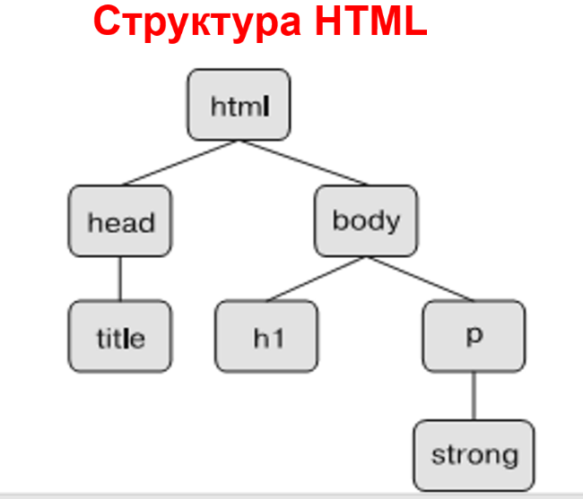Элементы, являющиеся дочерними для одного и того же родительского элемента, называются **родственными**

**Стандарт HTML-документов.(???)**

HTML-документ состоит из дерева HTML-элементов и текста. Каждый элемент обозначается в исходном документе начальным (открывающим) и конечным (закрывающим) тегом (за редким исключением).

**Начальный тег** показывает, где начинается элемент, конечный — где заканчивается. **Закрывающий тег** образуется путем добавления слэша / перед именем элемента: <имя элемента>…</имя элемента>. Между начальным и закрывающим тегами находится содержимое элемента — контент.

Элементы, представленные одиночными тегами, не могут хранить в себе содержимого напрямую, оно прописывается как значение атрибута, например, элемент <input type="button" value="Кнопка"> создаст кнопку с текстом **Кнопка** внутри.

Элементы могут вкладываться друг в друга, например, <p><i>Текст</i></p>. При вложении следует соблюдать порядок их закрытия **(принцип «матрёшки»)**, например, следующая запись будет неверной: <p><i>Текст</p></i>.

HTML-элементы могут иметь атрибуты (глобальные, применяемые для всех HTML-элементов, и собственные). Атрибуты прописываются в открывающем теге элемента и содержат имя и значение, указываемые в формате имя атрибута="значение". Атрибуты позволяют изменять свойства и поведение элемента, для которого они заданы.

Каждому элементу можно присвоить несколько значений class и только одно значение id. Множественные значения class записываются через пробел, <div class="nav top">. Значения class и id должны состоять только из букв, цифр, дефисов и нижних подчеркиваний и должны начинаться только с букв или цифр.

Браузер просматривает (интерпретирует) HTML-документ, выстраивая его структуру (DOM) и отображая ее в соответствии с инструкциями, включенными в этот файл (таблицы стилей, скрипты). Если разметка правильная, то в окне браузера будет отображена HTML-страница, содержащая HTML-элементы — заголовки, таблицы, изображения и т.д.

Процесс интерпретации **(парсинг)** начинается прежде, чем веб-страница полностью загружена в браузер. Браузеры обрабатывают HTML-документы последовательно, с самого начала, при этом обрабатывая CSS и соотнося таблицы стилей с элементами страницы.

HTML-документ состоит из двух разделов — заголовка — содержимое элемента <head> и содержательной части — содержимое <body>.

### Структура HTML-документа

Язык HTML следует правилам, которые содержатся в файле объявления типа документа (Document Type Definition, или DTD). DTD представляет собой XML-документ, определяющий, какие элементы, атрибуты и их значения действительны для конкретного типа HTML. Для каждой версии HTML есть свой DTD.

**DOCTYPE** отвечает за корректное отображение веб-страницы браузером. DOCTYPE определяет не только версию HTML (например, html), но и соответствующий DTD-файл в Интернете.

Элементы, находящиеся внутри элемента <html>, образуют дерево документа, так называемую **объектную модель документа, DOM (document object model)**. При этом элемент <html> является корневым элементом.

Чтобы разобраться во взаимодействии элементов веб-страницы, необходимо рассмотреть так называемые **«родственные отношения»** между элементами. Отношения между множественными вложенными элементами подразделяются на родительские, дочерние и сестринские.

* **Предок** — элемент, который заключает в себе другие элементы. На рисунке 1 предком для всех элементов является <html>. В то же время элемент <body> является предком для всех содержащихся в нем элементов: <h1>, <p>, <span>, <nav> и т.д.
* **Потомок** — элемент, расположенный внутри одного или более типов элементов. Например, <body> является потомком <html>, а элемент <p> является потомком одновременно для <body> и <html>.
* **Родительский элемент** — элемент, связанный с другими элементами более низкого уровня, и находящийся на дереве выше их. На рисунке 1 <html> является родительским только для <head> и <body>. Элемент <p> является родительским только для <span>.
* **Дочерний элемент** — элемент, непосредственно подчиненный другому элементу более высокого уровня. На рисунке 1 только элементы <h1>, <h2>, <p> и <nav> являются дочерними по отношению к <body>.
* **Сестринский элемент** — элемент, имеющий общий родительский элемент с рассматриваемым, так называемые элементы одного уровня. На рисунке 1 <head> и <body> — элементы одного уровня, так же как и элементы <h1>, <h2> и <p> являются между собой сестринскими.

### Элемент <html>

Является корневым элементом документа. Все остальные элементы содержатся внутри <html>...</html>. Все, что находится за пределами элемента, не воспринимается браузером как HTML-код и никак им не обрабатывается.

Раздел <head>...</head> содержит техническую информацию о странице: заголовок, описание, ключевые слова для поисковых машин, кодировку и т.д. Введенная в нем информация не отображается в окне браузера, однако содержит данные, которые указывают браузеру, как следует обрабатывать страницу.

Необязательным элементом раздела <head> является элемент <meta>. С его помощью можно задать описание содержимого страницы и ключевые слова для поисковых машин, автора HTML-документа и прочие свойства метаданных.

Элемент <head> может содержать несколько элементов <meta>, потому что в зависимости от используемых атрибутов они несут различную информацию.

#### Элемент <style>

Внутри этого элемента задаются стили, которые используются на странице. Для задания стилей в HTML-документе используется язык CSS. Таких элементов на странице может быть несколько.

В разделе <body> располагается все содержимое документа.

**5. Кодировки (ASCII, Windows-1251, UTF-8, ISO-8859-1)**

**Кодировка символов -** международное представление букв, цифр и символов в веб-странице или любом другом файле, который хранится на компьютере и может быть передан через Интернет.

**ASCII** (American Standard Code for Information Interchange, американская стандартная кодировочная таблица для печатных символов и некоторых специальных кодов)— одна из самых старых компьютерных кодировок, в которой каждому символу соответствует строго определенное число. Это 7-битная кодировка, содержащая 128 символов.

**Windows-1251** — набор символов и кодировка, являющаяся стандартной 8-битной кодировкой для всех русских версий Microsoft Windows. Данная кодировка пользуется довольно большой популярностью в восточно-европейских странах. Windows-1251 отличается от других 8-битных кириллических кодировок наличием практически всех символов, использующихся в традиционной русской типографике для обычного текста (отсутствует только знак ударения).

**ISO-8859-1** — кодировка по умолчанию в большинстве современных браузеров. Первые 128 символов ISO-8859-1 закодированы так же, как и в ASCII (прописные и строчные латинские буквы, цифры от 1 до 9 и некоторые другие символы). Коды от 160 до 255 содержат символы, используемые в западно-европейских странах и часто используемые спецсимволы.

**UTF-8 –** кодировка символов юникод в двоичном виде. Область UTF-8 с кодами от U+0000 до U+0500 — это базовая область символов кирилицы. Если Вы хотите какой-либо из этих знаков отобразить в HTML-документе, Вы можете использовать шестнадцатеричное **(Hex)** значение ( &#x + код + ;) или десятичное **(Dec)** значение ( &# + код + ;) из таблицы кодов.

**6. Служебные и структурные теги.**

К **служебным** тегам относят:

* html;
* head;
* title;
* meta;
* style;
* body;
* script.

**Тег html**

Требуется в начале веб-страницы и с добавленным слешем в конце: </html>. Элемент html сообщает браузеру, что документ является программным кодом на языке HTML. Все содержимое страницы, включая остальные элементы, находится между открывающим и закрывающим тегами элемента html

***Атрибуты тега html***

**Атрибут dir** - определяет, в каком направлении браузер должен выводить текст в элементе, к котором применяется этот атрибут. По умолчанию выводит слева направо (значение **ltr**), для арабского и иврита применяется значение **rtl**

**Атрибут lang** - определяет язык, который употребляется главным образом в документе. Использованный с другим тегом, атрибут lang назначает язык содержимого тега. Применяется, чтобы лучше отображать текст.

Принимает значения: en, en-US, fr, de, it, ul (голландский), el, es, pt, ar, he, ru, zh, hi и т.д. согласно ISO-639

**Тег head**

Служебный тег, который содержит в себе всю техническую информацию о веб-странице, а также задает ее заголовок. Эта информация не видна обычному пользователю, но помогает браузерам и поисковым системам работать с данными страницы

В нем могут содержаться такие элементы, как title, base, meta, link, style

***Атрибуты тега head***

**Атрибут profile** - указывает адрес URL профиля метаданных. Обычно браузер распознаёт значение этого атрибута и выполняет некоторые соглашения, связанные с указанным профилем. Загрузки самого документа по указанному адресу в реальности не происходит, более того, его может вообще не быть.

**Тег title**

Используется для определения заголовка документа и отображается в заголовке окна браузера

**Тег link**

Используется для подключения к документу стилей, скриптов, изображений или значков из внешних файлов

***Атрибуты тега link***

**Атрибут href**

от англ. "hypertext reference" ‒ «гипертекстовая ссылка»

Указывает местоположение внешнего ресурса или файла**.**

**Атрибут rel**

от англ. “relation" ‒ «отношение»

Определяет, чем для нашего документа является подключаемый файл

<link href="style.css" rel=“stylesheet“>

**Тег meta**

Содержит дополнительные данные о документе (метаданные). Эти данные используют браузеры для обработки страницы, а поисковые системы — для ее индексации.

***Атрибуты тега meta***

**Атрибут charset**

Определяет кодировку документа

<meta charset="utf-8">

**Атрибут http-equiv**

Управляет действиями браузеров и используются для формирования информации, выдаваемой обычными http-заголовками.

**Значения атрибута http-equiv:**

**Content-Type** тип кодировки документа

**expires** устанавливает дату и время, после которой информация в документе будет считаться устаревшей

**pragma** способ кэширования документа

**refresh** указывает время в секундах до перезагрузки страницы или время до перенаправления на другую страницу

**Атрибут name**

Определяет название метаданных. Данный атрибут используется совместно с атрибутом content.

Не может быть использован одновременно с атрибутом **http-equiv**

**Значения атрибута name:**

**application-name** указывает название веб-приложения, используемого на странице  
**author** используется для указания имени автора веб-страницы

**description_**информация, которую вы видите на странице поисковика, когда ваша страница попадает в результаты запроса

**generator** указывает один из пакетов программного обеспечения, используемого для создания документа

**viewport** позволяет разработчикам управлять размером исходной области просмотра на различных устройствах.

Служебный **тег style** определяет стили элементов страницы.

Атрибуты:

* media — позволяет определить устройство вывода, для которого задана таблица стилей. Для каждого устройства можно задать свой стиль;
* type — задает синтаксис, который необходимо использовать для верной интерпретации таблиц стилей. По умолчанию значение равно «text/css».

Элемент **body — это служебный тег**, содержащий в себе все данные, которые отображаются на веб-странице (текст, медиафайлы, таблицы и т. д.). Иными словами, body отвечает за отображение контента документа.

Атрибуты:

* alink — цвет активных ссылок;
* background — фон страницы (изображение, картинка, видео);
* bgcolor — цвет фона (если это простая заливка);
* bgproperties — свойства фона (прокручиваться вместе с контентом, оставаться неподвижным, прокручиваться в режиме Paralax и т. д.);
* bottommargin, topmargin, rightmargin, leftmargin — отступы от соответствующих краев страницы до контента;
* link — цвет ссылок;
* scroll — отображение полос прокрутки;
* text — цвет текста на странице;
* vlink — цвет нажатых ссылок.

Элемент **script — служебный тег**, предназначенный для описания скриптов. Он может содержать в себе ссылку на саму программу или ее текст, написанный на другом языке. Данный тег позволяет HTML-документам работать с программами, написанными на языке JavaScript и др.

**Тег base**

Тег <base> используется, если требуется выполнить локальное тестирование. Браузер ищет элемент <base>, определяет полный адрес документа и корректно загружает его.

Например, если адрес документа указан как <base href="http://www.megasite.ru/hzchd/">, то при добавлении рисунков достаточно использовать относительный адрес <img src="images/labuda.gif">.

При этом полный путь к изображению будет http://www.megasite.ru/hzchd/images/labuda.gif, что позволяет браузеру всегда находить графический файл, независимо от того, где находится текущая веб-страница.

**Структурные теги**

**Спецификация HTML5 добавила весьма ограниченное число тегов для структурирования вашей разметки**. Эти теги могут заменить типичные **div** контейнеры в вашем коде.

Структурные теги Html5 указывают, какой контент они содержат, а не то, как он должен быть отформатирован при отображении в браузере

## Тег section

Тег section группирует контент по тематике, или, другими словами, определяет раздел документа. Обычно предшествует header, может находиться в footer. Тег section может быть заключен внутрь другого тега section, если необходимо, и содержать любой объем разметки. В обычном html, как правило, вместо тега section используют div.

## Тег header

Тег header (шапка) обычно содержит заголовок или группирует заголовки, но также может содержать информацию о секции.

Другими словами, тег header определяет верхний колонтитул сайта (шапку сайта).

## Тег footer

Тег footer (подвал) обычно содержит информацию о секции, например: автор статьи, дата, авторское право и т.д.

#### HTML

<footer>

<p>Copyright © 20011 All Rights</p>

</footer>

## Тег nav

Тег nav определяет навигационную область, обычно это список ссылок. Тег nav является родным братом основной section (секции), header (шапки) и footer (подвала).

#### HTML

<nav>

<ul>

<li><a href="#">Главная</a></li>

<li><a href="#">Скачать</a></li>

<li><a href="#">Архив</a></li>

<li><a href="#">О Нас</a></li>

</ul>

</nav>

Элемент nav можно расположить также, например, в теге header.

## Тег aside

Тег aside определяет контент, который расположен вокруг основного контента. Это может быть боковая панель (sidebar), содержащая ряд ссылок на статьи, на архив, на метки.

## Тег article

Тег article определяет любую независимую запись (статью) на сайте, или, например, это может быть резюме, описание товара в интернет магазине и так далее.

## Тег figure

Иногда бывает необходимо разместить изображение и прилагающийся к нему текст как единую иллюстрацию. Элемент figure указывает на то, что текст и изображение являются частями единого целого.

#### HTML

<figure>

<legend>

Тут я описываю изображение

</legend>

<img alt="" src="opa.png" />

</figure>

## Тег dialog

Тег dialog – это та область, где отображается комментарии (беседа, разговор). Тег dialog состоит из следующих частей:

* сам тег dialog, определяющий блок с комментариями
* тег dt определят того кто говорит
* тег dd определяет текст комментария

#### HTML

<dialog>

<dt>

Вася

</dt>

<dd>

я тут был

</dd>

<dt>

Петя

</dt>

<dd>

я подтверждаю, все что написал Вася правда

</dd>

</dialog>

**7. Семантические теги.**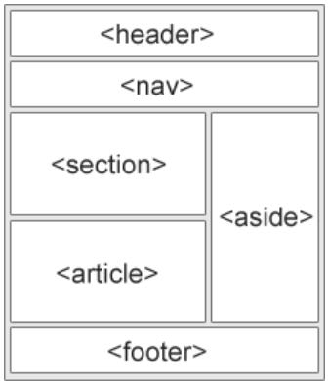

***Семантика*** – это изучение значений слов и фраз на языке.

Семантические элементы = элементы со смыслом

**Семантические теги** — это теги, которые предназначены для того, чтобы компьютерные программы (поисковые системы, сборщики информации, речевые браузеры и т.д.), понимали какой тип информации заложен в данных тегах.

Список тегов:

**header** устанавливает верхний колонтитул («шапку») для страницы или раздела

**nav** предназначен для создания блока навигации веб-страницы или всего веб-сайта, при этом не обязательно должен находиться внутри

**footer** устанавливает нижний колонтитул («подвал») для страницы или раздела

**section** представляет собой общий раздел документа или приложения. Раздел в этом контексте представляет собой тематическую группу контента, обычно с заголовком

**article** представляет собой полную или автономную композицию в документе, странице, приложении или сайте и, в принципе, может независимо распространяться или повторно использоваться, например в синдикации. Это может быть сообщение на форуме, статья в журнале или газете, запись в блоге, комментарий пользователя, интерактивный виджет или гаджет или любой другой независимый элемент контента.

**main** определяет уникальный основной контент для веб-страницы, в нем не должно быть элементов, располагаемых на всех страницах сайта, например, заголовка, нижнего колонтитула и основной навигационной панели

**aside** предназначен для оформления боковых колонок, рекламных блоков, группирования навигационных элементов и прочего содержимого, которое лишь косвенно касается основного контента страницы.

**details** используется для информации, которую можно скрыть или показать по желанию пользователя

**summary** определяет видимый заголовок для элемента

**figure** заключает в себе потоковый контент, который может сопровождаться заглавием <figcaption>. Предназначен для контента, который можно удалить со страницы, не изменяя смысла остальной информации.

**mark** представляет фрагмент текста в документе, помеченный цветом или выделенный подсветкой для справочных целей

**time** используется для обозначения конкретной даты и времени

**address** контактная информация элемента <article> или <body>

**8. Теги формы.**

**Form** определяетHTML-форму для ввода пользователем данных, которые впоследствии можно принять и обработать на стороне сервера.

Форма ограничивается тегами <form> и </form>. Между этими тегами обычно располагаются теги, создающие элементы управления. При необходимости, элементы управления могут размещаться в ячейках таблицы, которая полностью располагается в форме.

Всего существует три тега для вставки элементов управления в страницу: <input /> — общий тег для большинства элементов ввода, <select></select> — выпадающий список, <textarea>…</textarea> — текстовое поле. Все они должны располагаться внутри тегов <form> и </form>.

Большинство элементов управления отображаются при помощи тега <input />. Конкретный вид элемента управления зависит от атрибута

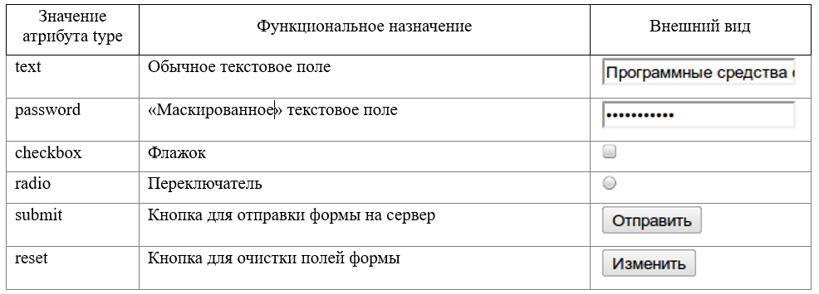***type (<input type="xxx" />)***

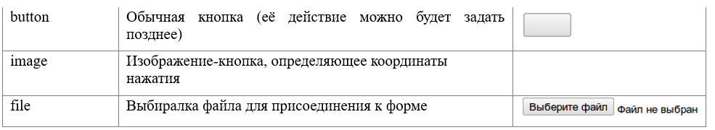

Для расширения функциональности форм в черновике стандарта HTML5 описаны новые элементы управления, которые уже частично реализованы в браузерах. Если элемент управления не поддерживается браузером, то он будет заменён на обычное текстовое поле, поэтому их рекомендуется использовать.

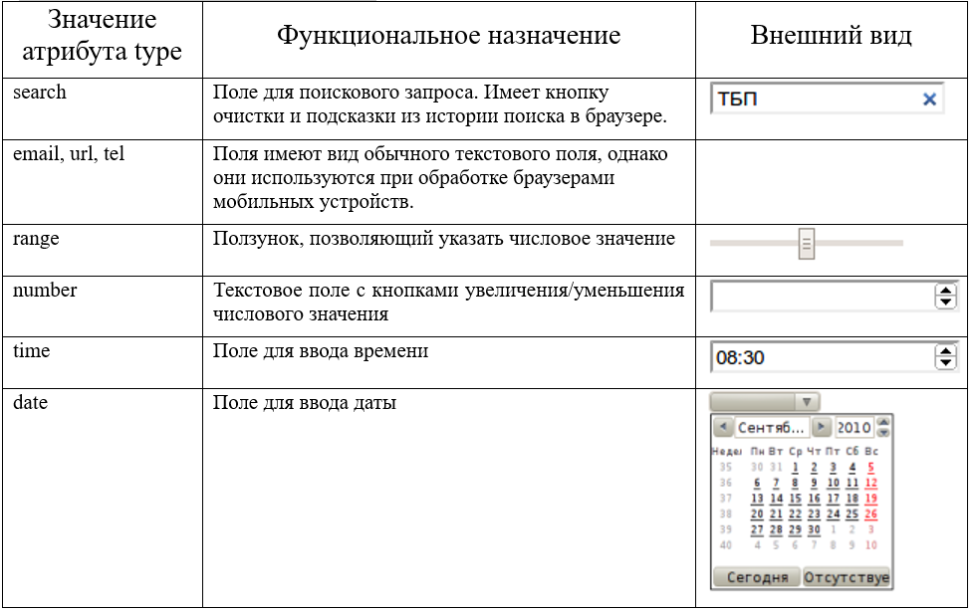

Атрибут **value** используется для определения начального текста в текстовых полях или для надписи на кнопках. Атрибут **checked** позволяет отметить флажок или переключатель по умолчанию. Атрибут **size** описывает длину поля ввода. Атрибут **disabled** позволяет «деактивировать» элемент управления.

Также существуют параметры, поддерживаемые ещё не всеми браузерами, но достаточно удобные: атрибут **placeholder** позволяет задать текст-заглушку, отображаемый если текстовое поле не заполнено (например: ), атрибут **autofocus** позволяет установить фокус ввода на элемент после загрузки страницы, атрибут **required** позволяет пометить поле как обязательное для заполнения.

Чтобы из группы переключателей выбирался только один — необходимо всем элементам из группы задать одинаковый атрибут **name**

Для создания выпадающих списков используется тег **<select></select**>. Внутрь него вкладываются теги **<option></option>** с возможными вариантами. Тег **<option>** также имеет атрибуты **checked** и **disabled**

Для создания многострочного текстового поля используется парный тег **<textarea></textarea>**. Поддерживает атрибуты **rows** и **cols**, задающие количество строк и столбцов в символах.

Тег **<legend>** применяется для создания заголовка группы элементов формы, которая определяется с помощью тега **<fieldset>**. Группа элементов обозначается в браузере с помощью рамки, а текст, который располагается внутри контейнера **<legend>**, встраивается в эту рамку.

**Теги формы**

**button** cоздаёт в документе интерактивные кнопки

**fieldset** служит для группировки элементов, размещенных внутри формы

**keygen** используется для шифрования значения элемента формы

**progress** определяет индикатор прогресса выполнения задачи, отображающего, какой процент задачи уже выполнен

**meter** определяет скалярное измерение в пределах известного диапазона или дробное значение

**output** определяет область, в которую выводится результат вычислений или действий пользователя (обычно рассчитывается с помощью скриптов)значение

**Атрибуты form:**

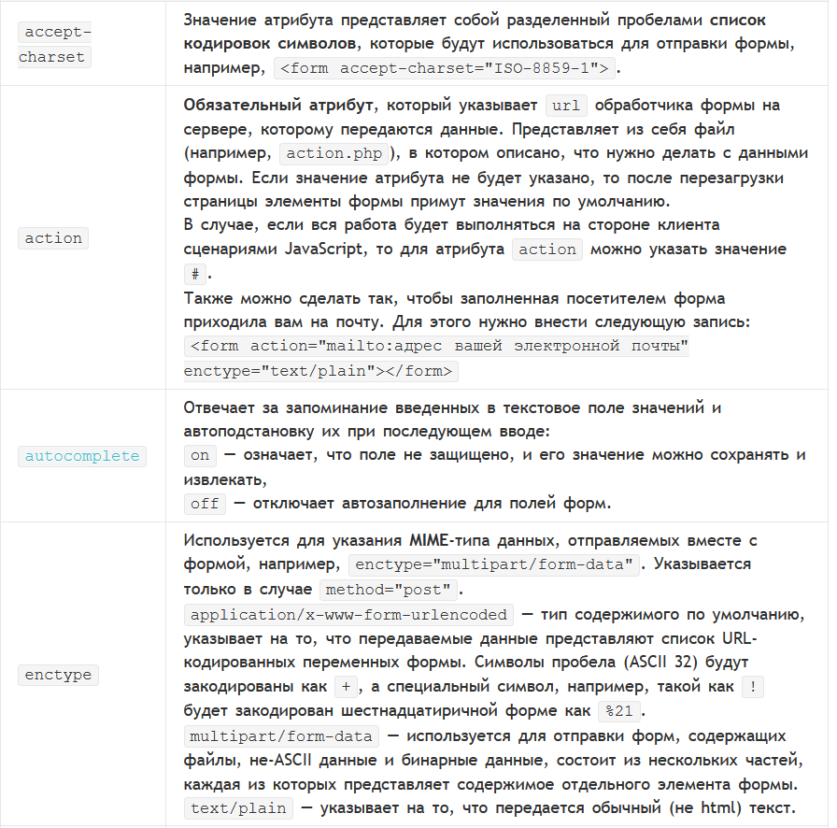

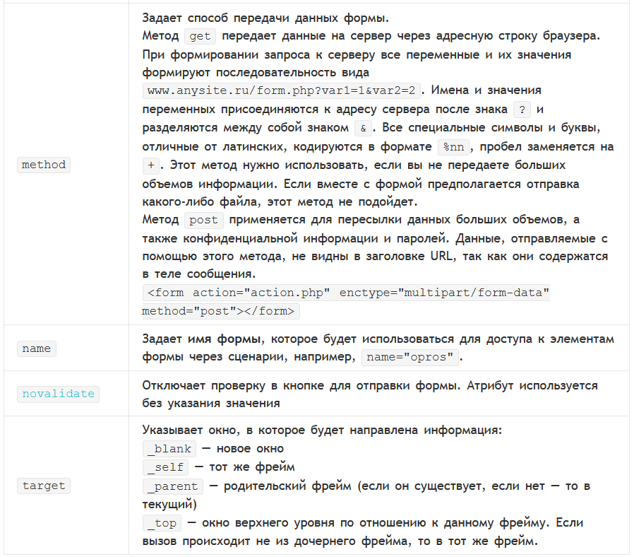

**Input** создает пользовательские элементы формы

**Атрибуты:**

**type** определяет вид элемента формы

**аccept** устанавливает фильтр на типы файлов, которые можно отправить через поле загрузки файлов

**alt** альтернативный текст для кнопки с изображением

**autocomplete** устанавливает или отменяет автозаполнение полей формы

**autofocus** автоматически переводит фокус на элемент формы сразу после полной загрузки страницы

**checked** применяется для изначальной установки поля с флажком или радио-кнопкой в активное состояние

**dirname** указывает уникальное имя значения направления вывода текста

**disabled** блокирует элемент формы, то есть делает его неактивным

**autocomplete** устанавливает или отменяет автозаполнение полей формы

**form** указывает одну или несколько форм, к которой принадлежит элемент

**formaction** указывает расположение обработчика данных формы

**formenctype** указывает способ кодирования данных формы, отправляемых на сервер

**formmethod** указывает метод отправки данных формы на сервер

**formnovalidate** отключает проверку данных формы (перед отправкой на сервер) на корректность

**list** с помощью идентификатора присоединяет к элементу формы элемент **<datalist>** с вариантами автодополнения

**max** указывает максимальное значение элемента

**pattern** задаёт шаблон для значения текстового элемента формы

**placeholder** указывает краткую подсказку (слово или короткую фразу), предназначенную для помощи пользователю с вводом данных

**readonly** поле ввода предназначено только для чтения

**required** указывает что данный элемент формы (или группа элементов) обязателен для заполнения перед отправкой формы

**value** присваивает элементу значение

**label** устанавливает связь между определенной меткой, в качестве которой обычно выступает текст, и элементом формы

**textarea** определяет многострочное текстовое поле

**datalist** используется для автоматического выбора значения элемента

**select** используется для создания раскрывающегося списка, который появляется при щелчке мышью по элементу формы

**ortgroup** группирует пункты в раскрывающемся списке

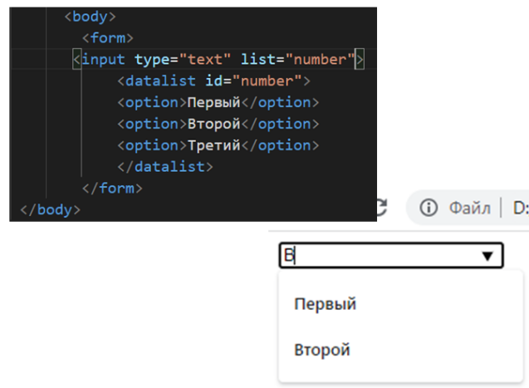 **option** создает элемент раскрывающегося списка

**Тег select**

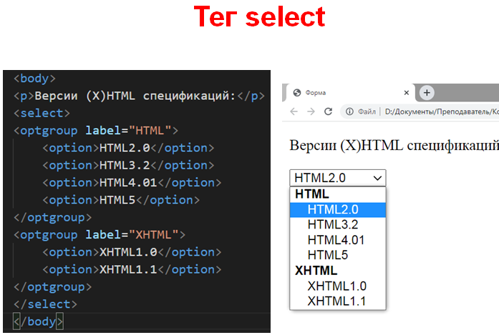**button** cоздает в документе интерактивные кнопки

**fieldset** служит для группировки элементов, размещенных внутри формы

**keygen** используется для шифрования значения элемента формы

**progress** определяет индикатор прогресса выполнения задачи, отображающего, какой процент задачи уже выполнен

**meter** определяет скалярное измерение в пределах известного диапазона или дробное значение

**output** определяет область, в которую выводится результат вычислений или действий пользователя (обычно рассчитывается с помощью скриптов)значение.

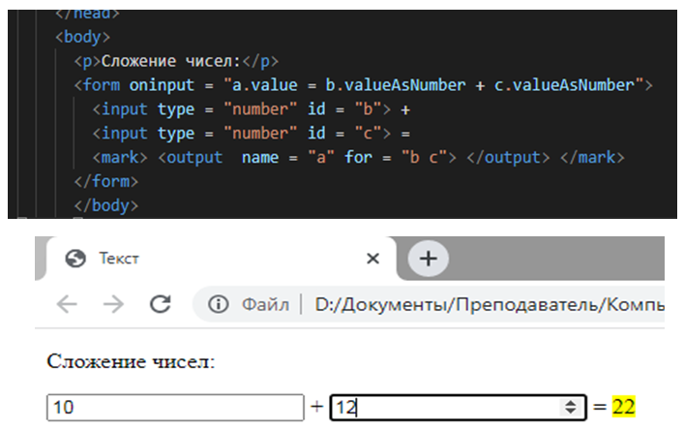

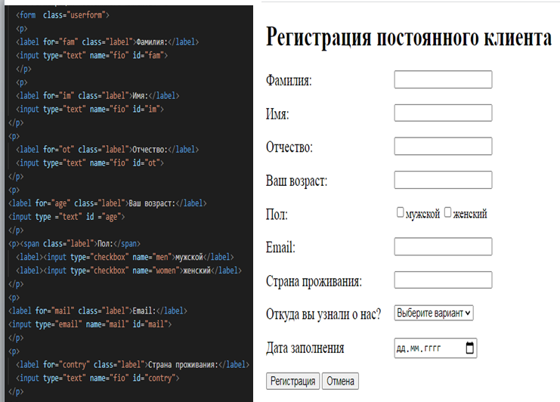

**9. Теги списков, таблиц и изображений.**

**Теги списков**

Список отличается от обычного текста тем, что пользователю не надо думать о нумерации его пунктов. Если список дополняется новыми пунктами или укорачивается, нумерация корректируется автоматически. Различают маркированный, нумерованный списки, списки с определениями.

Маркированный список.

Шаблон маркированного или ненумерованного списка следующий:

<UL>

<LI> - элемент 1

<LI> - элемент 2

<LI> - элемент 3

</UL>

В тэге маркированного списка можно применить параметр TYPE=”..”, принимающий значения disc(круг), circle или round (окружность), square (квадрат). В качестве маркеров можно использовать графические изображения. Тогда, после указания <LI> определяется тэг <IMG SRC=”рисунок”>.

**Нумерованный список**

Структура нумерованного списка похожа на маркированный:

<OL>

<LI> - элемент 1

<LI> - элемент 2

<LI> - элемент 3

</OL>

Каждый пункт маркируется элементом упорядоченной последовательности: арабскими ил римскими числами, буквами латинского алфавита. Способ нумерации задается при помощи атрибута *type.*

Type=”1” - 1,2,3,4

Type=”i” - i, ii, iii, iv,

Type=”I” - I, II,III,IV

Type=”a” - a,b,c,d

Type=”A” - A,B,C,D

**Списки определений**

В отличие от других типов списков каждый элемент списка определений всегда состоит из двух частей: в первой части записывается определяемый термин, а во второй – текст в форме словарной статьи.

<DL>

<DT> Пункт

<DD> Определение пункта

<DD> Другое определение пункта

</DL>

Можно формировать ***вложенные списки***. В данном случае будут использоваться комбинации трех видов тэгов: <UL>, <OL>, <DL>.

**Теги таблиц**

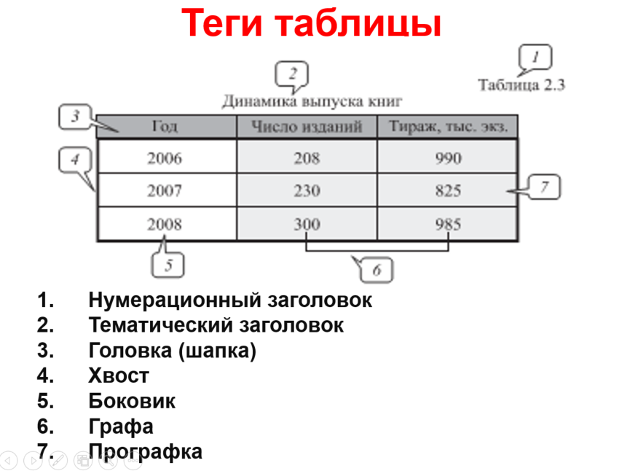

Элемент <table> служит контейнером для элементов, определяющих содержимое таблицы. Любая таблица состоит из строк и ячеек, которые задаются с помощью тегов <tr> и <td>. Для отображения границ таблицы используется атрибут border. С помощью тэга <th> можно создать табличный заголовок. Текст элемента th центрируется и выделяется жирным шрифтом. С помощью атрибута colspan можно указать на сколько столбцов должна быть растянута указанная ячейка, а с помощью атрибута rowspan – на сколько строк должна быть растянута указанная ячейка.

**Теги таблицы**

<table> выделяет элементы таблицы из содержимого документа

<tr> определяет строку

<th> определяет заголовок строки или столбца (необязательный)

<td> для создания ячейки

<caption> для добавления названия таблицы перед ней

<thead> для определения группы заголовочных строк

<tfoot> для вставки нижнего колонтитула таблицы

<tbody> для разбиения таблицы на разделы

<colgroup> определяет группу столбцов в таблице

<col> определяет столбец в группе стобцов

**Атрибуты тега table**

Атрибут **summary** предназначен для краткого описания таблицы или указания ее предназначения. В отличие от тега **<caption>** содержимое summary никак не отображается и в браузере не выводится, однако может использоваться поисковыми системами или речевыми браузерами

**Атрибуты тега td**

**colspan** объединяет несколько ячеек в строке

**rowspan** объединяет несколько ячеек в столбце

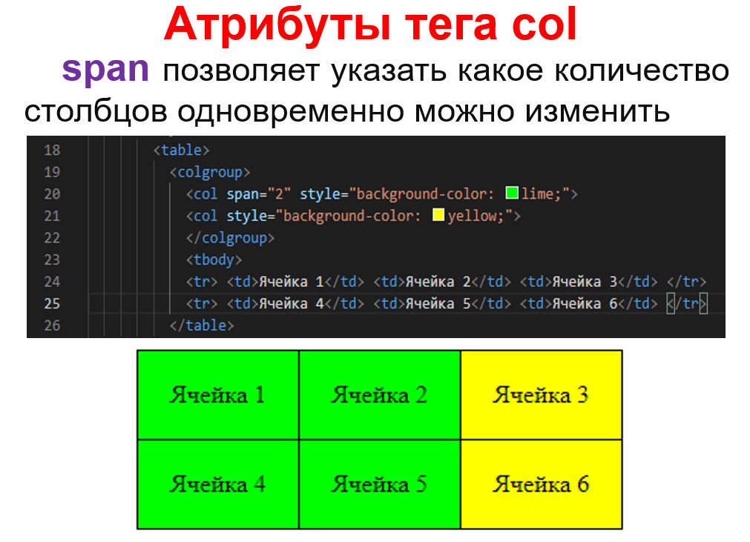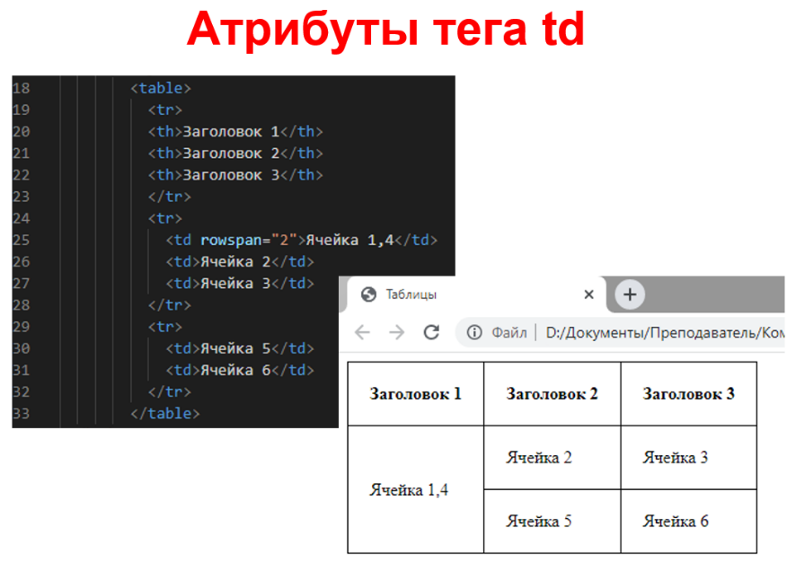**headers** позволяет связать ячейки таблицы с заголовками

**Теги изображений**

**img** используется для вставки в изображений

**map** создаёт карту-изображение.

*Карта изображений* — это зоны обычного изображения, при нажатии на которые происходит активация ссылок связанных с конкретной зоной

**area** определяет активную зону карты-изображения

**canvas** определяет область, в которой можно рисовать при помощи скриптов

**Атрибуты тега img**

**src (от англ. Sorce источник)** указывает местоположение файла изображения

**alt** атрибут содержит текст, который браузер выводит вместо изображения, если графика не поддерживается, или показывает в виде подсказки, когда пользователь размещает над изображением мышиный курсор.

**height** высота изображения

**width** ширина изображения

**srcset** указывает список из одного или нескольких значений, разделённых запятыми, указывающих набор возможных изображений для отображения в браузере.

**sizes** задает размеры изображения для разных макетов страницы

**usemap** определяет изображение в качестве клиентской карты-изображений

**ismap** указывает браузеру, что данное изображение является серверной картой-изображением

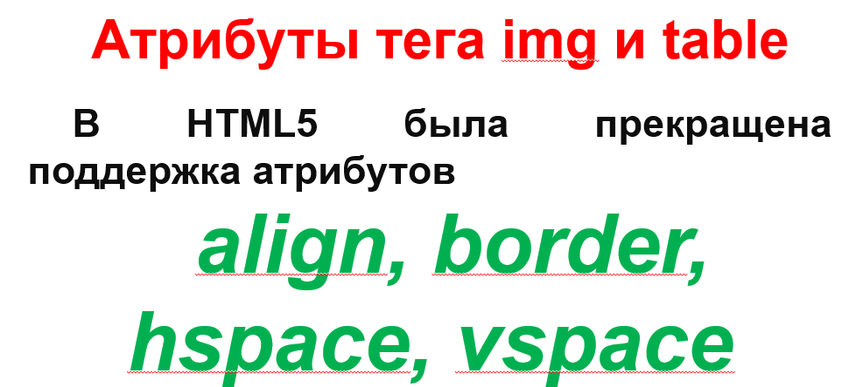

**Атрибуты тега map**

**name** присваивает уникальное имя элементу, через которое устанавливается связь с изображением

**<img usemap="#student">**

**<map name="student">**

**Атрибуты тега area**

**alt** - альтернативный текст для области изображения.

**Coords -** координаты активной области

**download** - сообщает о том, что эта ссылка должна быть использована для скачивания файла, и, когда пользователь нажимает на ссылку, ему будет предложено сохранить файл как локальный.

**href** задает адрес документа, на который следует перейти

**shape** форма области.

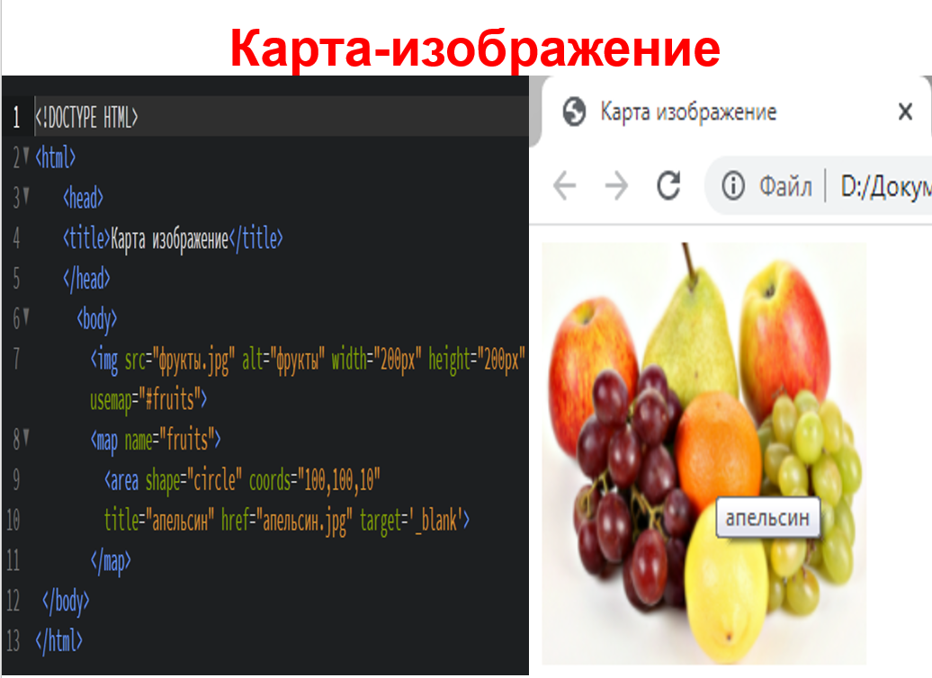**target** имя фрейма, куда браузер будет загружать документ

**10. Теги для встраиваемого контента.**

**audio** добавляет, воспроизводит и управляет настройками аудиозаписи на веб-странице

**video** вставляет видео файл в HTML-документ. В настоящее время поддерживается три видео формата — MP4, WEBM, OGG

**source** используется для указания расположения медийных ресурсов (файлов) для медиа-элементов

**track** используется в качестве дочернего элемента для **<audio>** и **<video>**, определяя текстовые дорожки

**embed** используется для загрузки и отображения объектов (видеофайлов, флеш-роликов, некоторых звуковых файлов и т. д.), которые исходно браузер не понимает

**param** используется для определения параметров для плагинов, встроенных в элементы <**object>**

**object** используется для вставки в HTML-документ мультимедиа объектов (аудио и видео файлов, Java апплетов, ActiveX, PDF и Flash приложений)

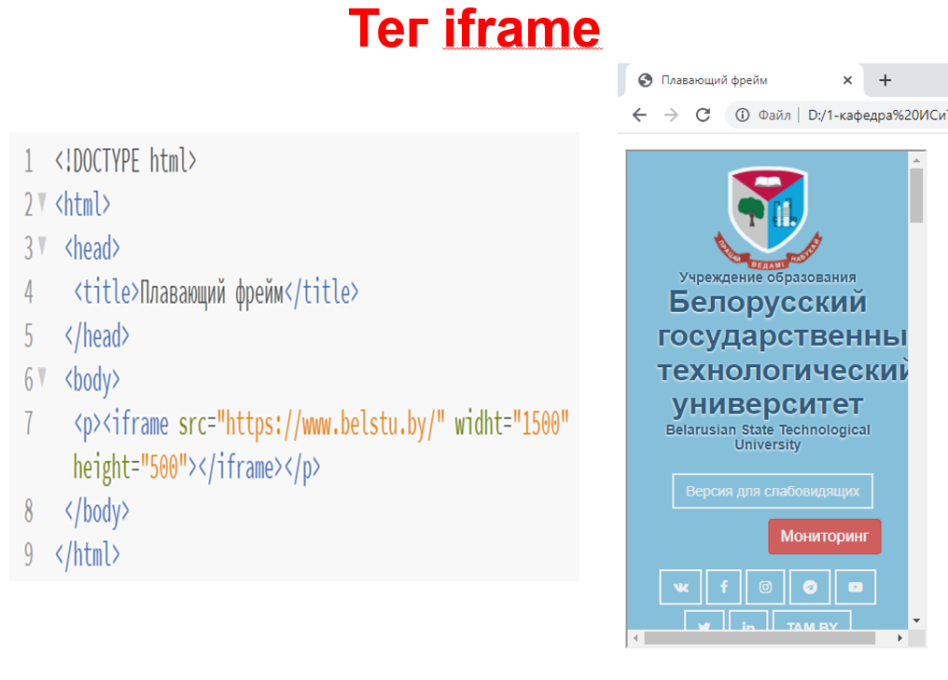**iframe** применяется для создания «плавающего» фрейма и вставки его в обычный HTML-документ

**Атрибуты тега audio**

**autoplay** звук начинает играть сразу после загрузки страницы.

**сontrols** добавляет панель управления к аудиофайлу.

**loop** повторяет воспроизведение звука с начала после его завершения.

**muted** отключает звук при воспроизведении музыки.

**preload** указывает как аудио должно загружаться при загрузке страницы. Атрибут игнорируется, если присутствует атрибут **autoplay**.

**src** указывает путь к воспроизводимому файлу

**Атрибуты тега video**

**poster** определяет изображение, которое будет показываться во время загрузки видеофайла или пока пользователь не нажмет кнопку воспроизведения видео.

**11. Теги для отображения и форматирования текста**

**h1, h2, h3, h4, h5, h6**  создание заголовков раздела

**p** создание нового абзаца

**br** для принудительного разрыва строки

**hr** определяет тематический разрыв контента на HTML странице, отображается как горизонт. линия

**wbr**  вызывает переход на новую строку, если текущая строка вышла за пределы окна браузера

**code** для выделения части текста моноширинным шрифтом

**em** для выделения текста курсивом, на который необходимо обратить внимание

**kbd** используется для обозначения текста, который набирается на клавиатуре или для названия клавиш

**samp**  определяет текст, который является результатом вывода компьютерной программы или скрипта

**strong** предназначен для выделения семантически важного фрагмента текста **полужирным**, на который нужно обратить внимание пользователя

**var** используется для выделения переменных компьютерных программ

**pre**  определяет блок в который помещают предварительно отформатированный текст

**dfn** выделяет специальный термин впервые появившийся в тексте

**cite** представляет название произведения

**abbr** указывает, что заключенный в нем текст является сокращенной формой длинного слова или фразы

**del**  используется для выделения текста, который был удалeн

**s** определяет текст, который больше не является правильным или актуальным

**b** отображает вложенный в него текст полужирным шрифтом

**i** используется для выделения текста курсивом. Является элементом физического форматирования текста

**sup**  используется для выделения текста, который был удалeн

**sub** определяет текст, который больше не является правильным или актуальным

**u** создает подчеркивание текста

**small** уменьшает размер вложенного в него шрифта на одну единицу, кроме случаев когда исходный текст уже имеет наименьший допустимый размер

**bdi** гарантирует, что в обратном направлении будет написан только тот текст, который заключен в элементе

**bdо** используется для переопределения текущего направления текста

**ins** определяет текст, который был добавлен в новой версии документа

**<ins cite = "http://redactor.com/info.html" datetime = "2018-05-30T10:00:00+03:00">**

**ruby** предназначен для добавления небольшой аннотации сверху или снизу от заданного текста

**rt** выводит аннотацию сверху или снизу от текста, заключенного в элемент <ruby>

**rp** выводит альтернативный текст для браузеров, не поддерживающих элемент <ruby>. В остальных браузерах текст в теге <rp> не отображается.

**Примеры:**

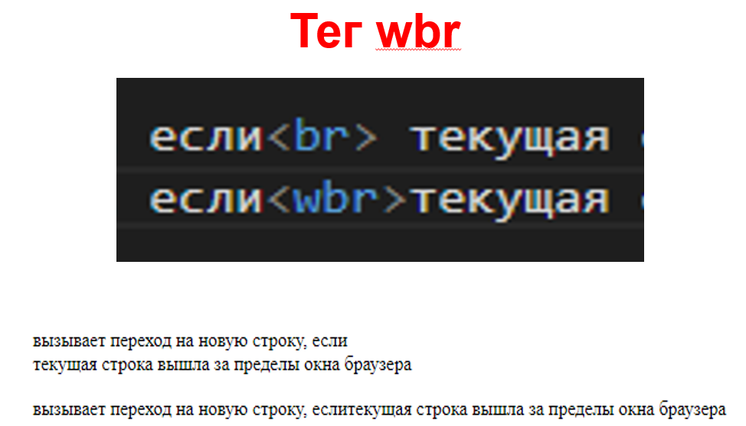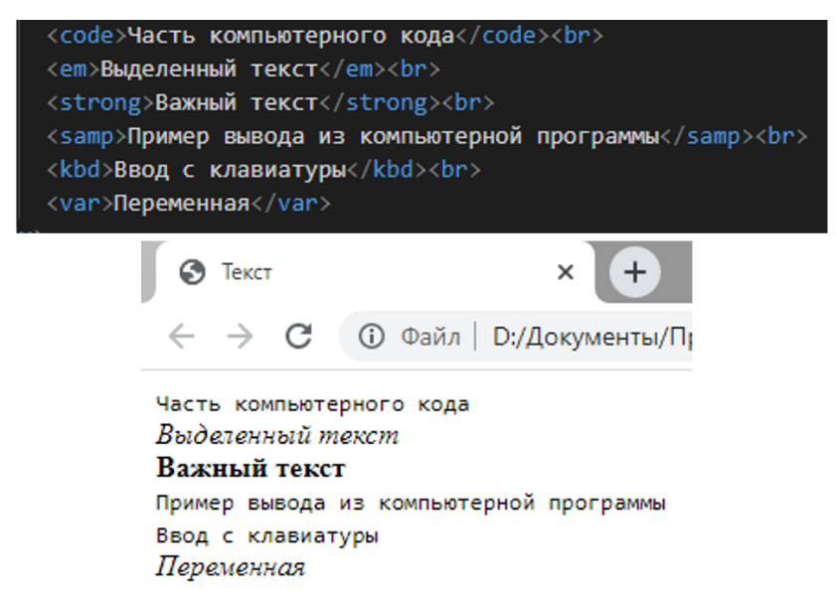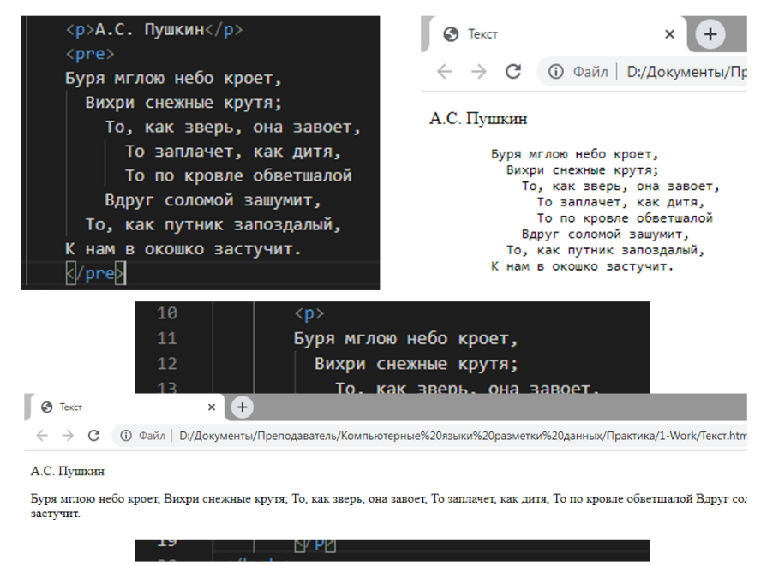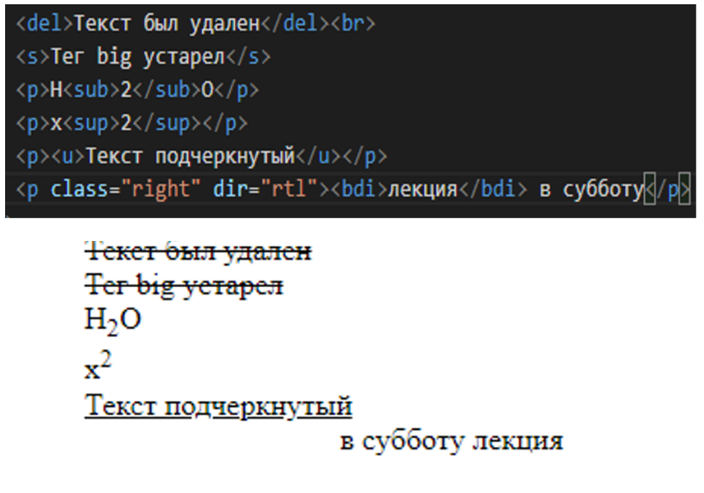

**12. Атрибуты HTML5. Специальные символы.**

**Атрибуты HTML5.**

**Атрибуты** дополнительные значения, которые регулируют поведение HTML-элемента различным способом, чтобы соответствовать критериям пользователей.

[**W3C**](https://www.w3.org/) (Консорциум Всемирной паутины) рекомендует использование нижнего регистра, как в тегах, так и в написании атрибутов.

Некоторые теги используются только совместно с атрибутами (бесполезны сами по себе). Еще один нюанс использования атрибутов заключается в том, что если для тега явным образом не задан атрибут, то это значит, что значение этого атрибута установлено по умолчанию браузером пользователя.

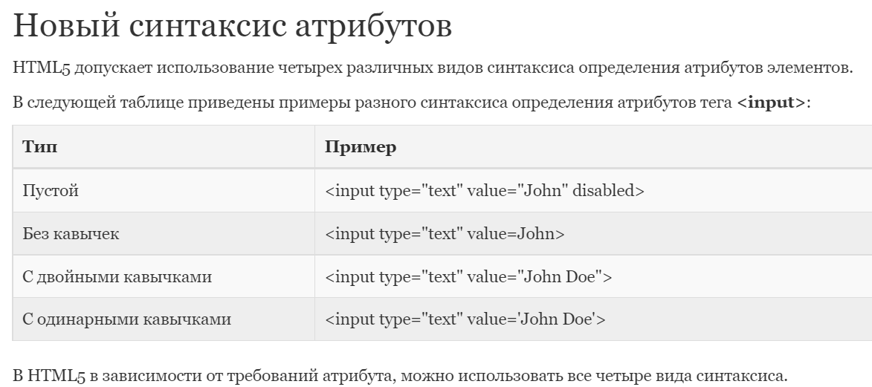

**Специальные символы**

Давайте представим, что вам нужно создать html-учебник по начертательной геометрии. Как вы запишете выражение AB∩DC или ∠ABC=90°, ведь на клавиатуре нет таких символов, как *угол*, *градус*, *пересечение* и т.д.

К счастью в HTML существуют специальные символы, имена которых прописываются между знаками & (амперсанд) и ; (точка с запятой).

К примеру, символ угла записывается так: &ang;, а символ градуса так: &deg;.

Также можно использовать числовой код символа, который должен начинаться с символа решетки &#8736;. Данный код выведет в окне браузера знак угла ∠. Проще использовать имена символов, чем их числовые значения. Полный список символов представлен ниже.

## Таблица спецсимволов HTML

**13. Глобальные атрибуты**

**Глобальные атрибуты** — **это атрибуты общие для всех HTML-элементов**; они могут использоваться всеми элементами, хотя на некоторые элементы могут не оказывать влияния.

**Глобальные атрибуты** - это атрибуты, которые могут быть использованы с любым HTML тегом, то есть они являются общими для всех тегов. Несмотря на то, что глобальные атрибуты можно использовать со всеми HTML тегами, на некоторые теги они не окажут никакого влияния. Например, если добавить атрибут title или dir к тегу <br>, то никаких визуальных изменений на веб странице наблюдаться не будет.

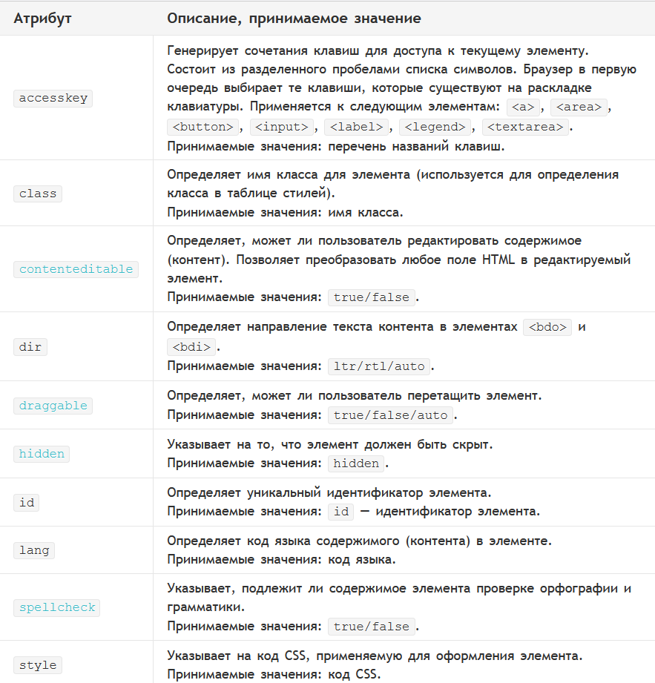

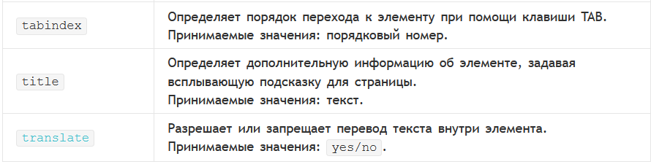

**14. Атрибуты обработчиков событий (JS не изучаем…)**

**Обработчик события** - это функция, которая обрабатывает, или откликается на событие. Приложения должны зарегистрировать свои функции обработчиков событий в веб-браузере, указать тип события и цель. Когда в указанном целевом типе объекте возникнет событие вызов, браузер вызовет обработчик. Когда обработчики событий вызываются для какого-то объекта, браузер «возбудил» или «сгенерировал» событие.

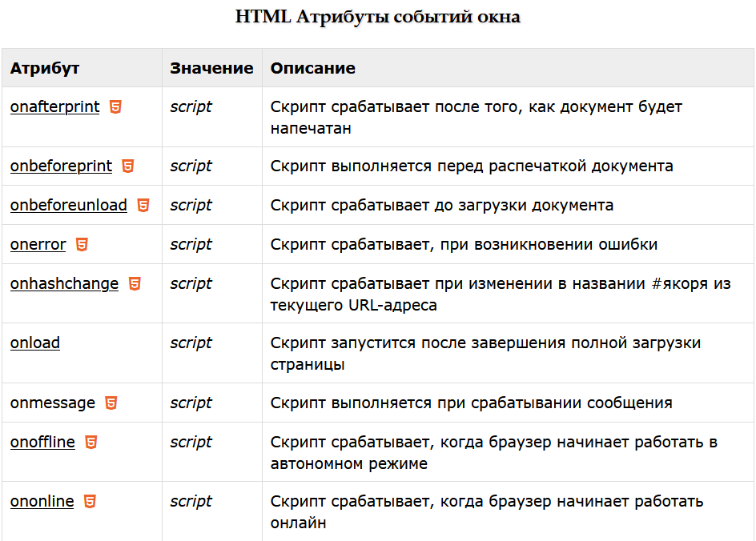**События HTML 5** - это специальные глобальные атрибуты, используемые в тегах для вызова обработчиков событий, написанных на различных языках сценариев таких, как JavaScript и вызываемых, когда на странице происходит какое-либо действие. События позволяют сделать вашу страницу динамической.

## События формы

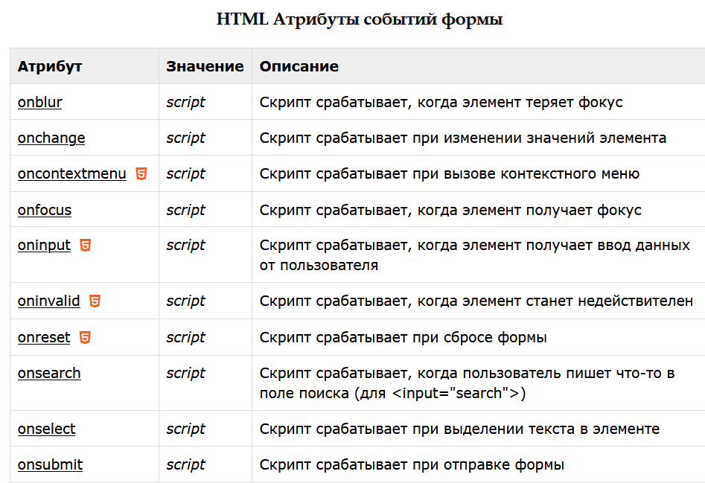События срабатывают на действия внутри HTML формы (могут применяться почти ко всем элементам HTML, но чаще всего применяются к элементам формы):

## События клавиатуры

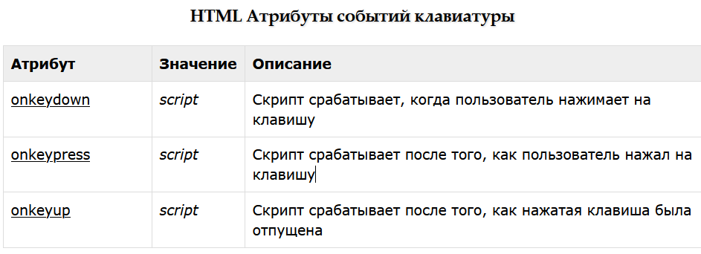События, вызываемые клавиатурой (могут применяться ко всем элементам HTML):

## События мыши

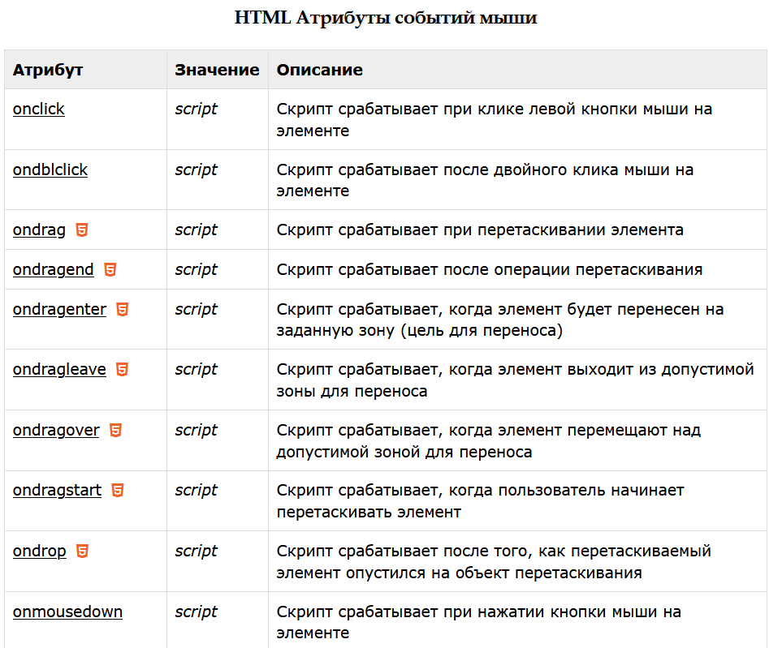События, вызываемые действиями мышкой или аналогичными действиями пользователя (могут применяться ко всем элементам HTML):

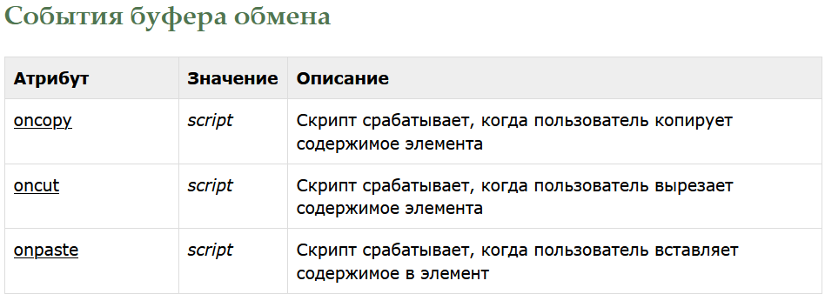

## События медиа-файлов

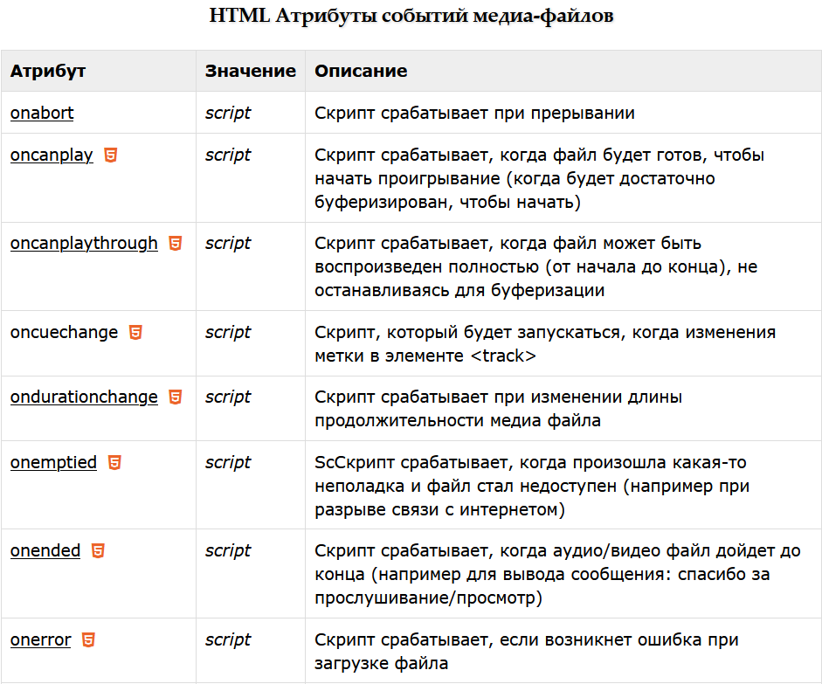События, вызываемые для медиа файлов, таких как видео, изображения и аудио (могут применяться ко всем элементам HTML, но чаще всего применяются к таким элементам, как <audio>, <embed>, <img>, <object>, and <video>):

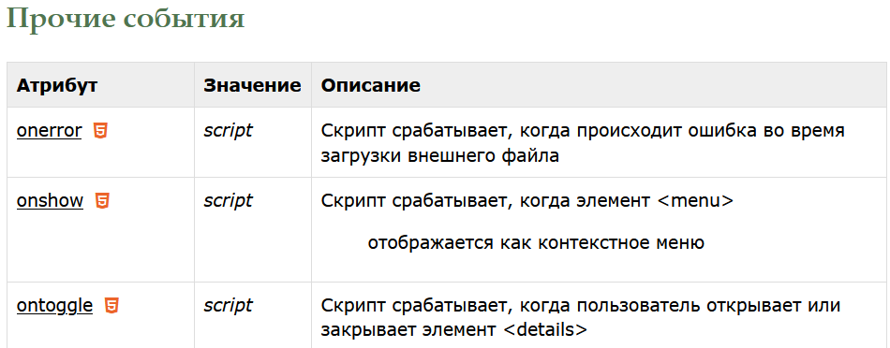

**15. Атрибуты тегов формы(==8 вопрос)**

**Form** определяетHTML-форму для ввода пользователем данных, которые впоследствии можно принять и обработать на стороне сервера.

Форма ограничивается тегами <form> и </form>. Между этими тегами обычно располагаются теги, создающие элементы управления. При необходимости, элементы управления могут размещаться в ячейках таблицы, которая полностью располагается в форме.

Всего существует три тега для вставки элементов управления в страницу: <input /> — общий тег для большинства элементов ввода, <select></select> — выпадающий список, <textarea>…</textarea> — текстовое поле. Все они должны располагаться внутри тегов <form> и </form>.

Большинство элементов управления отображаются при помощи тега <input />. Конкретный вид элемента управления зависит от атрибута

***type (<input type="xxx" />)***





Для расширения функциональности форм в черновике стандарта HTML5 описаны новые элементы управления, которые уже частично реализованы в браузерах. Если элемент управления не поддерживается браузером, то он будет заменён на обычное текстовое поле, поэтому их рекомендуется использовать.

Атрибут **value** используется для определения начального текста в текстовых полях или для надписи на кнопках. Атрибут **checked** позволяет отметить флажок или переключатель по умолчанию. Атрибут **size** описывает длину поля ввода. Атрибут **disabled** позволяет «деактивировать» элемент управления.

Также существуют параметры, поддерживаемые ещё не всеми браузерами, но достаточно удобные: атрибут **placeholder** позволяет задать текст-заглушку, отображаемый если текстовое поле не заполнено (например: ), атрибут **autofocus** позволяет установить фокус ввода на элемент после загрузки страницы, атрибут **required** позволяет пометить поле как обязательное для заполнения.

Чтобы из группы переключателей выбирался только один — необходимо всем элементам из группы задать одинаковый атрибут **name**

Для создания выпадающих списков используется тег **<select></select**>. Внутрь него вкладываются теги **<option></option>** с возможными вариантами. Тег **<option>** также имеет атрибуты **checked** и **disabled**

Для создания многострочного текстового поля используется парный тег **<textarea></textarea>**. Поддерживает атрибуты **rows** и **cols**, задающие количество строк и столбцов в символах.

Тег **<legend>** применяется для создания заголовка группы элементов формы, которая определяется с помощью тега **<fieldset>**. Группа элементов обозначается в браузере с помощью рамки, а текст, который располагается внутри контейнера **<legend>**, встраивается в эту рамку.



**Атрибуты form:**



**input** создает пользовательские элементы формы

**Атрибуты:**

**type** определяет вид элемента формы

**аccept** устанавливает фильтр на типы файлов, которые можно отправить через поле загрузки файлов

**alt** альтернативный текст для кнопки с изображением

**autocomplete** устанавливает или отменяет автозаполнение полей формы

**autofocus** автоматически переводит фокус на элемент формы сразу после полной загрузки страницы

**checked** применяется для изначальной установки поля с флажком или радио-кнопкой в активное состояние

**dirname** указывает уникальное имя значения направления вывода текста

**disabled** блокирует элемент формы, то есть делает его неактивным

**autocomplete** устанавливает или отменяет автозаполнение полей формы

**form** указывает одну или несколько форм, к которой принадлежит элемент

**formaction** указывает расположение обработчика данных формы

**formenctype** указывает способ кодирования данных формы, отправляемых на сервер

**formmethod** указывает метод отправки данных формы на сервер

**formnovalidate** отключает проверку данных формы (перед отправкой на сервер) на корректность

**list** с помощью идентификатора присоединяет к элементу формы элемент **<datalist>** с вариантами автодополнения

**max** указывает максимальное значение элемента

**pattern** задаёт шаблон для значения текстового элемента формы

**placeholder** указывает краткую подсказку (слово или короткую фразу), предназначенную для помощи пользователю с вводом данных

**readonly** поле ввода предназначено только для чтения

**required** указывает что данный элемент формы (или группа элементов) обязателен для заполнения перед отправкой формы

**value** присваивает элементу значение

**label** устанавливает связь между определенной меткой, в качестве которой обычно выступает текст, и элементом формы

**textarea** определяет многострочное текстовое поле

**datalist** используется для автоматического выбора значения элемента

**select** используется для создания раскрывающегося списка, который появляется при щелчке мышью по элементу формы

**ortgroup** группирует пункты в раскрывающемся списке

 **option** создает элемент раскрывающегося списка

**Тег select**

**button** cоздает в документе интерактивные кнопки

**fieldset** служит для группировки элементов, размещенных внутри формы

**keygen** используется для шифрования значения элемента формы

**progress** определяет индикатор прогресса выполнения задачи, отображающего, какой процент задачи уже выполнен

**meter** определяет скалярное измерение в пределах известного диапазона или дробное значение

**output** определяет область, в которую выводится результат вычислений или действий пользователя (обычно рассчитывается с помощью скриптов)значение.

**16. Основы CSS3**

CSS (Cascading Style Sheets)

Термин «каскадные таблицы стилей» был предложен Хокон Виум Ли в 1994 году

17 декабря 1996 г. CSS1

12 мая 1998 г. CSS2

22 июня 1999 г. CSS3

12 апреля 2011 CSS2.1

Каскадные таблицы стилей позволяют создавать правила, определяющие внешний вид контента

**CSS (Cascading Style Sheets)** — язык таблиц стилей, который позволяет прикреплять стиль (например, шрифты и цвет) к структурированным документам (например, документам HTML и приложениям XML).

Обычно CSS-стили используются для создания и изменения стиля элементов веб-страниц и пользовательских интерфейсов, написанных на языках HTML и XHTML, но также могут быть применены к любому виду XML-документа, в том числе XML, SVG и XUL.

Отделяя стиль представления документов от содержимого документов, CSS упрощает создание веб-страниц и обслуживание сайтов.

CSS поддерживает таблицы стилей для конкретных носителей, поэтому авторы могут адаптировать представление своих документов к визуальным браузерам, слуховым устройствам, принтерам, брайлевским устройствам, карманным устройствам и т.д.

Каскадные таблицы стилей описывают правила форматирования элементов с помощью свойств и допустимых значений этих свойств. Для каждого элемента можно использовать ограниченный набор свойств, остальные свойства не будут оказывать на него никакого влияния.

Объявление стиля состоит из двух частей: **селектора** и **объявления**. В HTML имена элементов нечувствительны к регистру, поэтому «h1» работает так же, как и «H1». Объявление состоит из двух частей: имя свойства (например, color) и значение свойства (grey). Селектор сообщает браузеру, какой именно элемент форматировать, а в блоке объявления (код в фигурных скобках) перечисляются форматирующие команды — свойства и их значения.

**Преимущества CSS**

1. Возможность хранения таблиц стилей CSS в отдельном файле, что ускоряет загрузку страниц

2. Применение одних и тех же стилей сразу к нескольким элементам, в том числе и к тем, которые расположены на разных страницах

3. Разделение оформления и содержания, что позволяет работать над дизайном и контентом сайта параллельно

4. Точность контроля за отображением и позиционированием всех элементов страниц вашего сайта

5. Позволяет применять к одному и тому же документу разные стили в зависимости от типа устройств вывода

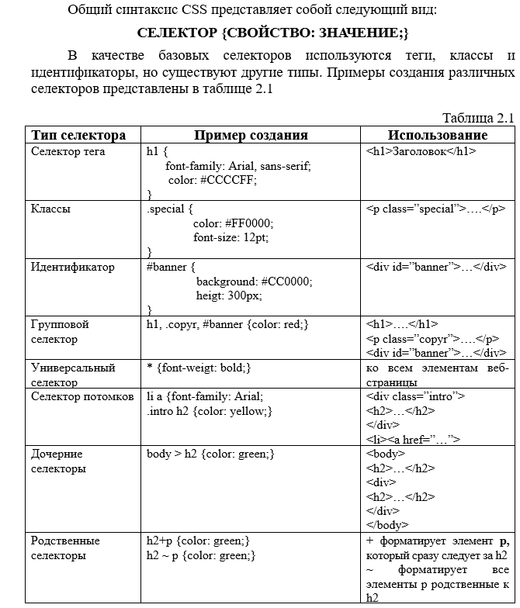

**Подключение CSS.**

Внешнее. Самый мощный и удобный способ определения стилей и правил для сайта. Стили хранятся в отдельном файле, который может быть использован для любых веб-страниц. Для подключения таблицы связанных стилей используется тег **<link>** в заголовке страницы.

<link href=”styles.css” rel=”stylesheet”>

Внутреннее. Стиль определяется в самом документе и обычно располагается в заголовке веб-страницы. По своей гибкости и возможностям этот способ использования стиля уступает предыдущему, но также позволяет размещать все стили в одном месте. В данном случае, прямо в теле документа. Определение стиля задается тегом **<style>**, который должен находиться в элементе **head**.

Строковое. Внутренний стиль являются по существу расширением для одиночного тега, используемого на веб-странице. Для определения стиля используется атрибут **style**, а его значения указываются с помощью языка таблицы стилей.

**Свойства СSS**

Цвет текста задается с помощью свойства *color*. Можно задавать разными способами: по шестнадцатеричному значению, по названию, в формате RGB, RGBA, HSL, HSLA.

Свойство *text-decoration* добавляет оформление текста в виде его подчеркивания, перечеркивания, линии над текстом и мигания. Одновременно можно применить более одного стиля, перечисляя значения через пробел.

Значения:

– blink – устанавливает мигающий текст. Такой текст периодически, примерно раз в секунду исчезает, потом вновь появляется на прежнем месте.

– line-through – создает перечеркнутый текст;

– overline – линия проходит над текстом;

– underline – устанавливает подчеркнутый текст;

– none – отменяет все эффекты, в том числе и подчеркивания у ссылок, которое задано по умолчанию.

Свойство *font-family* устанавливает семейство шрифта, которое будет использоваться для оформления текста содержимого. Список шрифтов может включать одно или несколько названий, разделенных запятой. Если в имени шрифта содержатся пробелы, например, Trebuchet MS, оно должно заключаться в одинарные или двойные кавычки.

Cвойство *font-size* определяет размер шрифта элемента. Разрешается использовать любые допустимые единицы CSS: em (высота шрифта элемента), ex (высота символа х), пункты (pt), пикселы (px), проценты (%) и др. За 100% берется размер шрифта родительского элемента. Отрицательные значения не допускаются.

**Каскадность таблицы стилей**

Каскадность определяет приоритет применения стилей. Например, было определено во внешнем стилевом файле (.css), что текст в теге **<p>** должен быть написан при помощи шрифта высотой 10 пунктов. Но если в заголовке странички дополнительно укажем, что тот же текст в теге **<p>** должен быть написан шрифтом в 12 пунктов, то текст будет выведен шрифтом 12 пунктов, т.е. стиль в заголовке странички является приоритетным стиль во внешнем файле.

p {font-size: 10pt;}

h1 p {font-size: 12pt;}

**Наследование стилей.**

Некоторые значения наследуются дочерними элементами (тегами).

Предположим, что имеется элемент **h1**, в котором расположен элемент выделения **em**:

<H1>Данный заголовок <EM>очень</EM> важен!</H1>

Если для элемента **em** не задан цвет, то слово "очень" унаследует цвет родительского элемента. Таким образом, если для **h1** определен синий цвет, то и элемент **em** будет представлен, синим цветом.

Определение свойств стиля, используемого в документе по умолчанию, можно осуществить в корневом элементе дерева данного документа. Например, в языке **html** эту возможность можно реализовать с помощью элементов **html** или **body**.

Например, свойство '*color*' является наследуемым, поэтому все потомки элемента **body** унаследуют цвет '*black*':

BODY { color: black; }

Значения, заданные в процентах, не наследуются, а вычисляемые значения наследуются.

Например, пусть задана следующая таблица стиля:

BODY { font-size: 10pt }  
H1 { font-size: 120% }

и фрагмент документа:

<BODY>

<H1>Некоторый <EM>крупный</EM> заголовок</H1>

</BODY>

Свойство '*font-size*' элемента **h1** будет иметь вычисленное значение '12pt' (120% от 10pt, являющегося значением свойства родительского элемента). Так как вычисляемое значение свойства *'font-size'* является наследуемым, то элемент **em** также будет иметь вычисленное значение '12pt'.

**17. Создание стилей. Классификация селекторов.**

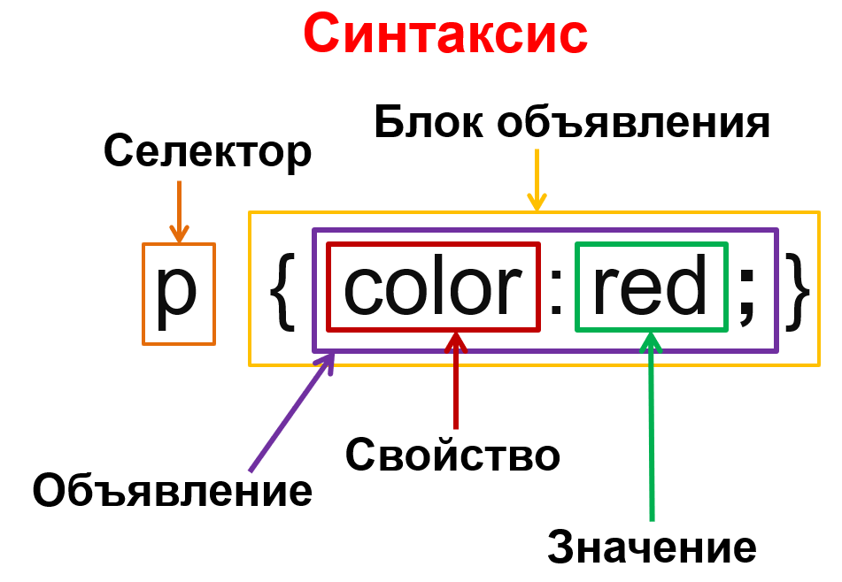

1. С помощью тега <style> создаются внутренние таблицы стилей, который располагается в теге head. Данный тег закрывающимся.

2. Создание во внешнем файле и подключение с помощью тега link. Такие таблицы стилей называются внешними.

**<link rel="stylesheet" href="styles.css">**

3. С помощью атрибута **style**, создавая встроенные стили

**Селекторы — это один из фундаментальных механизмов CSS. Именно они определяют то, к каким элементам будут применены стили, указанные в фигурных скобках.**

Общий синтаксис CSS представляет собой следующий вид:

**СЕЛЕКТОР {СВОЙСТВО: ЗНАЧЕНИЕ;}**

В качестве базовых селекторов используются теги, классы и идентификаторы, но существуют другие типы. Примеры создания различных селекторов представлены в таблице 2.1

|  |  |  |
| --- | --- | --- |
| **Тип селектора** | **Пример создания** | **Использование** |
| Селектор тега | h1 {  font-family: Arial, sans-serif;  color: #CCCCFF;  } | <h1>Заголовок</h1> |
| Классы | .special {  color: #FF0000;  font-size: 12pt;  } | <p class=”special”>….</p> |
| Идентификатор | #banner {  background: #CC0000;  heigt: 300px;  } | <div id=”banner”>…</div> |
| Групповой селектор | h1, .copyr, #banner {color: red;} | <h1>….</h1>  <p class=”copyr”>….</p>  <div id=”banner”>…</div> |
| Универсальный селектор | * {font-weigt: bold;} | ко всем элементам веб-страницы |
| Селектор потомков | li a {font-family: Arial;  .intro h2 {color: yellow;} | <div class=”intro”>  <h2>…</h2>  </div>  <li><a href=”…”> |
| Дочерние селекторы | body > h2 {color: green;} | <body>  <h2>…</h2>  <div>  <h2>…</h2>  </div>  </body> |
| Родственные селекторы | h2+p {color: green;}  h2 ~ p {color: green;} | + форматирует элемент **p,** который сразу следует за h2  ~ форматирует все элементы p родственные к h2 |

Селекторы, которые используются для применения стилей к определенным HTML-элементам называются селекторыми тегов (или селекторы элементов)

Групповой селектор позволяет применять стиль одновременно для нескольких элементов

Селекторы потомков используются для указания элемента по отношению к его родительскому элементу и применяется ко всем элементам потомка

Дочерний селектор позволяет определить конкретный дочерний и родительский элемент

Элемент, который следует сразу же за другим элементом, в HTML называется смежным родственным элемен­том того же уровня. Смежный родственный селектор использует знак + для соединения одного элемента с другим

Общий сборный родственный селектор позволяет используя ~ отформатировать все родственные элементы

Селектор класса используется, когда необходимо определить стиль для индивидуального элемента веб-страницы или задать разные стили для одного тега, но не связывать с конкретным HTML-элементом.

Для применения блока объявления класс используется атрибут class к элементу

Селектор идентификатора используется, когда необходимо определить стиль для уникального элемента и применения JavaScript-сценариев.

Все имена идентификаторов начинаются с #

Для использования блока объявления идентификатора используется атрибут id

Используется для применения стилей ко всем элементам страницы вместо указания каждого по отдельности. Селектор обозначается *

Веб-дизайнеры используют универсальный селектор как способ очистки всего пространства вокруг блочных элементов

* {

margin: 0;

padding: 0;

}

**18. Псевдоклассы и псевдоэлементы.**

**Псевдоклассы —** определяют динамическое состояние элементов, которое изменяется с помощью действий пользователя, а также в зависимости от положения в DOM

**Псевдоэлементы**— позволяют задать стиль определенной части не относящийся к элементам документа

**Псевдоклассы** – это селекторы, которые определяют **состояние** уже существующих элементов, которое может меняться при определенных условиях.

**Псевдоэлементы** – это селекторы, которые определяют **область** **элементов**, которая изначально отсутствует в дереве документа. Эта область создается искусственно с помощью CSS.

Ключевое отличие между ними в том, что псевдоклассы определяют именно состояние элементов, которые уже существуют на странице, а псевдоэлементы создают области (искусственные элементы), которых изначально на веб-странице не было. Но и те и другие отсутствуют в исходном коде документа.

**ПСЕВДОКЛАССЫ:**

**a:link**— обозначает стиль непосещенных гиперссылок

**a:visited**  — обозначает стиль посещенных ссылок

**a:hover** — позволяет изменять вид ссылки, на которую посетитель навел указа-тель мыши

**a:active** — позволяет определить, как будет выглядеть ссылка во время выбора ее посетителем веб-страницы

**:focus**  — фокусировка и изменение стиля элементов, которые получили фокус с помощью щелчка кнопкой мыши, касания экрана или нажатия клавиши *Tab*

**:disabled**  — указывает на элементы формы, которые отключены

**:enabled**  — указывает на элементы, которые включены

**:first-child**  — выбирает первый дочерний элемент

**:last-child**  — выбирает последний дочерний элемент

**:only-child**  — единственный дочерний элемент

**:nth-child(odd)**  — выбирает все нечетные дочерние элементы

**:nth-child(even)**  — выбирает все четные дочерние элементы

**:nth-child(5n+4)**  — применение стиля к каждому пятому дочернему элементу, начиная с четвертого дочернего элемента

**:nth-last-child()**  — работает аналогично псевдоклассу **:nth-child()**, только в обратном порядке, начиная с конца

**:first-of-type**  — выбирает элемент, который является первым потомком родителя заданного тега

**:last-of-type**  — выбирает элемент, который является последним потомком родителя заданного тега

**:nth-of-type**  — выбирает элемент, который является n-ным потомком заданного тега

**:target**  — соответствует элементу, на который указывает идентификатор в URL документа

**:any-link** — указывает на элементы, которые используют псевдоклассы **:link** и **:visited**

**:lang()**  — позволяет задать стиль в зависимости от языка

**:optional**  — указывает на элементы input, которые не обязательны к заполнению (без атрибута required)

**:required**  — указывает на элементы input, которые обязательны к заполнению (указан атрибут required)

**:checked**  — указывает на элементы **input** (type=”radio / checkbox”) и **option** (внутри тега select), которые выбраны

**:not()**— позволяет выбрать что-либо отличное от другого

**Псевдоэлементы:**

**:first-letter**  — применение стиля к первой букве первой строки блочного элемента

**:before**  — создает псевдоэлемент и добавляет до выбранного элемента

**:after**  — создает пседоэлемент и добавляет его после выбранного элемента

**::selection**  — позволяет применить некоторые стили к элементам, которые были выделены пользователем

**:first-line**  — применение стиля к первой строке блочного элемента

**::marker**  — позволяет применить некоторые стили к маркерам списка или элементам со значением display: list-item;

**::placeholder**  — позволяет применить некоторые стили к тексту атрибута **placeholder** в элементах **input** и **textarea.**

**19. Механизм наследования стилей.**

Это механизм, с помощью которого стили применяются не только к указанным элементам, но также к их потомкам.

Не наследуются:

1. Свойства, которые затрагивают размещение элементов на странице (поля, фоновый цвет, границы элементов)

2. Встроенные стили браузеров для форматирования различных элементов Свойства, которые наследуются:

**list-style, list­-style-type, list-style-position и list-style-image**

**color, font, font-family, font-size, font-weight, font-variant, font-style, line-height, letter-spacing, text-align, text-indent, text-transform, white-space и word-spacing**

Существует два специальных значения, которые можно применять к любому свой­ству, чтобы управлять наследованием стилей: **inherit** и **initial**.

**20. Единицы измерения значений свойств CSS**

**Пиксели (px)** это также наименьшая единица растрового изображения, получаемого с помощью графических систем вывода информации

1mm (мм) = 3.8px

1cm (см) = 38px

1pt (типографский пункт) = 4/3 px

1pc (типографская пика) = 16px

**Относительная единица шрифта (em)** является относительной единицей равной элементу font-size. Так что, если font-size задан 16px, это значение 1em

**Отностиельная единица (rem)**равная вычисленному значению свойства font-size для основного текста. Если свойство font-size установлено для основного текста, то rem единицы связываются с этим свойством

Проценты (%)

* Родителю (общее правило).
* Последнему родительскому элементу, для которого значение position установлено relative, когда значние элемента становлено absolute.
* Корневому элементу, когда для position устанавливается fixed.
* Во всех современных браузерах, исключая IE8-, поддерживаются новые единицы из черновика стандарта CSS Values and Units 3:
* vw – 1% ширины окна
* vh – 1% высоты окна
* vmin – наименьшее из (vw, vh), в IE9 обозначается vm
* vmax – наибольшее из (vw, vh)
* Эти значения были созданы, в первую очередь, для поддержки мобильных устройств.
* Их основное преимущество – в том, что любые размеры, которые в них заданы, автоматически масштабируются при изменении размеров окна.

**21. Каскадность стилей. Приоритет стилей.**

**Каскадность**—набор правил, которые определяют последовательность применения стилей и устраняют возникающие между ними конфликты.

Определяется тремя параметрами:

1. Источник стиля

2. Специфичность селекторов

3. Исходный порядок

По убыванию приоритета стиля в зависимости от источника располагаются следующим образом:

1. Стиль браузера
2. Стиль автора
3. Стиль пользователя
4. Стиль автора с добавлением !important
5. Стиль пользователя с добавлением !important

Условная величина определяющая приоритет селектора. Имеет следующие значения:

1. Селектор тега = 1
2. Селектор класса = 10
3. Селектор идентификатора = 100
4. Строковый стиль = 1000
5. Псевдокласс = 10
6. Псевдоэлемент = 1
7. Селектор атрибута = 10

**22. Конфликты стилей. Устранение конфликтов стилей.**

Конфликты могут произойти в тех случаях, когда мы подключаем сразу несколько раз стили и для одного и того же элементы указываем различные свойства, т.е., например, мы можем задать два раза различный цвет для заголовка H1. Приоритетным будет тот, который будет расположен ближе к элементу, к которому применяются стили, т.е. к H1.

Также конфликты возникают, когда мы используем одинаковое названия в классах или идентификаторах (например). Так что необходимо чётко следить, чтобы они не совпадали. Кроме того, название тегов и классов не могут пересекаться.

Для устранения таких конфликтов надо грамотно определять приоритетность стилей, использовать логически верное обозначение для названия селекторов.

Еще не стоит забывать, что внутреннее подключение стилей всегда более приоритетное, чем внешнее.

Каскадность CSS – это механизм, благодаря которому к элементу HTML-документа может применяться более чем одно правило CSS. Правила могут исходить из различных источников: из внешней и внутренней таблицы стилей, от механизма наследования, от родительских элементов, от классов и ID, от селектора тега, от атрибута **style** и т. д. Поскольку в этих случаях часто происходит конфликт стилей, была создана система приоритетов: в конечном итоге применяется тот стиль, который исходит от источника с более высоким приоритетом.

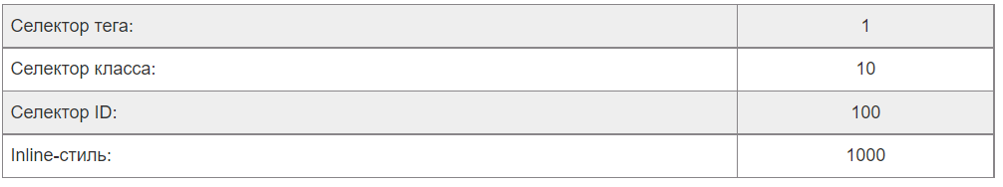Какие источники являются более значимыми, а какие – менее? Разобраться в этом поможет эта таблица, где указан вес (значимость) каждого селектора. Чем больше вес, тем выше приоритет:

Когда селектор состоит из нескольких других селекторов, необходимо посчитать их общий вес. Вот как вычисляется приоритет: за каждый селектор добавляется 1 в соответствующую ячейку. В остальных ячейках стоят нули. Чтобы получить общий вес, необходимо «склеить» все числа в ячейках.

|  |  |  |  |  |
| --- | --- | --- | --- | --- |
| **Селектор** | **ID** | **Класс** | **Тег** | **Общий вес** |
| p | 0 | 0 | 1 | 1 |
| .your_class | 0 | 1 | 0 | 10 |
| p.your_class | 0 | 1 | 1 | 11 |
| #your_id | 1 | 0 | 0 | 100 |
| #your_id p | 1 | 0 | 1 | 101 |
| #your_id .your_class | 1 | 1 | 0 | 110 |
| p a | 0 | 0 | 2 | 2 |
| #your_id #my_id .your_class p a | 2 | 1 | 2 | 212 |

Если случилось так, что два селектора имеют одинаковый вес, то приоритет отдается тому стилю, который находится ниже в коде. Если для одного элемента задан стиль и во внешней, и во внутренней таблицах, то приоритет отдается стилю в той таблице, которая находится ниже в коде.

**23. Использование селекторов потомков**

Наиболее распространённым дочерним селектором является селектор потомка, который соответствует каждому элементу, который следует за определённым предком. Потомок не обязательно должен идти сразу после предка в дереве документа, вроде отношения родитель-ребёнок, но может находиться в любом месте внутри предка. Селекторы потомка создаются пробелом между отдельными элементами в селекторе, создавая новый уровень иерархии для каждого элемента списка.

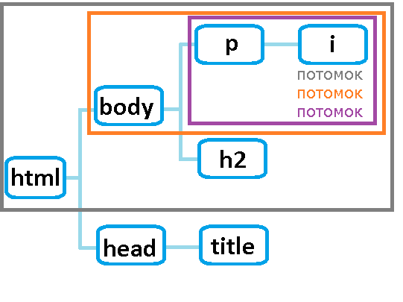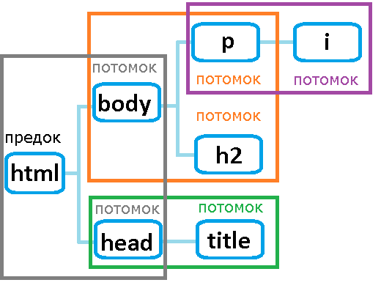Селектор article h2 является селектором потомка и выбирает только элементы <h2>, которые находятся внутри элемента <article>. Обратите внимание, независимо от того, где живёт элемент <h2>, пока он находится внутри элемента <article>, он всегда будет выбран. Кроме того, любой элемент <h2> за пределами элемента <article> не будет выбран.  
*Обратите внимание на важный момент, что элемент*[*<i>*](https://basicweb.ru/html/tag_i.php)*является потомком одновременно для элемента*[*<p>*](https://basicweb.ru/html/tag_p.php)*,*[*<body>*](https://basicweb.ru/html/tag_body.php)*и для*[*<html>*](https://basicweb.ru/html/tag_html.php)**.**

**24. Форматирование текста на CSS3: абзацев, символов и слов**

Свойство *font-style* со значением ***italic*** позволяет выделяет текст курсивным, а для того чтобы сделать полужирным используется свойство *font-weight* со значением ***bold***.

Чтобы изменить регистр текста необходимо свойство *text-transform* со значением ***uppercase***. Сделать буквы строчными можно с помощью значения ***lowercase***, а превратить первые буквы в прописные — с помощью слова ***capitalize***.Для создания стиля с малыми прописными буквами используйте следующий код:

font-variant: small-caps;

Свойство *text-shadow* требует задания трех параметров: горизонтального смещения (насколько левее или правее текста должна отображаться тень), вертикальное смещение (насколько выше или ниже текста должна появиться тень), степень размытости тени и цвет отбрасываемой тени.

Для установки размера межстрочного интервала с помощью свойства *line-height* в процентах. Чтобы увеличить межстрочный интервал, т. е. распределить строки дальше друг от друга, используйте значение больше 120%.

Используя свойство *text-align* можно расположить абзац в центре (***center***) веб-страницы, вдоль левого (***left***) или правого (***right***) края или выровнять по ширине (формату) (***justify***).

Чтобы полностью избавиться от верхнего и нижнего полей используется следующий код:

p {margin-top: 0;  
margin-bottom: 0;}

Для того чтобы добавить абзацный отступ (отступ первой строки) используется свойтсво *text-indent*.

Псевдоклассы определяют динамическое состояние элементов, которое изменяется с помощью действий пользователя, а также в зависимости от положения в DOM. Псевдоэлементы позволяют задать стиль определенной части не относящийся к элементов документа, а также генерировать содержимое, которого нет в исходном коде текста.

К псевдоэлементам относятся следующее:

1. ***first-letter*** позволяет оформить первую букву указанного элемента;

2. ***first-line*** позволяет оформить первую строчку указанного элемента;

3. ***before, after*** позволяет вставлять произвольное содержимое до и после указанных элементов.

В спецификации CSS3 псевдоэлементы обозначаются двойным символом двоеточия (::), но для лучшей совместимости с более старыми версиями используйте один символ двоеточия (:).

Форматирование текста  — это процесс оформления страницы, абзаца, строки, символа.

Основная цель форматирования — сделать восприятие готового документа простым и приятным для читателя.

Свойства форматирования текста:

Свойство **font-size** для изменения размера кегля шрифта

Свойство **font-family** для изменения гарнитуры шрифта

Свойство **font-style** для изменения начертания на курсивное

Свойство **font-weight** для изменения начертания на полужирное

Свойство **text-indent** отступ первой строки (абзацный отступ).

Свойство **text-align** выравнивание текста относительно страницы

Свойство **text-align-last** для выравнивания последней строки

Свойство **text-decoration** для изменения внешнего вида текста с добавлением различных эффектов

Свойство **color** для форматирования текста цветом

Свойство **text-transform** для изменения регистра (на заглавные или строчные символы)

Свойство **line-height** для изменения междустрочного интервала (интерлиньяжа)

Свойство **font-variant** для преобразования текста в малые прописные

Свойство **letter-spacing** для изменения интервала между символами (трекинг)

Свойство **word-spacing** для изменения интервала между словами

Свойство **text-shadow** для добавления тени

Свойство **hyphens** добавляет автоматически переносы

Свойство **writing-mode** определяет направление текста

Свойство **text-orientation** устанавливает ориентацию текстовых символов в строке и применяется только к вертикальному тексту

Свойство **text-rendering** предоставляет информацию механизму визуализации о том, что нужно оптимизировать при рендеринге текста

Антиквенные шрифты (с засечками) идеальны для длинных фрагментов текста, так как засечки хорошо для глаз, делая текст более удобочитаемым

**font-family: "Times New Roman",** **serif;**

Рубленые шрифты (без засечек) часто используются для заголовков благодаря простому и четкому внешнему виду.

**font-family: Arial,** **sans-serif;**

Моноширинный шрифт часто используется для отображения компьютерного кода. Каждая буква в моноширинном шрифте имеет одинаковую ширину (как буквы в механических печатных машинках).

**font-family: "Courier New",** **monospace;**

Декоративные шрифты особые шрифты, которые применяются для визуального выделения заголовков, текстовых эффектов и никогда для основного текста.

**font-family: "Comic Sans MS",** **fantasy;**

**25. Использование веб-шрифтов. Использование службы Google Fonts.**

Сначала скопируйте шрифты в папку на компьютере, где хранятся файлы для вашего сайта. Для этого можно создать выделенную папку в корневом каталоге сайта, которая носит имя fonts.

Правило **@font-face** позволяет подключать шрифты. Эта команда присваивает шрифту имя и сообщает браузеру, где найти файл шрифта для его загрузки. Например, в папке fonts находиться шрифт формата Web Open Font c именем Lobster

@font-face   
{font-family: 'Lobster'; /* Задаем имя шрифта */

src:url('lobster.woff')/* Указываем местонахождение нашего шрифта */ }

При использовании внутри правила **@font-face** свойство *font-family* присваивает шрифту имя. Затем это имя задействуется, когда соответствующий шрифт нужно применить к стилю. Например, нужно использовать шрифт Lobster для всех заголовков первого уровня на странице. Для этого можно будет указать следующий стиль:

p {font-family: 'Lobster';}

Если необходимо использовать несколько шрифтов, то потребуется несколько правил **@font-face**. WOFF в большинстве случаев пред-почтительнее, файлы формата SVG намного больше по размеру и поддерживаются только браузером Safari.

Есть простой и удобный способ подключить нестандартный шрифт — использовать [Google Fonts](https://fonts.google.com/). Это бесплатный сервис, с помощью которого можно подключать шрифты, но не хранить их на своём сервере. Чтобы им воспользоваться, необходимо выбрать шрифт и добавить одно или несколько нужных начертаний, а затем вставить в <head> ссылку, которую сгенерирует Google Fonts во вкладке Embed.

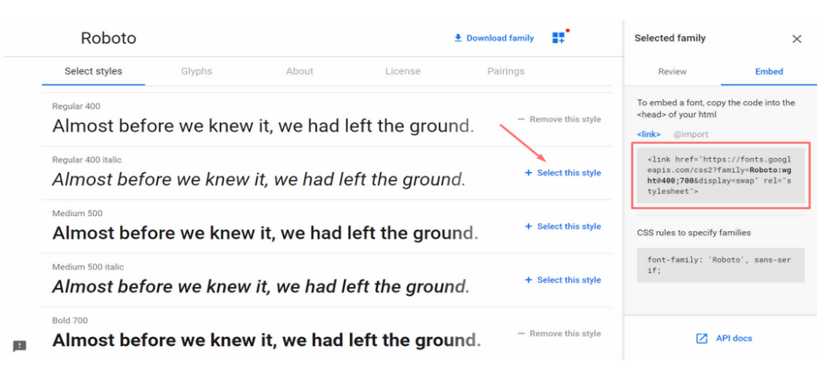

Этого достаточно, чтобы шрифт подключился. Теперь его можно использовать в свойстве font-family без каких-либо дополнительных действий.

body {

font-family: "Roboto", "Arial", sans-serif;

}

Стоит отметить, что после основного шрифта важно указать веб-безопасный. В случае, если нестандартный шрифт не загрузится, браузер воспользуется альтернативным. Его нужно [подобрать](https://meowni.ca/font-style-matcher/) максимально похожим на основной шрифт.

Плюсы этого способа — простота использования и всегда актуальные версии шрифтов, Google Fonts их часто обновляет. Но у него есть и минус — запросы к сторонним серверам могут негативно повлиять на скорость загрузки страницы. Если выбираете этот способ, стоит обратить внимание на [оптимизацию](https://csswizardry.com/2020/05/the-fastest-google-fonts/).

**26. Понятие блочной модели.**

**Блочная модель** структура HTML-элемента, которая состоит из области содержимого с отступами, границами и полями вокруг него.

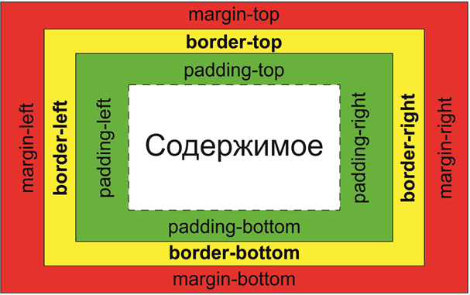

**Блочные элементы** создают разрыв строки перед элементом и после него

**Строчные элементы** не создают разрывов строк ни до, ни после себя

**padding** — отступ между содержимым и границей;

**border**  — граница элемента;

**margin**  — поля после границы и до следующего элемента;

Сокращенная запись padding

**padding:** **10px 20px 30px 5px;**

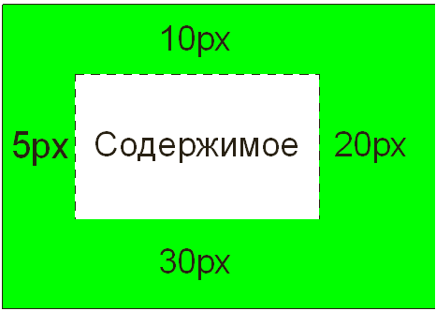

**Свойства границ**

Можно управлять тремя различными свойствами любой из границ: *color* (цвет), *width* (ширина) и *style* (стиль). Для ширины границы width используются любые единицы измерения каскадных таблиц стилей (кроме процентов) или ключевые слова ***thin*** (тонкая линия), ***medium*** (средняя) и ***thick*** (толстая). Самые распространенные единицы измерения для данного свойства — пикселы.

Свойство *style* управляет типом линии границы. В каскадных таблицах стилей для границ имеются следующие стили: ***solid, dotted, dashed, double, groove, ridge, inset, outset, noneи hidden***. Ключевые слова none и hidden работают одинаково: они полностью удаляют границы. Но значение none удобно использовать для удаления границы с одной стороны элемента. Для установки границ можно использовать сокращенную запись или расширенную следующим образом:

border: 2px double #FFCC33;

или

border-width: 2px;

border-style: double;

border-color: #FFCC33;

Следует отметить, что каждая сторона имеет свой набор из трех свойств, которые удобно использовать для отмены одного. Правая граница *border-right-width*, *border-right-style* и *border-right-color*. Левая, верхняя и нижняя границы имеют похожие свойства: border-left-width, border-left-style и т. д. Однако можно задать собственные значения сразу для каждой стороны границы, используя сокращенную запись свойства *border-width*, *border-style* и *border-color*. Например, правило ***border-width: 10px 5px 15px 13px;*** применит четыре различных значения ширины для каждой из сторон (верхней, правой, нижней и левой).

В языке CSS существует свойство *border-radius*, позволяющее дизайнерам добавлять скругления к одному или нескольким углам элемента. Для каждого угла можно предоставить отдельные значения, задав четыре параметра. Объявление свойства имеет следующий вид:

border-radius: 0 30px 10px 5px;

Сначала задается числовое значение для левого верхнего угла блока, а затем по часовой стрелке для всех остальных углов.

Чтобы добавить эллиптические углы, нужно создать следующее объявление:

border-radius: 40px/20px;

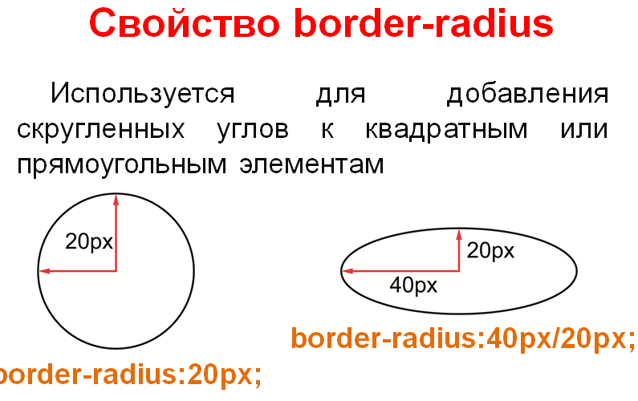

**border: 1px solid green;**

**1px** — толщина границы;

**solid** — графический тип линии;

**green** — цвет границы.

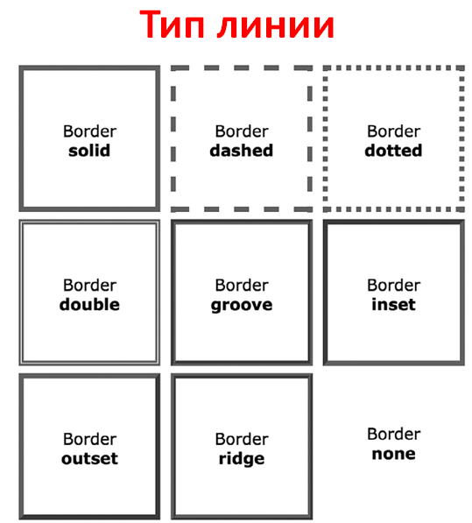

**Ширина блочных элементов** = **width + padding*2 + margin*2 + border*2**

**.box {**

**width: 100px;**

**padding: 15px;**

**border: 5px;**

**margin: 10px;**

**}**

Ширина блока составляет 160px

**Размеры блочных элементов**

Браузеры вычисляют ширину блочного элемента, складывая значения свойств *border*, *padding* и *width*. Таким образом, необходимо производить математические вычисления для определения занимаемого экранного пространства. На этот случай каскадные таблицы стилей предлагают свойство *box-sizing*, позволяющее изменить порядок вычисления браузером экранной ширины (и высоты) элемента. Свойство *box-sizing* имеет следующие значения:

1. ***content-box*** добавляет ширину границ и толщину отступа к значениям, установленным для свойств ширины и высоты, чтобы определить экранную ширину и высоту заданного элемента.

2. ***padding-box*** сообщает браузеру, что при установке для стиля свойства ширины или высоты должны включать отступы как часть своего значения

3. ***border-box*** сообщает браузеру о необходимости включения в качестве состав-ляющей части значений свойств *width* и *height* толщину как отступа, так и границ. Это значение можно использовать для универсального селектора.

Когда содержимое форматируемого элемента имеет размеры больше определенных свойствами *width* и *height*, то используется свойство *overflow* со следующими значениями:

– ***visible*** имеет тот же эффект, что отсутствие установки свойства;

– ***scroll*** позволяет добавить полосы прокрутки.

– ***auto*** выполняет ту же функцию, что и ***scroll***, но полосы прокрутки в данном случае появляются только при необходимости.

– ***hidden*** скрывает любое содержимое, выходящее за пределы блочного элемента.

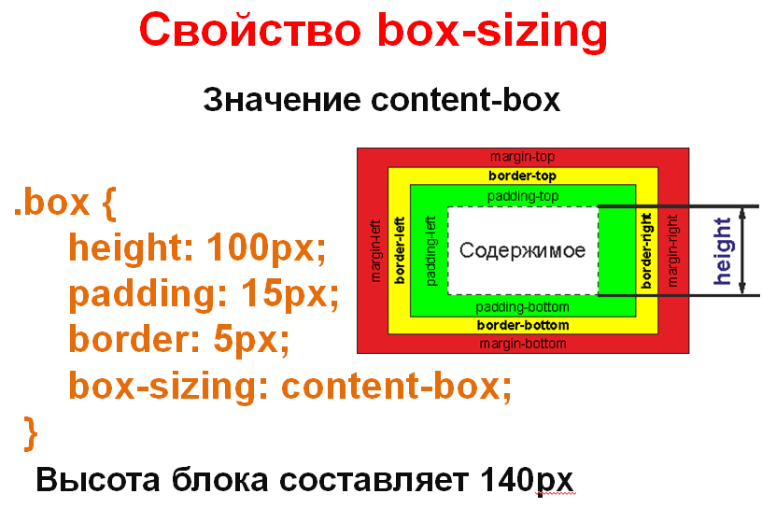

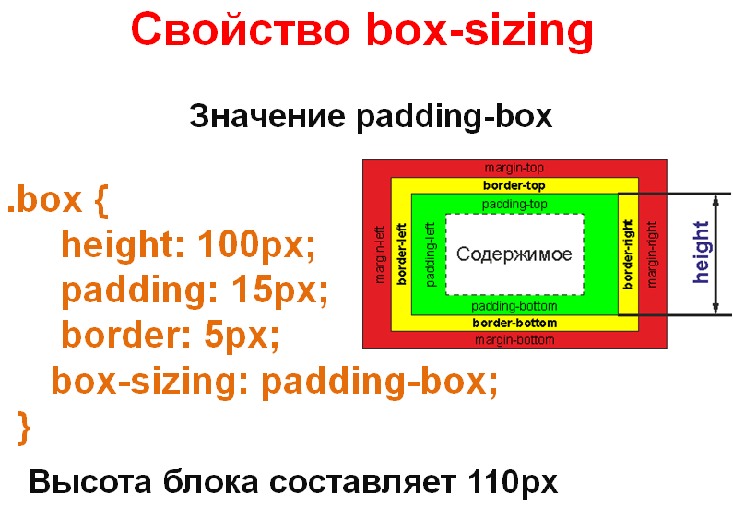

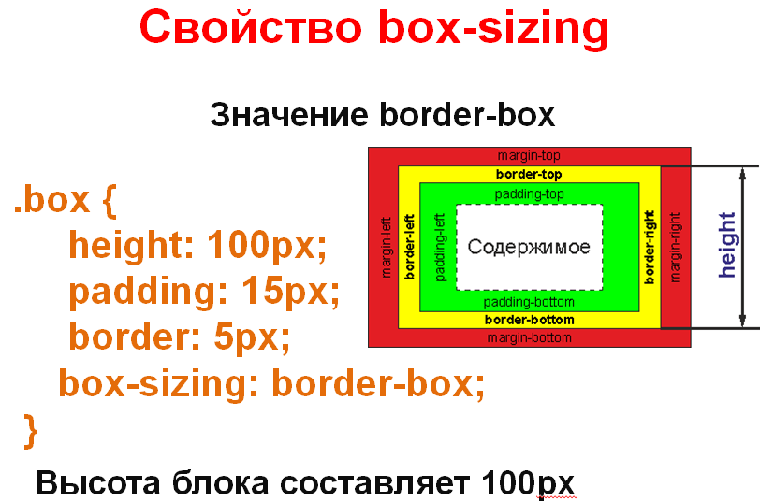

**Единицы измерения:**

**width: 300px;**

**width: 30%;**

**height: 20em;**

Поля: Отступы:

**margin-top padding-top**

**margin-right padding-right**

**margin-bottom padding-bottom**

**margin-left padding-left**

Свойство **display**:

Значение **block** позволяет изменить свойства строчного элемента на блочные

Значение **inline** позволяет изменить свойства блочных элементов на строчные

Значение **inline-block** позволяет придать элементу свойства строчных и блочных элементов

Плавающие элементы:

Свойство **float** перемещает любой элемент в нужную позицию, выравнивая его по левому или правому краю веб-страницы.

В процессе перемещения содержимое, находящееся ниже позиционируемого плавающего элемента, смещается вверх и плавно обтекает сам плавающий элемент

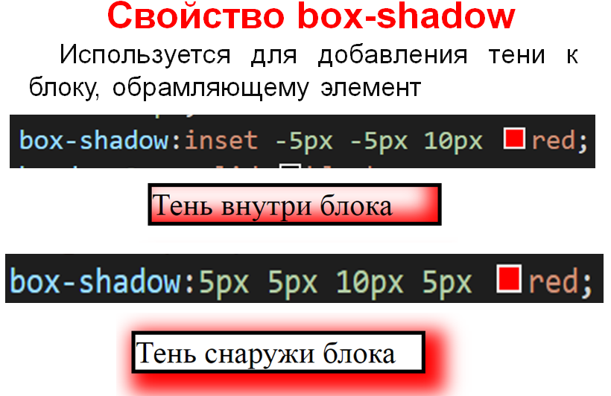Свойство overflow управляет отображением содержания блочного элемента, если оно целиком не помещается и выходит за область заданных размеров.

**27. Форматирование таблиц**

Для форматирования таблиц можно использовать следующие псевдоклассы:

1. ***first-child*** позволяет оформить первый дочерний элемент;

2. ***last-child*** позволяет оформить последний дочерний элемент;

3. ***nth-child(odd)*** позволяет оформить чередующиеся четные дочерние элементы;

4. ***nth-child(even)*** позволяет оформить чередующиеся нечетные дочерние элементы.

Например, если нужно предоставить один фоновый цвет для каждой четной строки таблицы и другой фоновый цвет для каждой нечетной, можно создать два следующих правила:

tr:nth-child(odd) { background-color: #000000; }

tr:nth-child(even) { background-color: #FFFFFF; }

**Свойства форматирования таблиц**

Текстовая информация таблицы располагается в ячейках, которые имеют границы. Для изменения отступа от границ до содержимого ячеек используется свойство *padding.* Например, чтобы задать отступ размером 10 пикселов для всех ячеек таблицы, следует воспользоваться следующим стилем

td, th { padding: 10px; }

Можно также контролировать отступы от каждой стороны ячейки или использовать сокращенную запись:

td {

padding-top: 10px;

padding-right: 5px;

padding-bottom: 3px;

padding-left: 5px;

}

td {

padding: 10px 5px 3px 5px;

}

Чтобы настроить расположение содержимого внутри ячейки, используются свойства *text-align* (для выравнивания по горизонтали) и *vertical-align* (для выравнивания по вертикали). Свойство *vertical-align* принимает значения **top** (выравнивание по верхнему краю), **baseline**, **middle** (выравнивание по центру) или **bottom** (выравнивание по нижнему краю). При указании значения **baseline** выравнивание происходит так же, как и при установке значения **top**, за исключением того, что браузер выравнивает первую строку текста в каждой ячейке заданной строки таблицы.

Для создания границ используется свойство *border*, свойство   
*border-spacing* для управления размером этого промежутка между ячейками, который образуется при создании таблицы.

Если убрать промежутки между ячейками, границы, заданные для ячеек, будут удваиваться. Чтобы избавится от этого (а также от промежутков между ячейками) необходимо использовать свойство *border-collapse*. Значение **separate** эквивалентно тому, как обычно и отображаются таблицы: с промежутками между ячейками и двойными границами. Значение **collapse** позволяет избавиться удвоения границ.

Чтобы добавить к ячейкам таблиц (но не к самим таблицам) скругленные углы необходимо свойство *border-radius*.

Для того, чтобы скрыть пустые ячейки используется свойство ***empty-cells*: hide** к стилю, примененному к таблице:

table {

empty-cells: hide;

}

Если свойству *border-collapse* присвоить значение **collapse**, браузеры проигнорируют свойство *empty-cells* и *border-radius*.

Свойство **padding** добавление отступов до границы ячейки

Свойство **text-align** выравнивание текста в ячейке по горизонтали

Свойство **vertical-align** выравнивание текста по вертикали

Свойство **border-spacing** управление расстоянием между ячейками

Свойство **border-collapse** позволяет удалить интервалы удвоение границ между ячейками

Свойство **border-radius** для добавления скругления углов к ячейкам

Свойство **empty-cells** скрывает пустые ячейки

**28. Форматирование веб-форм**

**Свойства форматирования веб-форм**

По умолчанию элементы **label** и **span** — строчные, игнорирующие многие настройки, доступные блочным элементам, включая свойства *width*, *height* и *text-align*. Но если превратить метки в блочные элементы (с помощью значения **inline-block** свойства *display*), то они по-прежнему будут располагаться рядом с элементами веб-формы (оправдывая свое строчное происхождение) и не будут игнорировать свойства блочных элементов.

Для того, чтобы выровнять текст метки по правому краю, чтобы каждая метка отображалась рядом с соответствующим элементом веб-формы и увеличить поле справа от метки можно использовать следующие свойства:

.label {

display: inline-block;

width: 20em;

vertical-align: top;

text-align: right;

margin-right; 15px;

}

Псевдокласс **:focus** позволяет создать селектор, изменяющий внешний вид текстового поля при щелчке на нем кнопкой мыши или при переходе на него нажатием клавиши Tab (это называется фокусировкой на элементе веб-формы).

Чтобы выбрать только текстовые поля в форме веб-страницы, используйте следующее выражение: **input[type="text"]**, которое представляет собой селектор атрибутов.

1. Псевдоклассы :focus, :checked, :enabled, :optional,:disabled, :required, :read-write, :read-only

2. Свойство **display** для добавления к элементам **label** свойств блочных элементов

3. Псевдоклассы :valid и :invalid для определения валидности вводимой информации, например для email.

**29. Добавление фоновых изображений. Использование градиентных фонов.**

**Фоновые изображения**

Для того чтобы установить фоном цвет используется свойство *background-color*, а сделать изображение фоном применяется свойство *background-image*. Свойство принимает единственное значение: ключевое слово **url**, за которым следует путь к графическому файлу, заключенный в круглые скобки. Можно использовать абсолютный URL-адрес, например, url:(http://www.cosmofar-mer.com/image/bg.gif) или относительный путь от документа или корневого каталога сайта.

url(../images/1.jpg) /* относительный путь от документа */

url(/images/1.jpg) /* относительный путь от корневого каталога */

Современные браузеры работают только с четырьмя графическими форматами: GIF, JPEG, PNG и SVG.

Если свойство *background-image* используется без указания дополнительных свойств, то фоновое изображение многократно повторяется заполняя всю веб-страницу. На этот случай можно воспользоваться свойством *background-repeat*, чтобы определить, каким образом будет повторяться фоновое изображение. Свойство может принимать четыре значения:

**repeat** — параметр по умолчанию, обеспечивает повторное отображение фонового изображения слева направо и сверху вниз до полного заполнения всего пространства веб-страницы;

**no-repeat** — отображает фоновое изображение без повторения;

**repeat-x** — вызывает повторение фонового изображения горизонтально вдоль оси X;

**repeat-y** — повторяет фоновое изображение вертикально вдоль оси Y;

**round** — фоновое изображение, как и предыдущие параметры, но не обрезает его.

**space** — повторяет фоновое изображение, но предотвращает искажение и обрезание изображений вверху или внизу.

Для управления расположением графики используется свойство позиционирования фонового изображения *background-position*. Свойство должно принимать два значения: одно из них для горизонтального позиционирования: left, center, right, а другое — вертикального: top, center, bottom.

background-position: center center;

background-position: right top;

Позиционировать фоновые изображения можно, используя точные значения в пикселах или единицах em.

Начальную позицию изображения можно изменить, воспользовавшись свойством *background-origin*. Этому свойству присваивается одно из трех значений:

**border-box** — изображение помещается в верхний левый угол области границы;

**padding-box** — изображение помещается в верхний левый угол области отступа, это место по умолчанию;

**content-box** — изображение помещается в левый верхний угол области содержимого.

Кроме того, свойство *background-origin* может эффективно использоваться с другим свойством — *background-clip*, которое ограничивает область появления фонового изображения. Используется три значения:

**border-box** — позволяет рисунку отображаться позади содержимого и любых границ;

**padding-box** — дает возможность ограничить любое фоновое изображение областью отступов и содержимого элемента;

**content-box** — позволяет ограничить фоновое изображение областью содержимого элемента.

Чтобы установить размер фонового изображения используется свойство *background-size*.

С помощью свойства *background-attachment*, которое может принимать два значения: scroll и fixed. Значение по умолчанию **scroll** определяет такое поведение браузера, при котором фоновое изображение прокручивается вместе с текстом и другим контентом. Значение **fixed** предотвращает перемещение, жестко фиксируя его на заднем плане.

Следует отметить, что для использования изображения как типа маркера можно применить свойство background-image, например, следующим образом:

.spisok li {

list-style: none;

background-image: url(images/2.png);

background-repeat: no-repeat;

background-position: 0 4px;

padding-left: 25px;

margin-bottom: 10px;

}

**Градиентные фоны**

Градиент — это плавный переход цвета, к примеру, от синего к красному или от черного к белому.

Линейный градиент распространяется по прямой от одного конца элемента к другому, демонстрируя плавный переход от одного цвета к другому. Необходимо только указать его направление в градусах или с помощью значений top, bottom, right, left либо их комбинаций. Напри-мер, чтобы нарисовать градиент, изменяющий цвет от черного к белому от левого угла к правому, нужно воспользоваться следующим кодом:

background-image: linear-gradient(to right, black, white);

или

background-image: linear-gradient(90deg, black, white);

Значения в углах повторяют часовую стрелку на циферблате, поэтому значение 90deg соответствует правому краю элемента (right), 180deg — нижнему краю элемента (bottom), а 270deg — левому краю элемента (left) и 0deg — значению top.

Также можно составлять составной градиент в процентах из нескольких цветов.

background-image: linear-gradient(to right, red 20%, orange 30%, orange 70%, red 80%);

Это означает, что первые 20 % протяженности элемента (слева направо) будут иметь фон из сплошного красного цвета. Затем, от 20%-ной до 30%-ной точки градиент плавно перейдет от красного к оранжевому цвету.

Также можно использовать transparent для любого цвета в градиенте, чтобы видеть область, расположенную позади него, например фоновый цвет элемента или другой линейный градиент.

background-image: linear-gradient(cyan, transparent),

linear-gradient(225deg, magenta, transparent),

Чтобы получить повторяющийся линейный градиент следует написать такой код:

background-image: repeating-linear-gradient(45deg, #900 20px, #FC0 30px, #900 40px)

Радиальный градиент распространяется наружу по круговой или эллиптической схеме. Необходимо только задать начальный цвет (цвет в середине градиента) и конечный (цвет в конце).

background-image: radial-gradient(red, blue);

Чтобы создать круговые градиенты, добавить перед указанием цветов circle. Значения позиционирования центра указываются перед значениями, определяющими форму и цвета. Например, ***background-image: radial-gradient(circle at 20% 40%, red, blue)***.

C помощью свойства background-blend-mode можно применять режимы смешивания, которые используются в Adobe Photoshop.

Если градиенты не поддерживаются браузером требуется добавить префиксы: для IE10+ требуется префикс ***-ms***, для Chrome и Safari префикс ***-webkit***, для Opera префикс ***-o*** и для Firefox префикс ***–moz***, например, -ms-radial-gradient.

Свойства background:

Значение **linear-gradient**  создает линейный градиент

Значение **repeating-linear-gradient** для создания повторяющегося линейного градиента

Значение **radial-gradient** создает радиальный градиент

Значение **repeating-radial-gradient** для создания повторяющегося радиального градиента

**30. Построение навигационной системы сайта.**

**Вертикальная панель навигации**

Для создания вертикальной панели навигации можно использовать маркированный или нумерованный список и заключается в следующих этапах:

1. Создать список со ссылками следующим образом:

<ul class="nav">

<li><a href="first.html">Первая страница</a></li>

<li><a href="second.html">Вторая страница</a></li>

</ul>

2. Удалить маркеры списка.

ul.nav {

list-style-type: none;

}

3. Изменить ссылку до блочного элемента, так как элемент **a** является строчным элементом.

ul.nav a {

display: block;

}

Это позволяет для ссылок определить границы, отступы, поля.

4. Ограничить ширину и высоту элементов, т.к. их ширина ссылки равна ширине окна браузера

**Горизонтальная панель навигации**

Создание горизонтальной панели навигации можно осуществлять двумя методами. Первый заключается в применении свойства *float* и создании из ссылок плавающих элементов, которые обтекают друг друга с слева. Второй способ состоит в создании строки ссылок с помощью установки свойства ***display: inline-block***.

1. Создать маркированный спискок:

2. Преобразовать пункты списка в строчные элементы

.nav li { display: inline; }

или в плавающие элементы

.nav li { float: left; }

3. Для ссылок установить *display: inline-block* и другие свойства например:

.nav a {

display: inline-block; /*для плавающих элементов значение block*/

border: 1px solid black;

padding: 5px 15px 5px 15px;

background-color: yellow;

text-decoration: none;

color: blue;

}

**Панель навигации с выпадающим меню**

Чтобы создать панель навигации с выпадающим меню при наведении мыши можно использовать следующий СSS:

.nav ul {

margin:0;

padding:0;

list-style-type:none;

}

.nav>ul>li {

float:left;

width:180px;

position: relative;

}

.nav li a {

display: block;

background: yellow;

border: 1px solid black;

padding: 8px;

text-decoration: none;

}

.nav li .second {

display: none;

position: absolute;

top: 100%;

left:0;

}

.nav li:hover .second{

display: block;

}

.nav li li {

width:180px;

}

Следует отметить, что для данного набора стилей используется следующий вложенный список:

<nav class="nav">

<ul>

<li><a href="1.html">Первая страница</a>

<ul class="second">

<li><a>1.1</a></li>

<li><a>1.2</a></li>

<li><a>1.3</a></li>

</ul>

</li>

<li><a href="2.html">Вторая страница</a></li>

</ul>

</nav>

Для вложенного списка задается абсолютное позиционирование, а для основного списка задается относительное позиционирование. Относительное позиционирование необходимо для того, чтобы меню размещалось прямо под кнопкой раскрывающегося списка.

Чтобы выпадающее меню скрывалось используется свойство *display* со значением **none**. При наведении ссылки появляется благодаря значению **block**. Также можно использовать свойство ***visibility:hidden;*** для скрытия меню и ***visibility:visible;*** для отображения.

**31. Форматирование ссылок**

**Форматирование гиперссылок**

Для форматирования гиперссылок используются псевдоклассы, учитывающие их состояние:

1. ***:link*** — непосещенная ссылка;

2. ***:visited*** — посещенная ссылка;

3. ***:hover*** — ссылка, на которой находится указатель;

4. ***:active*** — ссылка в момент нажатия.

5. ***:focus*** — состояние ссылки при нажатии клавиши Tab.

Чтобы убрать стандартное подчеркивание используется свойство ***text-decoration*** cо значением **none**: a {text-decoration: none;}.

**32. Использование ролловеров. Метод CSS-спрайт**

**Использование ролловеров**

Для смены одной графической ссылки на другую при наведении на нее указателя мыши применяется метод CSS­ спрайт, который использует единственное изображение для представления различных состояний одной навигационной кнопки. Реализация метода заключается в следующем:

1. В программе редактирования изображений создается один рисунок с различными вариантами.

2. Измеряется расстояние от верхнего края получившегося комбинированного изображения до верхнего края каждого следующего изображения.

3. Создается стиль для ссылки в обычном ненажатом состоянии

a {background: url(facultet.png) no-repeat 0 0;}

4. Создается стиль с псевдоклассом ***:hover***

a:hover {background-position: 0 -39px;} /*второе значение соответствует расстоянию измеренному в пункте 2*/

Чтобы для отдельного элемента панели навигации, созданного из списка, появлялось свое отображение, то необходимо использовать следующий вид записи:

/*CSS*/

.nav li a {background: url(facultet.png) no-repeat 0 0;}

.nav .pim a:hover {background-position: 0 -90px;}

/!-- HTML--/

<nav class="nav">

<ul>

<li class="pim"><a href="3.html">ХТиТ</a></li>

**33. CSS-переходы.**

**Переходы**

Переход представляет собой анимацию смены одного набора свойств CSS другим за определенный промежуток времени. Переходы задаются с помощью свойств *transition*. Свойство *transition-property* указывает, в каких свойствах должен присутствовать переход. Значение **all** означает, что переход задается для всех свойств, которые изменяются. Свойство *transition-duration* указывает продолжительность перехода к конечному значению, например, 0.5s.

Для замедления или ускорения перехода используется свойство *transition-timing-function* со значениями linear, ease-in и ease-out:

1. **linear** — переход изменяется с постоянной скоростью;

2. **ease-in** — изменение вначале протекает медленно, но ускоряется до самого конца перехода;

3. **ease-out** — изменение начинается быстро, но к концу перехода замедляется.

Также можно использовать значение **cubic-bezier**, которое определяет график изменения перехода по кривой Безье.

Для задержки перехода используется свойство *transition-delay* со значением, например, 0.5s. Для создания анимации при наведении мыши на элемент блока плавного перехода изменения цвета с зеленого на синий:

.div {

background-color: rgb(255,0,0);

transition: background-color 1s linear;

}

.div:hover {

background-color: rgb(0,0,255);

}

**34. CSS-преобразования.**

**Преобразования**

К свойствам преобразованиям объекта относится вращение, масштабирование, смещение и наклон. Преобразование осуществляется с использованием свойства *transform*. Свойство имеет следующие значения:

1. **scale(0.5)** — увеличить или уменьшить в размерах элемент (например, для значения 0.5 в два раза);

2. **rotate(45deg)** — повернуть элемент на определенный угол заданный в deg;

3. **translate(40px, 60px)** — смещение элемента из его текущей позиции на некоторое расстояние вправо на 40px и вниз на 60px;

4. **skew(15deg)** — изменяет форму элемента, смещая верхний край элемента в одну сторону, а нижний — в противоположную.

По умолчанию точкой трансформации является центр элемента, но ее можно изменить с помощью свойства *transform-origin*.

Вращения и перемещения могут производиться во всех трех измерениях — X, Y и Z. Значение *rotateZ* эквивалентно *rotate*, так как выполняет вращение вокруг оси Z. Значение *rotateX* и *rotateY* вращают элемент вокруг горизонтальной оси X (наклоняя элемент вперед или назад) и вертикальной оси Y (поворачивая элемент вправо и влево) соответственно.

Также можно задать значение перспективы используя трансформацию **perspective()** или же свойство *perspective*. В качестве значения указывается расстояние от плоскости монитора до точки сходимости линий. Чем меньше значение, тем более выраженной выглядит перспектива. По умолчанию перспектива отображается так, как если бы наблюдатель находился прямо по центру элемента. Свойство *perspective-origin* смещает вправо или влево, вверх или вниз отображение перспективы.

Свойство *transform-style* позволяет располагать элементы в трехмерном пространстве, задавая значение **preserve-3d**.

**35. Функции 3D-преобразований.**

Элементы HTML могут быть преобразованы в трех измерениях:

* горизонтальная ось X
* вертикальная ось Y и
* глубина по оси Z

1.свойство **transform** использует функции преобразования для управления системой координат, используемой элементом, чтобы применить эффект преобразования. **Значения:**

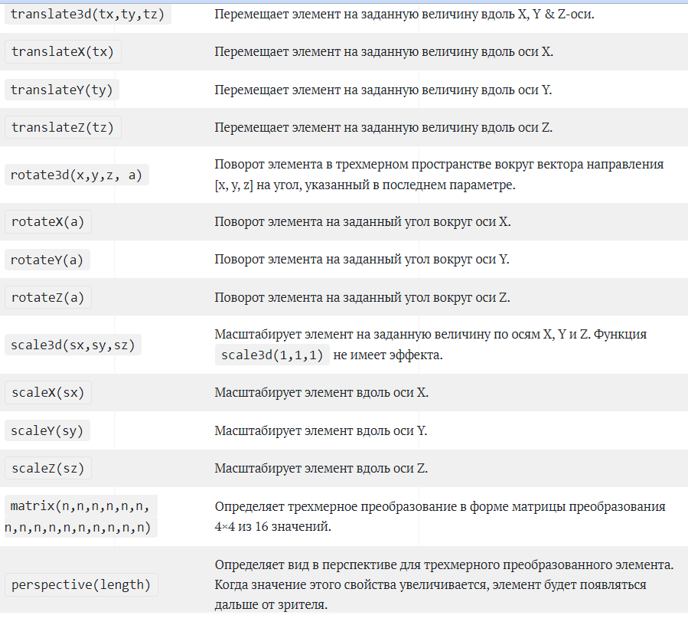

2.Свойство transform-style- позволяет преобразованным 3D-элементам и их 3D-потомкам использовать общее трехмерное пространство, выстраивая иерархи итрехмерных объектов. Значения:



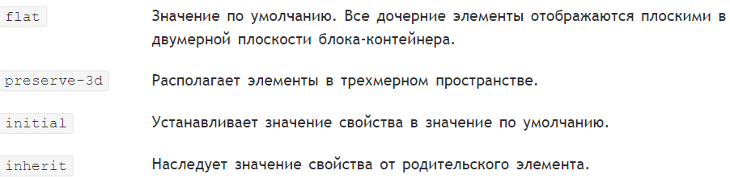

  3.Свойство backface-visibility позволяет делать элемент невидимым, когда его обратная сторона обращена к зрителю

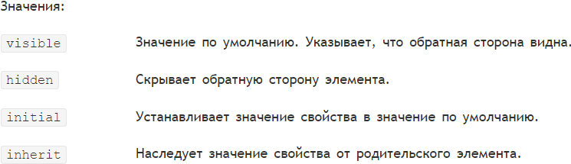

4.Свойства perspective и perspective-origin можно использовать для добавления ощущения глубины в сцену, делая элементы выше по оси Z (ближе к зрителю) и кажущимися большими, а те, которые находятся дальше — меньшими 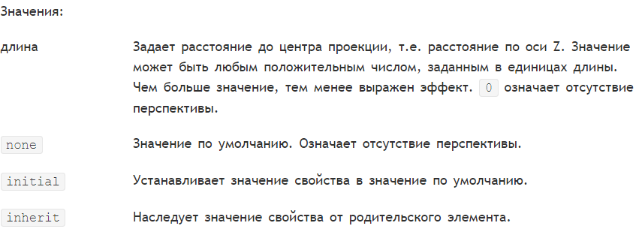

**36. CSS-анимация.**

Анимация  — процесс перехода от одного набора свойств к нескольким наборам свойств

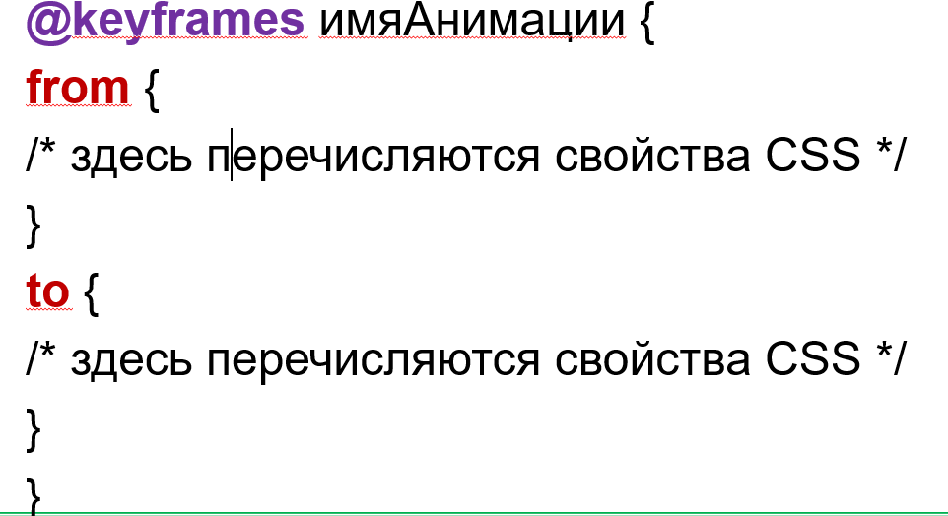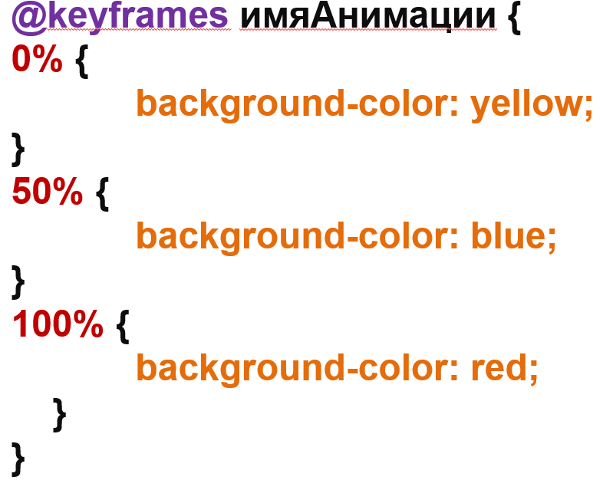

* Свойство **animation** используется для добавления анимации к элементу в сокращенной записи
* Свойство **animation-name** используется для добавления имени анимации к элементу, заданного в **@keyframes**
* Свойство **animation-timing-function** описывает плавность воспроизведения анимации между каждой парой ключевых кадров;
* Свойство **animation-delay** используется для задержки начала воспроизведения анимации
* Свойство **animation-iteration-count** устанавливает сколько раз анимация должна проигрываться
* Свойство **animation-direction** определяет воспроизведение вперед, назад или в случайной последовательности
* Свойство **animation-fill-mode** выясняет состояние анимации, когда она не воспроизводится
* Свойство **animation-play-station** определяет запущена анимация или приостановлена

**37. Форматирование списков перечисления.**

Списки бывают нескольких типов:

* маркированные списки;
* упорядоченные списки;
* списки определений.

### Списки определений

Это особый вид списков, который не имеет специальных символов перечисления. Содержит следующие теги:

* **<dl>** - список определений;
* **<dt>** - термин;
* **<dd>** - определение термина.

### Форматирование

##### HTML

Для упорядоченных списков **<ul>** существуют следующие виды форматирования:

* **type="circle"** - незаполненная окружность;
* **type="disc"** - заполненный круг;
* **type="square"** - заполненный квадрат.

Для нумерованных списков **<ol>** существуют следующие виды форматирования:

* **type="a"** - нумерация строчными латинскими буквами;
* **type="A"** - нумерация прописными латинскими буквами;
* **type="i"** - нумерация строчными римскими цифрами;
* **type="I"** - нумерация прописными римскими цифрами;
* **type="1"** - нумерация арабскими цифрами.

Нумерованные списки **<ol>** можно начинать с определенного значения:

* **start** - используется с тегом **<ol>**;
* **value** - используется с тегом **<li>** и устанавливает начальное значение списка;

##### CSS

Для списков предусмотрены следующие атрибуты CSS:

* **list-style-type** - вид маркера;
  + none - нет символов;
  + disc - незаполненная окружность;
  + circle - заполненная окружность;
  + square - заполненный квадрат;
  + decimal - нумерация арабскими цифрами;
  + lower-roman - нумерация строчными римскими цифрами;
  + upper-roman - нумерация прописными римскими цифрами;
  + lower-alpha - нумерация строчными латинскими буквами;
  + upper-alpha - нумерация прописными латинскими буквами;
* **list-style-position** - положение маркера относительно текста;
* **list-style-image** - адрес изображения, используемого в качестве маркера;
* **list-style** - позволяет задать значения всех трех или нескольких вышеперечисленных атрибутов одновременно

**38. Системы модульной верстки.**

# модульной сетки

Системы модульных сеток:

1. **Bootstrap-** свободный набор инструментов для создания сайтов и веб-приложений. Включает в себя HTML- и CSS-шаблоны оформления для типографики, веб-форм, кнопок, меток, блоков навигации и прочих компонентов веб-интерфейса, включая JavaScript-расширения.
2. **Skeleton-** это легкий CSS фреймворк, созданный [Дэйвом Гаманшем](https://twitter.com/dhg) (Dave Gamache). А точнее это два CSS файла: популярный файл normalize.css и сам файл skeleton.css. В последнем файле содержатся стили фреймворка, около 400 строчек кода в несжатом виде.
3. **Foundation -**  предоставляет адаптивную сетку и HTML и CSS компоненты пользовательского интерфейса, шаблоны и фрагменты кода, включая типографику, формы, кнопки, навигацию и другие элементы интерфейса, а также дополнительные функции, предоставляемые расширениями JavaScript.
4. **Pure** - это каскадная таблица стилей (CSS), разработанная YAHOO. Это помогает в создании более быстрых, красивых и отзывчивых сайтов

**5.Simple Grid-** Легкая CSS-сетка с 12 столбцами, которая поможет вам быстро создавать адаптивные веб-сайты.

Модульные сетка определяет двумерную разметку колонок и строк, в которые можно поместить в элементы. Страница по ширине делится на определенное количество столбцов модульной сетки, которые группируются для создания колонок контейнера. Некоторые элементы заполняют только одну ячейку сетки, а другие способны расширяться и размещаться в соседних колонках и строках.

Система модульной верстки основана на создании следующих элементов:

1. Контейнера. Контейнер **div** содержит одну или несколько строк.
2. Строки. Это также **div** элемент, помещенный в контейнер.
3. Колонки. Колонки определяются элементами **div** в строке.

**39. Система модульной верстки Skeleton.**

Система Skeleton — адаптивная система модульной верстки вебстраниц. Система позволяет сверстать сетчатый макет структурировав контент страницы в несколько колонок на планшетных устройствах, ноутбуках и компьютерах. На смартфоне содержимое страницы преобразуется в одноколоночный.

Чтобы начать работу, необходимо посетить сайт ***getskeleton.com*** и нажать кнопку Download. Загруженный архив содержит несколько папок и файлов. В каталоге css расположены необходимые файлы **normalize.css**, который сбрасывает базовые стили CSS, чтобы браузеры отображали HTMLэлементы одинаково, и файл ***skeleton.css***, содержащий для компоновки макета с использованием модульной сетки.

Система модульной верстки реализуется следующим образом:

1. Прикрепить CSS-файлы normalize.css и skeleton.css:

<link rel="stylesheet" href="css/normalize.css"> <link rel="stylesheet" href="css/skeleton.css">

1. Добавить контейнеры div.
2. Добавить контейнеры div для строк.
3. Добавить контейнеры div для колонок.

Система Skeleton основана на модульной сетке, состоящей из 12 столбцов, поэтому каждый из добавленных элементов div должен быть не менее одного или не более 12 (полная ширина контейнера) столбцов в ширину.

Например, чтобы создать три равные по ширине колонки, можно добавить три следующих элемента div:

<div class="container">

<div class="row">

<div class="four columns">

</div>

<div class="four columns">

</div>

<div class="four columns">

</div>

</div>

</div>

1. Добавить контент в элементы div колонок.

6.Создать собственные стили, например **custom.css**.

**40. Структурирование HTML-кода под модульную сетку и ее использование. ???**

# Модульной сетки

Системы модульных сеток:

1. **Bootstrap-** свободный набор инструментов для создания сайтов и веб-приложений. Включает в себя HTML- и CSS-шаблоны оформления для типографики, веб-форм, кнопок, меток, блоков навигации и прочих компонентов веб-интерфейса, включая JavaScript-расширения.
2. **Skeleton-** это легкий CSS фреймворк, созданный [Дэйвом Гаманшем](https://twitter.com/dhg) (Dave Gamache). А точнее это два CSS файла: популярный файл normalize.css и сам файл skeleton.css. В последнем файле содержатся стили фреймворка, около 400 строчек кода в несжатом виде.
3. **Foundation-**  предоставляет адаптивную сетку и HTML и CSS компоненты пользовательского интерфейса, шаблоны и фрагменты кода, включая типографику, формы, кнопки, навигацию и другие элементы интерфейса, а также дополнительные функции, предоставляемые расширениями JavaScript.
4. **Pure** — это каскадная таблица стилей (CSS), разработанная YAHOO. Это помогает в создании более быстрых, красивых и отзывчивых сайтов

**5.Simple Grid-** Легкая CSS-сетка с 12 столбцами, которая поможет вам быстро создавать адаптивные веб-сайты.

Модульные сетка определяет двумерную разметку колонок и строк, в которые можно поместить в элементы. Страница по ширине делится на определенное количество столбцов модульной сетки, которые группируются для создания колонок контейнера. Некоторые элементы заполняют только одну ячейку сетки, а другие способны расширяться и размещаться в соседних колонках и строках.

Система модульной верстки основана на создании следующих элементов:

1. Контейнера. Контейнер **div** содержит одну или несколько строк.
2. Строки. Это также **div** элемент, помещенный в контейнер.
3. Колонки. Колонки определяются элементами **div** в строке.

**41. Основы Grid-верстки.**

Grid-верстка определяет разметку с помощью разделения на колонки и строки для последующего добавления в нее элементов

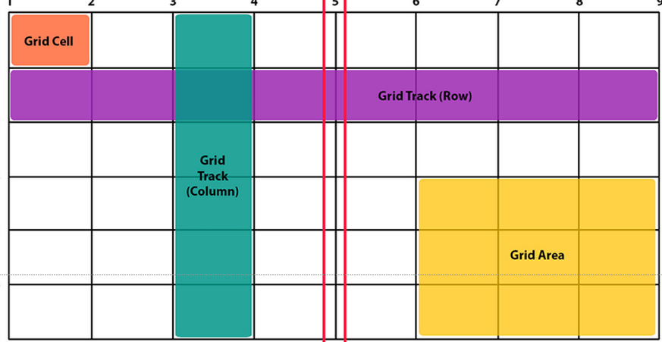

**Свойства Grid-верстки:**

1. Свойство **display:grid;** преобразует HTML-элемент в контейнер сетки
2. Свойство **grid-template-columns** устанавливает размер каждой колонки
3. Свойство **grid-template-rows** устанавливает размер каждой строки
4. Свойство **grid-gap** устанавливает промежуток между ячейками сетки
5. Свойство **grid-auto-rows**   
   устанавливает автоматически размер каждой строки
6. Свойство **grid-auto-columns** устанавливает автоматически размер каждой колонки
7. Свойство **grid-auto –flow** определяет автоматически распределение элементов в сетке

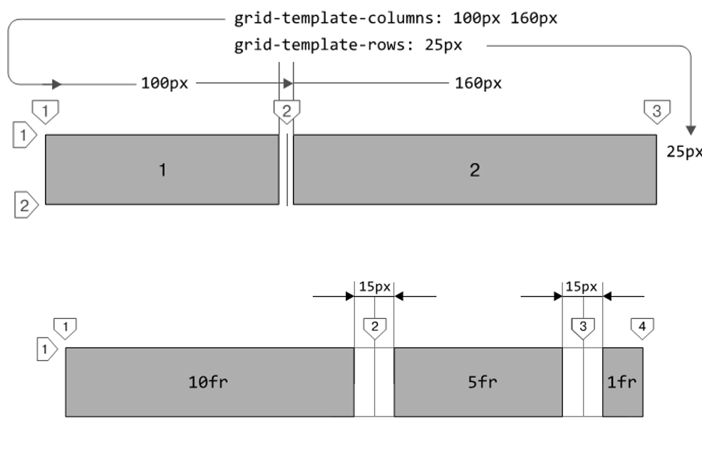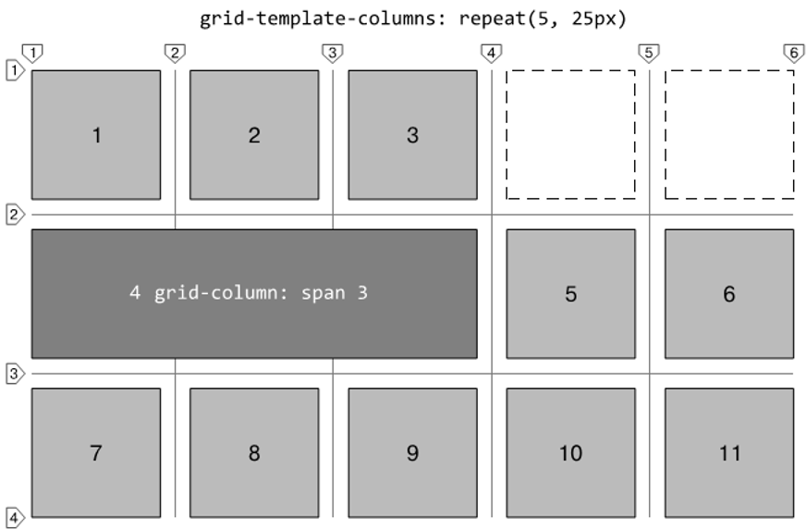

1. Свойство **grid-template-areas** составляет сетку в зависимости от имени каждой ячейки
2. Свойство **grid-area** устанавливает имя для каждой ячейки каждой сетки
3. Свойство **grid-column** определяет местоположение элемента по номеру колонки
4. Свойство **grid-row** определяет местоположение элемента по номеру строки 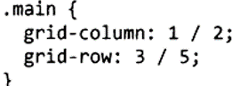

12.Свойство **align-self** определяет местоположение контента ячейки по высоте

13. **justify-self** определяет местоположение контента ячейки по горизонтали

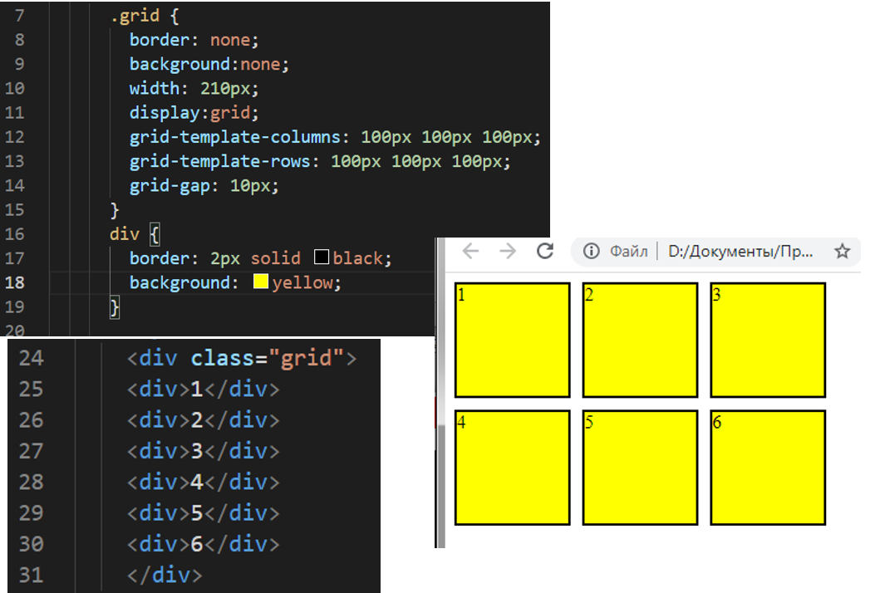Пример:

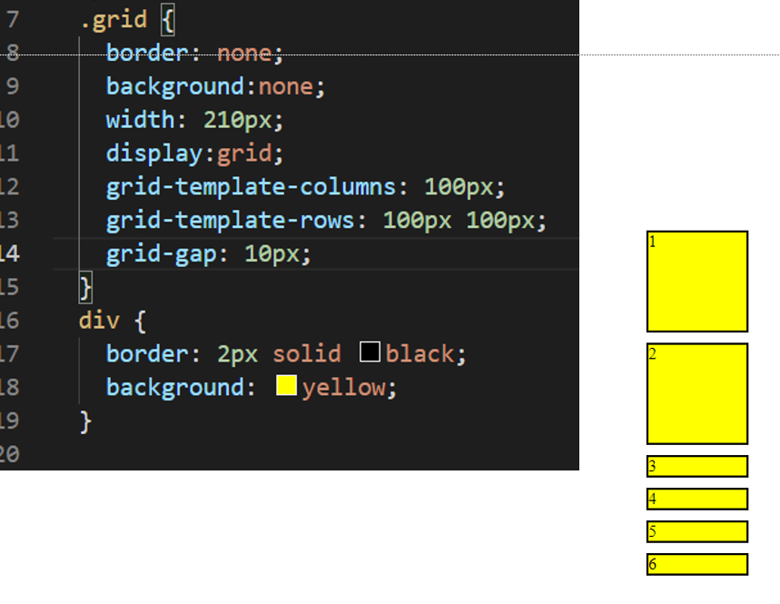

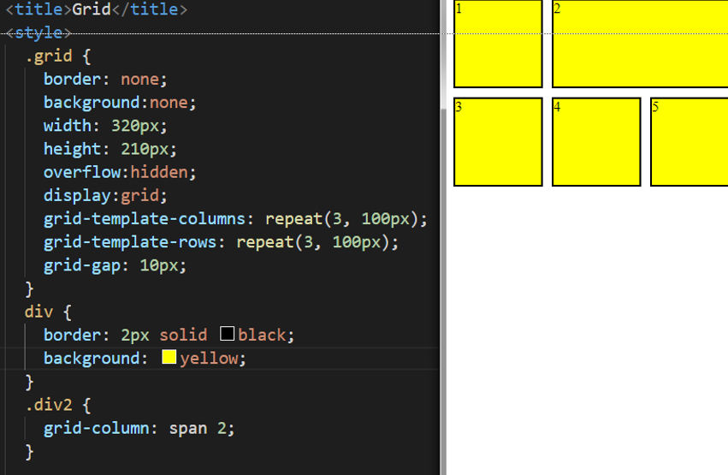

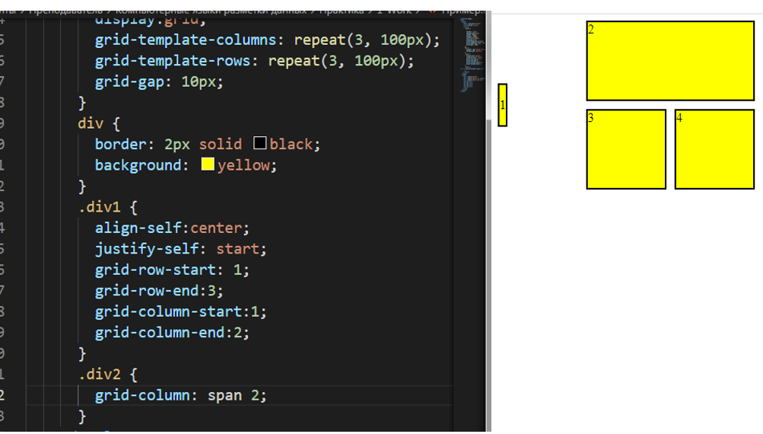

**42. Медиазапросы. Создание адаптивного дизайна**

Медиазапросы  — правила, которые позволяют назначать стили в зависимости от размера окна браузера.

Они подключаются следующим образом:

1. Атрибут media тега link

1. Правило @media

2. Правило @import

**Правило @media: Используются для внедрения в таблицу стилей медиазапросов**

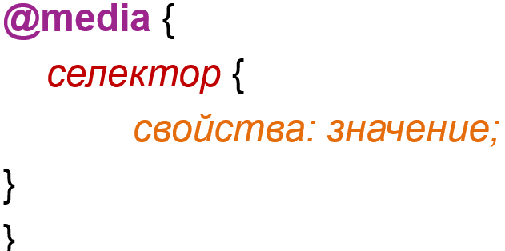

**Правило @import: Используются для внедрения в таблицу стилей внешних стилей с медизапросами**

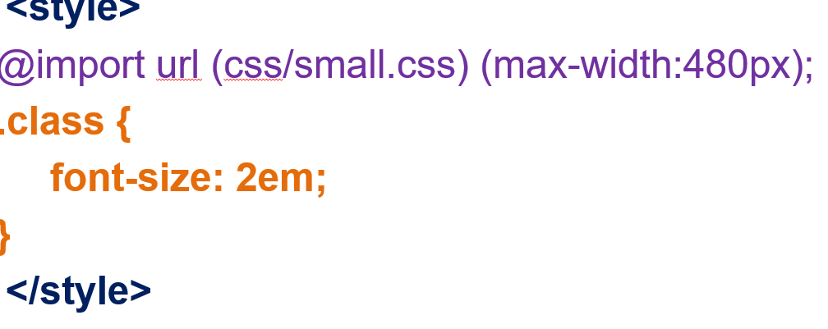

**Атрибут media тега link:**

*Пример 1*

**<link href="css/cssfile.css" rel="stylesheet" media="(width: 480px)">**

*Пример 2*

**<link href="css/cssfile.css" rel="stylesheet" media="(max-width:480px)">**

**Использование тега meta:**

<meta name="viewport" content="width=device-width, initial-scale=1.0">

В примере ***viewport*** обозначает экран браузера, а для атрибута ***content*** устанавливается ширина окна браузера, равная разрешению по горизонтали экрана смартфона.

**Типы медиазапросов:**

* **@media (min-width: 20em) and (max-width: 35em)**
* **@media @media (max-width: 20em), (min-width: 35em)**
* **@media screen**
* **@media print**
* **@media speech**
* **@media (max-height: 20em)**
* **@media (orientation: landscape)**
* **@media (orientation: portrait)**
* **(min-resolution:** **2dppx**)

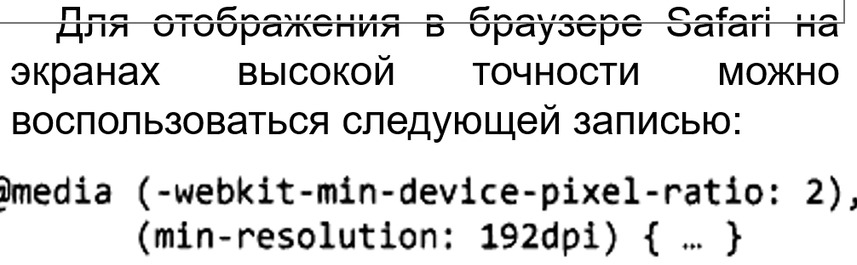

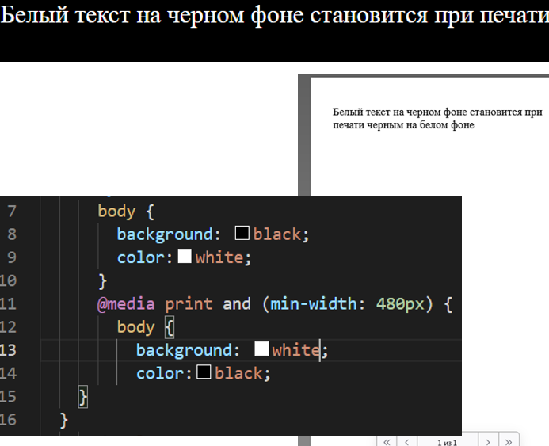

**43. Основы Flexbox-верстки.**

# Flexbox-верстка

**Flexbox-верстка** — разметка макетов веб-страниц, которая позволяет автоматически настраивать ширину элементов, находящихся внутри flex контейнера. Для применения данного способа разметки следует учитывать разделение применяемых свойств на свойства flex-контейнера и свойства flex-элемента.

С помощью ***display: flex;*** осуществляется преобразование HTMLэлемента в flex-контейнер, а элементы находящийся внутри него в **flex элементы**. По умолчанию flex-элементы помещаются друг за другом в одной строке. Свойство ***flex-flow*** позволяет выбрать направление отображения элементов в контейнере, а также указать их перенос на следующую строку. Первое значение определяет направление, а второе перенос на следующую строку.

Свойство ***flex-flow*** является сокращенной запись и содержит значения свойств ***flex-direction*** и ***flex-wrap***. Flex-элементы могут размещаться в строке (значение **row**) или в колонке (значение **column**). Перенос элементов осуществляется с помощью значения **wrap**.

Свойство ***justify-content*** определяет способ выключки flex-элементов в строке. Для выравнивания левому краю используется значения **flex-start**, а по правому краю — **flex-end**. Для равномерного распределения элементов создавая пространство между ними необходимо значение **space-between**, а **space-around** добавляет поля по левому и правому краям крайних элементов.

Свойство ***align-items*** определяет, как flex-элементы различной высоты будут выровнены по высоте строки в flex-контейнере. Для выравнивания верхнему краю используется значения **flex-start**, а по нижнему краю — **flexend**. Значение **stretch** позволяет растянуть каждый элемент по высоте контейнера, делая их высоты одинаковыми. Свойство *align-content* определяет как будут размещены flex-элементы, занимающие несколько строк.

Для flex-элементов основным свойством являет *flex*, которое обеспечивает их гибкость и управляет шириной, что позволяет создавать «гибкие» колонки или изменять их ширину в соответствии с размером контейнера, даже если размер неизвестен или меняется динамически. **Первое значение свойства flex** — число параметра *flex-grow*, которое указывает на относительную ширину flex-элемента, которая определяет во сколько размеры элементов отличаются между собой. Второе значение — число свойства *flex-shrink*, которое определяет насколько flex-элемент может быть сжат, если суммарная ширина элементов больше ширины контейнера. Последнее значение — свойство *flex-basis*, которое определяет базовую ширину flex-элемента. Пример кода с возможным свойствами представлен в таблице.

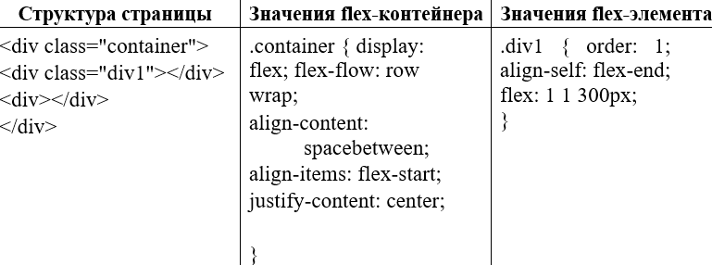

**44. Основы Sass**

**Sass** расшифровывается как *Syntactically Awesome Style Sheets* и переводится «синтаксически привлекательные таблицы стилей»

Препроцессор  - программа, имеющий собственный синтаксис, который затем компилируется в стандартный CSS-код

**Sass** — это препроцессор СSS, который представляет собой метаязык на основе CSS, предназначенный для расширения возможностей CSS и упрощения каскадных таблиц стилей

Преимущества Sass:

1. Совместимость с различными версиями CSS

2. Функциональность

3. Позволяет использовать конструкции из программирования для разработки кода CSS

4. Совместимость с CSS-фреймворками

5. Организация СSS-кода в файлы меньшего размера

6. Устранение трудностей связанных с обновлением свойств

7. Уменьшение размера кода

CSS/Sass-правила можно разделить на несколько файлов, а затем объединить их в один CSS-файл. Чтобы сообщить препроцессору Sass, что вы нехотите преобразовывать эти фрагменты в отдельные CSS-файлы, их имена должны начинаться с символа подчеркивания (_)

Чтобы скомпилировать в итоговый файл определенный фрагмент используется:

@import ‘_style.scss';

Если требуется создать одиночный CSS-файл с именем styles.css. Для этого можно использовать Sass-файл с именем styles.scss и поместить его в папку sass и он содержит

@import '_first.scss';

@import '_second.scss';

@import '_third.scss';

Если требуется создать одиночный CSS-файл с именем styles.css. Для этого можно использовать Sass-файл с именем styles.scss и поместить его в папку sass и он содержит

@import '_first.scss';

@import '_second.scss';

@import '_third.scss';

***ИЛИ***

@import 'first';

@import 'second';

@import 'third';

**45. Основы Sass. Наследование свойств**

**Sass** расшифровывается как *Syntactically Awesome Style Sheets* и переводится «синтаксически привлекательные таблицы стилей»

Препроцессор  — программа, имеющий собственный синтаксис, который затем компилируется в стандартный CSS-код

**Sass** — это препроцессор СSS, который представляет собой метаязык на основе CSS, предназначенный для расширения возможностей CSS и упрощения каскадных таблиц стилей

Преимущества Sass:

1. Совместимость с различными версиями CSS

2. Функциональность

3. Позволяет использовать конструкции из программирования для разработки кода CSS

4. Совместимость с CSS-фреймворками

5. Организация СSS-кода в файлы меньшего размера

6. Устранение трудностей связанных с обновлением свойств

7. Уменьшение размера кода

CSS/Sass-правила можно разделить на несколько файлов, а затем объединить их в один CSS-файл. Чтобы сообщить препроцессору Sass, что вы нехотите преобразовывать эти фрагменты в отдельные CSS-файлы, их имена должны начинаться с символа подчеркивания (_)

Чтобы скомпилировать в итоговый файл определенный фрагмент используется:

@import ‘_style.scss';

Если требуется создать одиночный CSS-файл с именем styles.css. Для этого можно использовать Sass-файл с именем styles.scss и поместить его в папку sass и он содержит

@import '_first.scss';

@import '_second.scss';

@import '_third.scss';

Если требуется создать одиночный CSS-файл с именем styles.css. Для этого можно использовать Sass-файл с именем styles.scss и поместить его в папку sass и он содержит

@import '_first.scss';

@import '_second.scss';

@import '_third.scss';

***ИЛИ***

@import 'first';

@import 'second';

@import 'third';

**Наследование:**

Преимущество sass- возможность наследовать свойства определенные для других селекторов. Чтобы воспользоваться такой возможностью, необходимо использовать ключевое слово **@extend**, после которого указать селектор, все свойства которого вы хотите унаследовать. Это позволяет сделать код более компактным.

Пример:

Sass:

|  |
| --- |
| h1{  border: 4px solid #ff9aa9 }  .speaker {  @extend h1  border-width: 2px } |

Что будет скомпилировано в:

|  |
| --- |
| h1,.speaker {  border: 4px solid #ff9aa9; } |

**46. Установка Sass**

Sass создается на языке Ruby. Перед использованием необходима установка среды разработки Ruby:

1. Загрузить установочный пакет Ruby с сайта rubyinstaller.org/downloads/

2. Запустите установочный файл.

3. После завершения установки нажать кнопку Finish(Готово) в последнем диалоговом окне

4. Запустить приложение командной строки

5. Ввести команду gem install sass

6. Ввести сd “Путь к папке с файлом .scss”

7. Затем ввести “D:”, т.е. диск, где находится папка с вашим файлом

8. Ввести команду sass --watch sass:css

**47. Примеси Sass (миксины)**

Миксины позволяют вам повторно использовать целые фрагменты SASS кода и при необходимости даже передавать им аргументы. Можно указывать их исходные значения.

Для того чтобы определение миксинов используйте специально зарезервированное в SASS ключевое слово **@mixin**, а после него укажите выбранное вами имя миксина. Если есть необходимость в аргументах, то перечислите их в круглых скобках. Значения, устанавливаемые для аргумента по умолчанию, указываются при определении миксина через двоеточие. (*Другими словами, миксины представляют собой CSS функции.)

Процедура **использования миксинов** очень проста – после ключевого слова **@include** укажите имя нужного миксина и перечислите в скобках необходимые параметры, если таковые имеются.

пример:

|  |
| --- |
| @mixin border-radius($amount: 5px) /* определяем миксин */  -moz-border-radius: $amount  -webkit-border-radius: $amount  border-radius: $amount  h1 /* используем миксин */  @include border-radius(2px)  .speaker  @include border-radius |

Этот SASS после компиляции будет преобразован в CSS код:

|  |
| --- |
| h1 {  -moz-border-radius: 2px;  -webkit-border-radius: 2px;  border-radius: 2x; }  .speaker {  -moz-border-radius: 5px;  -webkit-border-radius: 5px;  border-radius: 5px; } |

Для заголовка h1 мы явно указали значение радиуса закругления углов границы, но для элемента с именем класса .speaker мы этого не делали, поэтому было взято дефолтное значение 5px.

**48. Переменные Sass**

Переменная  - атрибут, которому присвоено значение которое может изменяться

определять переменные, которые можно использовать в любом месте вашего Sass файла. Цвета, дефолтные значения, единицы, все это можно взять в переменную и использовать в дальнейшем. Переменная определяется так: **$название: значение**.

С переменными вы можете производить арифметические действия, такие как сложение и вычитание, при условии, что используемые для этого значения имеют один и тот же тип данных.

**Например, в файле .scss:**

**$font_color: #083B91;**

h1 {

color: **$font_color;**

}

**В файле .css:**

h1 {

color: #083B91;

}

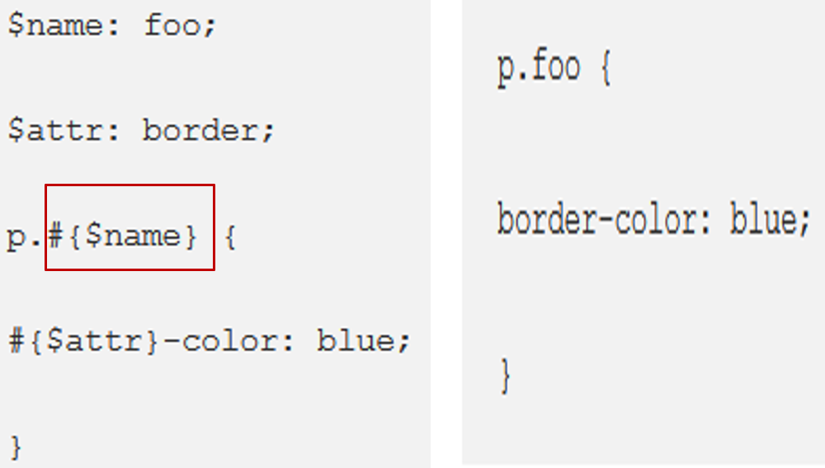

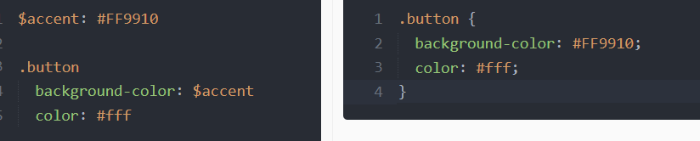

**49. Операторы Sass**

Использовать математику в CSS очень полезно. Sass имеет несколько стандартных математических операторов, таких как +, -, *, / и %

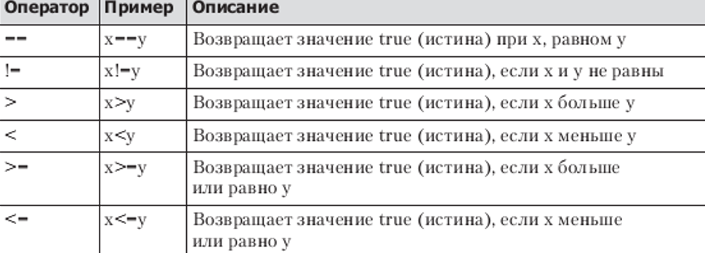

Операторы сравнения

Директива @if принимает выражение SassScript и использует вложенные в неё стили в случае, если выражение возвращает любое значение, кроме false или null.

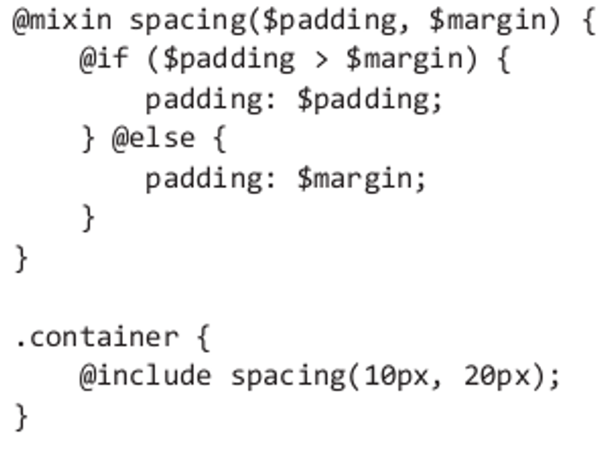

Использование логических операторов Sass для создания кнопки, у которой будет меняться фон в зависимости от её ширины.

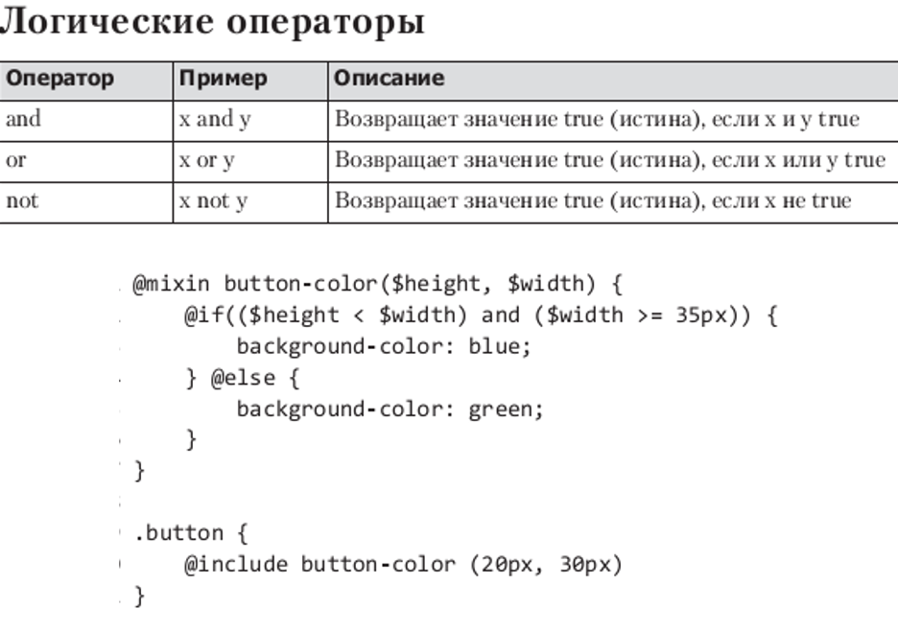

**Арифметические операторы: сложение, вычитание, деление, умножение**

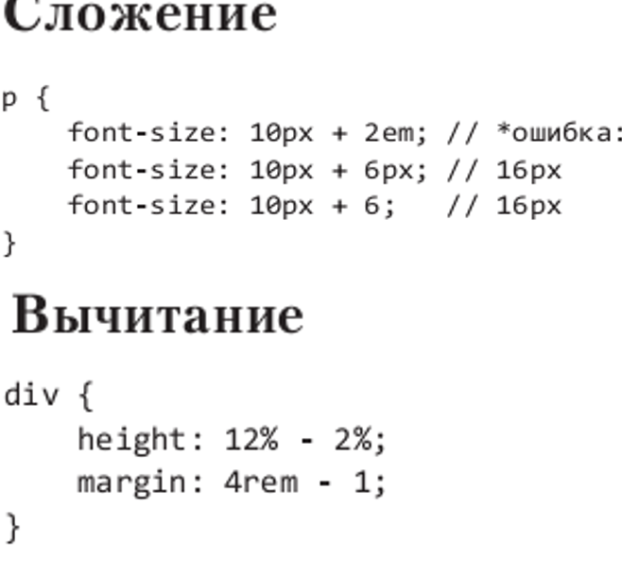 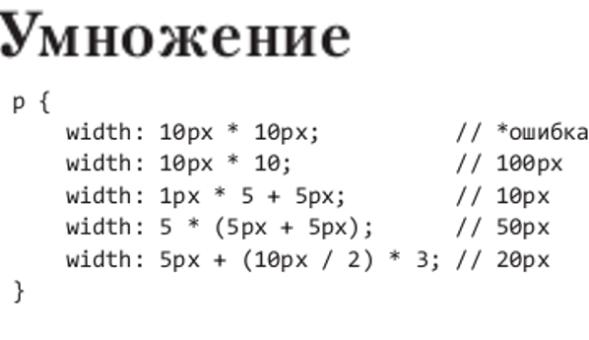 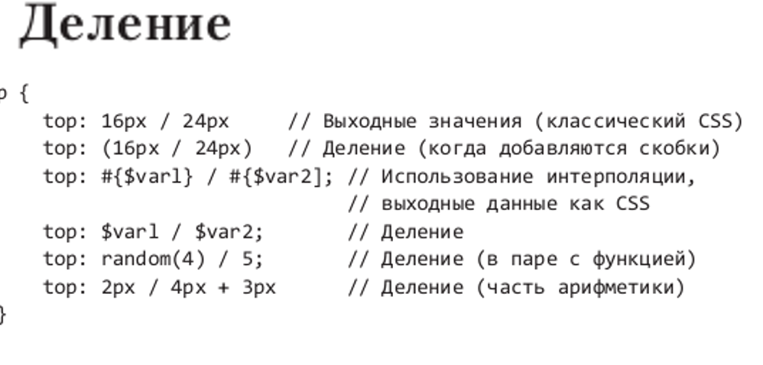

**50. Основы Sass. Вложенные правила**

**Sass** расшифровывается как *Syntactically Awesome Style Sheets* и переводится «синтаксически привлекательные таблицы стилей»

Препроцессор  — программа, имеющий собственный синтаксис, который затем компилируется в стандартный CSS-код

**Sass** — это препроцессор СSS, который представляет собой метаязык на основе CSS, предназначенный для расширения возможностей CSS и упрощения каскадных таблиц стилей

Преимущества Sass:

1. Совместимость с различными версиями CSS

2. Функциональность

3. Позволяет использовать конструкции из программирования для разработки кода CSS

4. Совместимость с CSS-фреймворками

5. Организация СSS-кода в файлы меньшего размера

6. Устранение трудностей связанных с обновлением свойств

7. Уменьшение размера кода

CSS/Sass-правила можно разделить на несколько файлов, а затем объединить их в один CSS-файл. Чтобы сообщить препроцессору Sass, что вы нехотите преобразовывать эти фрагменты в отдельные CSS-файлы, их имена должны начинаться с символа подчеркивания (_)

Чтобы скомпилировать в итоговый файл определенный фрагмент используется:

@import ‘_style.scss';

Если требуется создать одиночный CSS-файл с именем styles.css. Для этого можно использовать Sass-файл с именем styles.scss и поместить его в папку sass и он содержит

@import '_first.scss';

@import '_second.scss';

@import '_third.scss';

Если требуется создать одиночный CSS-файл с именем styles.css. Для этого можно использовать Sass-файл с именем styles.scss и поместить его в папку sass и он содержит

@import '_first.scss';

@import '_second.scss';

@import '_third.scss';

***ИЛИ***

@import 'first';

@import 'second';

@import 'third';

### **Правила вложения**

В SASS вложенность бывает двух типов:

1. Вложенность селекторов.

Это первый тип вложенности, который схож с тем, какой используется для структурирования HTML кода:

$fontsize: 12px

.speaker

.name

font:

weight: bold

size: $fontsize + 10px

.position

font:

size: $fontsize

Путем вложенности класса .name в класс .speaker (*тем же способом — с помощью двух пробелов в начале следующей строки) создается CSS селектор .speaker.name. Это же касается и следующего имени класса .position, расположенного после декларирования свойств для первого селектора, в результате вложенности которого образуется второй селектор .speaker.position:

.speaker.name {

font-weight: bold;

font-size: 22px; }

.speaker.position {

font-size: 12px; }

1. Вложенность свойств.

Второй тип вложенности позволяет структурировать свойства с одним префиксом (* font-family, font-size, font-weight или border-style, border-color, border-radius и т.д.):

$fontsize: 12px

.speaker

.name

font:

weight: bold

size: $fontsize + 10px

.position

font:

size: $fontsize

В представленном выше примере мы используем объявление родительского, универсального свойства font: и далее на новой строке после двухпробельного отступа указываем вторую часть свойства, которая обычно находится после дефиса.

То есть если мы укажем свойство font:, на следующей строке после двух пробелов свойство weight:, то в результате это будет эквивалентно хорошо знакомому нам свойству font-weight.

.speaker.name {

font-weight: bold;

font-size: 22px; }

.speaker.position {

font-size: 12px; }

В модуле обеспечивается поддержка всех дефис-содержащих свойств.

Такого рода вложенность является замечательным способом организации и структурирования вашего CSS кода и позволяет избежать его нежелательного повторения.

**51. Основы XML**

XML (eXtensible Markup Language) — расширяемый язык разметки, созданный для хранения, транспортировки и обмена данными. Он включает в себя элементы SGML и предназначен для определения HTML-подобных языков. В нем отсутствуют элементы SGML, не применимые к языкам типа HTML, а другие элементы упрощены, чтобы облегчить их понимание и использование. В языке XML нет предопределенных тегов, автор определяет свои языковые теги и свою структуру документа. Формально XML представляет собой набор правил для создания собственных языков разметки, а также чтения и написания документов на языке разметки.

Пример XML-документа

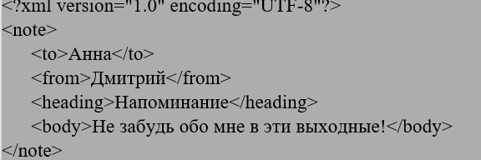

Согласно примеру XML-документ состоит из содержимого, заключенного между тегов. Элемент состоит из своего начального и конечного тегов и всего, что находится между ними. Первые строки называются прологом и объявляют процессору XML, что данный документ размечен в XML. Пролог включает объявление (XML-декларация), которое начинается с разделителя, состоящего из пяти символов **<?xml**, за которым следует некоторое количество определений свойств, каждое из которых состоит из имени свойства и его значения, заключенного в кавычки. Объявление завершается закрывающим разделителем из двух символов **?>**. Варианты объявлений могут быть разные в зависимости от предпочтений пользователя:

## <?xml version="1.0"?> <?xml version='1.0' encoding='UTF-8' standalone='yes'?> <?xml version = '1.0' encoding= 'UTF-8' standalone ="no"?>

Элемент документа <note> является корневым. Следующие 4 строки описывают дочерние элементы корневого элемента: <to>Анна</to>, <from>Дмитрий</from>, <heading>Напоминание</heading>, <body>Не забудь обо мне в эти выходные!</body>. Последняя строка определяет конец корневого элемента: </note>. При открытии его в браузерах, например Mozilla или Opera, будет отображаться следующим образом:

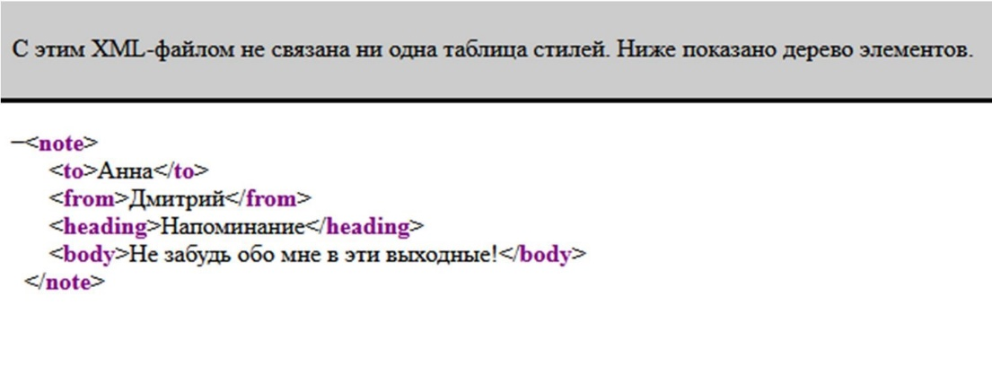

Таким образом, необходимо подключение таблицы стилей для создания конечного продукта после объявления XML-документа.

## <?xml-stylesheet type="text/css" href="style.css"?>

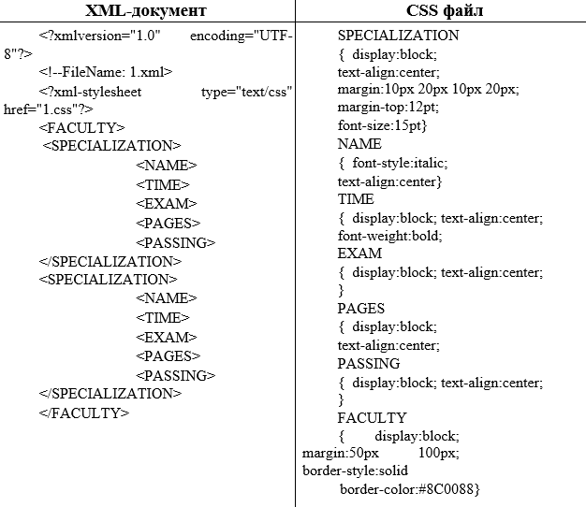

Также следует различать синтаксически верный документ и валидные документы. К синтаксически верным (корректным) относятся XMLдокументы, которые соответствуют правилам синтаксиса XML:

1. Все XML элементы должны иметь закрывающий тег.
2. Теги XML являются регистрозависимыми.
3. Перед закрывающей угловой скобкой в пустых элементах XML требуется ставить косую черту.
4. Значения должны быть заключены в одинарные или двойные кавычки.
5. Все элементы обязаны соблюдать корректную вложенность.
6. XML документ должен содержать один корневой элемент, который будет родительским для всех других элементов.
7. Учитываются все символы форматирования (т.е. пробелы, переводы строк, табуляции не игнорируются, как в HTML).

**52. Правила документов XML.**

В общем случае XML- документы должны удовлетворять следующим требованиям:

* В заголовке документа помещается объявление XML, в котором указывается язык разметки документа, номер его версии и дополнительная информация
* Каждый открывающий тэг, определяющий некоторую область данных в документе обязательно должен иметь своего закрывающего "напарника", т.е., в отличие от HTML, нельзя опускать закрывающие тэги
* В XML учитывается регистр символов
* Все значения атрибутов, используемых в определении тэгов, должны быть заключены в кавычки
* Вложенность тэгов в XML строго контролируется, поэтому необходимо следить за порядком следования открывающих и закрывающих тэгов
* Вся информация, располагающаяся между начальным и конечными тэгами, рассматривается в XML как данные и поэтому учитываются все символы форматирования ( т.е. пробелы, переводы строк, табуляции не игнорируются, как в HTML)

Если XML- документ не нарушает приведенные правила, то он называется формально-правильным и все анализаторы, предназначенные для разбора XML- документов, смогут работать с ним корректно.

К синтаксически верным (корректным) относятся XMLдокументы, которые соответствуют правилам синтаксиса XML:

1. Все XML элементы должны иметь закрывающий тег.
2. Теги XML являются регистрозависимыми.
3. Перед закрывающей угловой скобкой в пустых элементах XML требуется ставить косую черту.
4. Значения должны быть заключены в одинарные или двойные кавычки.
5. Все элементы обязаны соблюдать корректную вложенность.
6. XML документ должен содержать один корневой элемент, который будет родительским для всех других элементов.
7. Учитываются все символы форматирования (т.е. пробелы, переводы строк, табуляции не игнорируются, как в HTML).

В общем виде ХМL-документ после пролога можно представить в следующем виде:

## <корневой> <потомок> <подпотомок>.....</подпотомок> </потомок> </корневой>

**Имена элементов могут начинаться** только с букв и символов подчеркивания и могут содержать только буквы, цифры, дефисы, точки и символы подчеркивания и не могут начинаться с сочетания «xml». В качестве имен можно использовать любые слова, зарезервированных слов нет.

**53. Элементы и атрибуты XML**

Элементы суть части документа. Можно разделить документ на части, которые будут выводиться различным образом или использоваться поисковым механизмом. Элементы могут быть контейнерами, содержащими смесь текста и других элементов.

Следующий элемент содержит только текст: 

Некоторые элементы являются пустыми, и информация, которую они несут, определяется положением и атрибутами.

Атрибут определяет свойство элемента и состоит из имени (4), соединяемого знаком равенства (=) со значением, заключенным в кавычки (5). У элемента может быть любое количество атрибутов. За открывающим тегом следует содержимое элемента (6), за которым 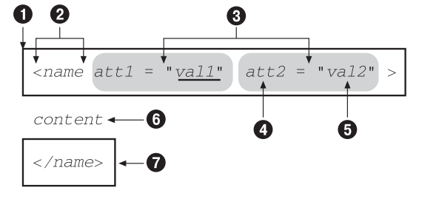

Имя элемента должно начинаться с буквы или символа подчеркивания и может содержать любое число букв, цифр, дефисов, точек и символов подчеркивания.Имена элементов могут содержать латинские символы.

Есть два правила, касающиеся расположения открывающего и закрывающего тегов:

• Закрывающий тег должен помещаться после открывающего тега.

• Открывающий и закрывающий теги элемента должны иметь одного и того же родителя.

**Атрибут**

Иногда требуется передать об элементе больше информации, чем могут выразить его имя и содержимое. Атрибуты позволяют более ясно описывать детали элементов, например, для того чтобы дать элементу уникальную метку, по которой его можно легко найти, или описать свойство элемента, скажем, адрес файла, на который указывает ссылка. При помощи атрибута можно описать какую-либо сторону поведения элемента или создать подтип

У элемента может быть любое число атрибутов, но каждый из них должен обладать уникальным именем. Вот элемент с тремя атрибутами: 

**Некоторые имена атрибутов зарезервированы** рабочей группой XML для специальных целей – для использования в XML, и начинаются с префикса xml: пример:

* **xml:attribute**, который позволяет «переназначить» эти специальные атрибуты
* **xml:link** Сообщает процессору XLink, что элемент является элементом ссылки
* **xml:space** Указывает, должны ли пробельные символы сохраняться в содержимом элемента.
* **xml:lang** Классифицирует элемент по языку, на котором написано содержание

**54. Стандарты XML???**

Стандарт XML можно разделить на три группы. В первую группу попадают базовые стандарты, с помощью которых формируются XML-документы. Такими спецификациями принято считать рекомендации консорциума W3C: XML 1.0 и XML 1.1, Namespaces in XML 1.0 и 1.1, Canonical XML, XLink (XML Linking Language), XML Base, XML Infoset, XML Schema Part 1: Structures и XML Schema Part 2: Datatypes, XPath, XPointer, а также стандарт OASIS RELAX NG.

Вторая группа - это стандарты, относящиеся к обработке XML-документов: XSLT, DOM, XQuery, SOAP, WSDL и некоторые другие.

Третий класс XML-спецификаций составляют XML-приложения, или словари: XHTML, Docbook, XSL-FO, SVG, VoiceXML, MathML, SMIL. Словари, основанные на XML, сами по себе формально описаны, что позволяет программно изменять и проверять документы на основе этих словарей, не зная их семантики, то есть, не зная смыслового значения элементов.

**55. Cхема DTD**

DTD (Document Type Definition, определение типа документа) — это язык описания структуры XML-документа, который используется для проверки граматики XML-документа и его соответствия определенному типу. Цель DTD состоит в том, чтобы определить структуру XML документа. Это делается путем определения списка допустимых элементов. В прологе декларация объявления элементов может быть внутренняя или внешняя

 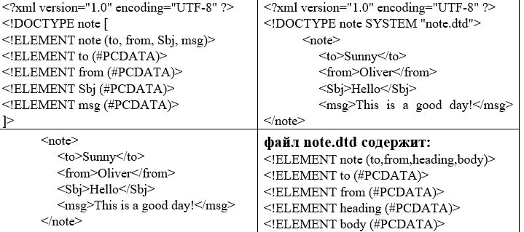

DTD в приведенном примере интерпретируется следующим образом:

1. **!DOCTYPE note** определяет, что корневым элементом документа является note
2. **!ELEMENT note** определяет, что элемент note содержит четыре

элемента: to, from, heading, body

1. **!ELEMENT to** определяет, что элемент to должен быть типа "#PCDATA"
2. **!ELEMENT from** определяет, что элемент from должен быть типа "#PCDATA"
3. **!ELEMENT heading** определяет, что элемент heading должен быть типа "#PCDATA"
4. **!ELEMENT body** определяет, что элемент body должен быть типа

"#PCDATA"

**#PCDATA** означает разбираемые текстовые данные. Кроме инструкции ELEMENT существуют следующие:

**— ATTLIST** для перечисления и объявления атрибутов, которые могут принадлежать элементу.

**— ENTITY** для определения сущностей в DTD с целью их использования как в связанном с DTD XML-документе, так и собственно в DTD.

|  |  |  |
| --- | --- | --- |
| <?xml version="1.0"?>  <!DOCTYPE note [  <!ENTITY name “Hello, world!”>  ]>  <element>&name;</element> | | |
| — **NOTATION** используется для определения нотаций. |  |

**56. XML Schema**

XML Schema, которая описывают структуру XML документа. XML документ, прошедший проверку по XML схеме, является "синтаксически верным" и "валидным".

Кроме этого Schema имеет ряд преимуществ перед DTD

— XML схема пишется на XML;

— XML схема легко расширяется;

— XML схема поддерживает типы данных;

— XML схема поддерживает пространства имен;

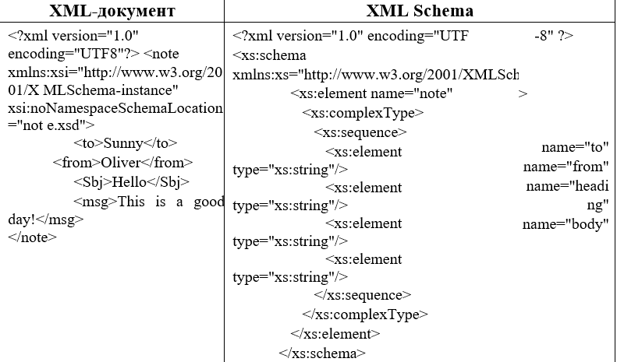

Приведенная выше схема интерпретируется следующим образом:

1. **<xs:element name="note">** определяет элемент "note";
2. **<xs:complexType>** у элемента "note" комплексный тип;
3. **<xs:sequence>** последовательность элементов элемента ;
4. **<xs:element name="to" type="xs:string">** у элемента "to" строковый тип (текст);
5. **<xs:element name="from" type="xs:string">** у элемента "from" строковый тип;
6. **<xs:element name="heading" type="xs:string">** у элемента "heading" строковый тип;
7. **<xs:element name="body" type="xs:string">** у элемента "body" строковый тип.

Как видно из примера, каждая XML схема состоит с корневого элемента «schema» и обязательного пространства имен

**«http://www.w3.org/2001/XMLSchema»,** а далее идет описание схемы.

**57. Сущности XML**

Сущность является заместителем содержания, которую можно однажды объявить и многократно использовать почти в любом месте документа Встроенные сущности: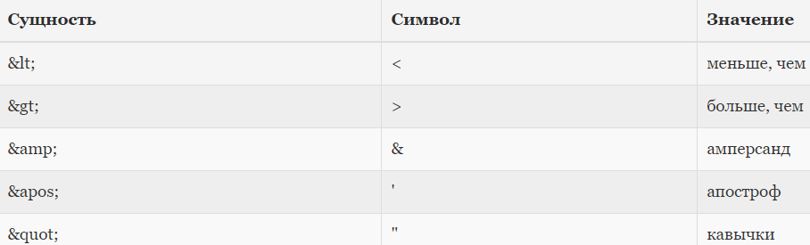

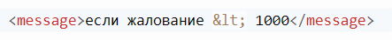

ENTITY для определения сущностей в DTD с целью их использования как в связанном с DTD XML-документе, так и собственно в DTD.

|  |
| --- |
| <?xml version="1.0"?>  <!DOCTYPE note [  <!ENTITY name “Hello, world!”>  ]>  <element>&name;</element> |

**58. Язык преобразований XSLT**

**XSLT (eXtensible Stylesheet Language Transformations)** — это декларативное описание преобразования (трансформации) любого XML документа. Спецификация XSLT входит в состав XSL и является рекомендацией W3C.

Существует **три основных способа преобразования XML-документов с помощью XSLT** в другие форматы, например, в HTML:

1. XML-документ и связанная с ним таблица стилей отправляются клиенту (веб-браузеру), который преобразует документ как указано в таблице стилей и затем предоставляет результат преобразования пользователю.

2. Сервер применяет таблицу стилей XSLT к XML-документу и преобразует его в другой формат (обычно, в HTML). После этого результат отправляется клиенту (веб-браузеру).

3. Какая-то программа преобразует оригинальный XML-документ в другой формат (обычно, в HTML), затем результат помещается на сервер. Таким образом, сервер и клиент имеет дело с преобразованным документом

При помощи XSLT можно добавлять/удалять элементы и атрибуты в конечный файл. Также, можно реорганизовывать и сортировать элементы, выполнять тесты, определять, какие элементы скрыть или отобразить, и т. п. Таблица стилей XSL содержит один или больше наборов правил преобразования, которые называются шаблонами преобразования. Шаблон преобразования содержит правила, которые применяются, когда найден узел (элемент, атрибут, текст, комментарий), соответствующий условию поиска.

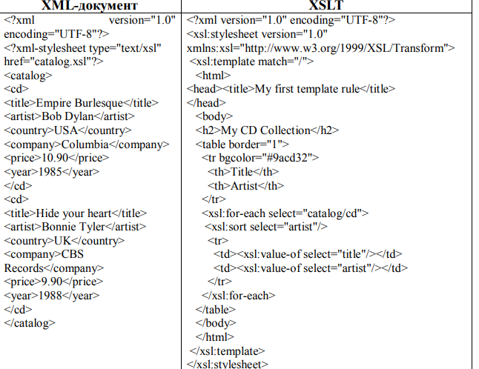 Приведенный пример трактуется следующим образом:

1. **<xsl:stylesheet>** определяет, что данный документ является таблицей стилей XSLT с атрибутами номера версии и пространства имен XSLT.
2. **<xsl:output>**выбирает HTML как выходной формат,
3. **<xsl:template>** указывает, как должны преобразовываться части документа XML. Значение «/» атрибут match используется, чтобы определить шаблон для всего XML документа целиком.
4. **<xsl:value-of>** используется для извлечения значения отобранного XML элемента и добавления его в выходной поток преобразовываемого документа.
5. **<xsl:for-each>** может использоваться для выбора каждого XML элемента заданного узлового набора
6. **<xsl:sort>** используется для сортировки выходных данных и располагается внутри элемента <xsl:for-each>

Также могут быть использованы следующие элементы:

1. **<xsl:choose>** используется вместе с элементами <**xsl:when>** и **<xsl:otherwise**>, **чтобы определить проверку на выполнение условия**

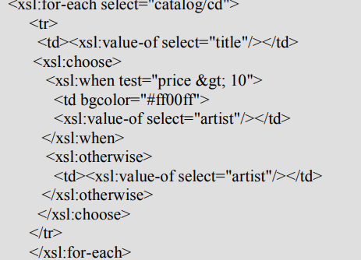

**<xsl:apply-templates>** применяет некий шаблон к текущему элементу или к дочернему узлу текущего элемента

**К атрибутам элемента <xsl:sort> относятся**:

* **select** — обязательный атрибут, значением которого является выражение, называемое также ключевым выражением. Это выражение вычисляется для каждого узла обрабатываемого множества, преобразуется в строку и затем используется как значение ключа при сортировке.
* order – необязательный атрибут, определяет порядок, в котором узлы должны сортироваться по своим ключам.
* lang – необязательный атрибут, определяет язык ключей сортировки. Если значение этого атрибута не определено, процессор может либо определять язык исходя из параметров системы, либо сортировать строки исходя из порядка кодов символов Unicode;
* data-type – необязательный атрибут, определяет тип данных, который несут строковые значения ключей.

**59. Сортировка данных в XML**

Также могут быть использованы следующие элементы:

1. **<xsl:choose>** используется вместе с элементами <**xsl:when>** и **<xsl:otherwise**>, **чтобы определить проверку на выполнение условия**



**<xsl:apply-templates>** применяет некий шаблон к текущему элементу или к дочернему узлу текущего элемента

**К атрибутам элемента <xsl:sort> относятся**:

* **select** — обязательный атрибут, значением которого является выражение, называемое также ключевым выражением. Это выражение вычисляется для каждого узла обрабатываемого множества, преобразуется в строку и затем используется как значение ключа при сортировке.
* order – необязательный атрибут, определяет порядок, в котором узлы должны сортироваться по своим ключам.
* lang – необязательный атрибут, определяет язык ключей сортировки. Если значение этого атрибута не определено, процессор может либо определять язык исходя из параметров системы, либо сортировать строки исходя из порядка кодов символов Unicode;
* data-type – необязательный атрибут, определяет тип данных, который несут строковые значения ключей.

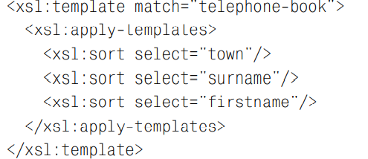

Здесь есть три направления сортировки. Сначала все результаты сортируются по городу (town). Затем записи сортируются по фамилии (surname). Наконец, они сортируются по имени (firstname)

**60. Язык переадресации XPath**

Xpath — это язык запросов к элементам xml или xhtml документа. Также как SQL, xpath является декларативным языком запросов. Чтобы получить интересующие данные, необходимо всего лишь создать запрос, описывающий эти данные.

При выполнении запросов язык XPath оперирует такими сущностями как узлы. Узлы бывают **нескольких видов: element** (узел-элемент), **attribute** (узел-атрибут**), text** (узел-текст**), namespace** (узел-пространство имён), processing-instruction (узел-исполняемая инструкция), **commen**t (узел-комментарий), **document** (узел-документ).

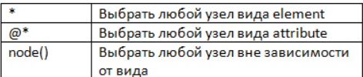 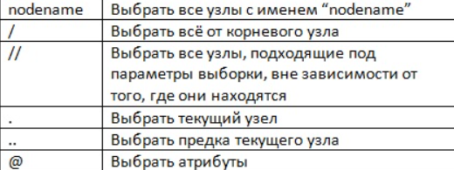

остроение правила выборки на каждом шаге выборки осуществляется относительно текущего узла и учитывает:

* Название оси, относительно которой следует производить выборку
* Условие выборки узла по имени или по положению
* Ноль или более предикатов

В общем случае синтаксис одного шага выборки имеет вид:  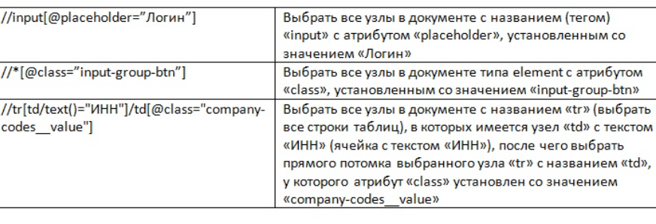

**61. Язык запросов XQuery**

XQuery — это функциональный язык, который используется для извлечения информации, хранящейся в формате XML. XQuery может использоваться для документов XML, реляционных баз данных, содержащих данные в форматах XML, или баз данных XML. XQuery 3.0 является рекомендацией W3C от 8 апреля 2014 года.

**XQuery —** это стандартизированный язык для объединения документов, баз данных, веб-страниц и почти всего остального. Это очень широко реализовано. Это мощный и простой в освоении. XQuery заменяет проприетарные языки промежуточного программного обеспечения и языки разработки веб-приложений. XQuery заменяет сложные программы на Java или C ++ несколькими строками кода. С XQuery проще работать и легче поддерживать, чем со многими другими альтернативами.

Основное назначение XQuery:

• Обработка данных при работе с web-сервисами;

• Создание отчетов;

• Преобразование XML-документов;

• Информационный поиск в XML-документах;

• Работа с XML-данными в СУБД.

XQuery является чувствительным к регистру символов. Ключевые слова записываются в нижнем регистре. Основным элементом запроса на языке XQuery является выражение (expression), которое обычно записывается в Unicode. Элементы, атрибуты и переменные должны иметь корректные с точки зрения XML имена.

Значение строки может обрамляться одинарными или двойными кавычками.

**Характеристики**

* **Функциональный язык** — XQuery — это язык для извлечения / запроса данных на основе XML.
* **По аналогии с SQL** — XQuery для XML — это то же самое, что SQL для баз данных.
* **На основе XPath** — XQuery использует выражения XPath для навигации по документам XML.
* **Общепринятый** — XQuery поддерживается всеми основными базами данных.
* **Стандарт W3C** — XQuery является стандартом W3C.

**Функциональный язык** — XQuery — это язык для извлечения / запроса данных на основе XML.

**По аналогии с SQL** — XQuery для XML — это то же самое, что SQL для баз данных.

**На основе XPath** — XQuery использует выражения XPath для навигации по документам XML.

**Общепринятый** — XQuery поддерживается всеми основными базами данных.

**Стандарт W3C** — XQuery является стандартом W3C.

**Преимущества XQuery**

* Используя XQuery, можно получать как иерархические, так и табличные данные.
* XQuery может быть использован для запроса дерева и графических структур.
* XQuery может быть непосредственно использован для запроса веб-страниц.
* XQuery может быть непосредственно использован для создания веб-страниц.
* XQuery может использоваться для преобразования XML-документов.
* XQuery идеально подходит для баз данных на основе XML и баз данных на основе объектов. Объектные базы данных гораздо более гибкие и мощные, чем просто табличные базы данных.

Используя XQuery, можно получать как иерархические, так и табличные данные.

XQuery может быть использован для запроса дерева и графических структур.

XQuery может быть непосредственно использован для запроса веб-страниц.

XQuery может быть непосредственно использован для создания веб-страниц.

XQuery может использоваться для преобразования XML-документов.

XQuery идеально подходит для баз данных на основе XML и баз данных на основе объектов. Объектные базы данных гораздо более гибкие и мощные, чем просто табличные базы данных.

Ниже приведен пример XML-документа, содержащего записи книжного магазина различных книг.

### books.xml

<?xml version="1.0" encoding="UTF-8"?>

<books>

<book category="JAVA">

<title lang="en">Learn Java in 24 Hours</title>

<author>Robert</author>

<year>2005</year>

<price>30.00</price>

</book>

<book category="DOTNET">

<title lang="en">Learn .Net in 24 hours</title>

<author>Peter</author>

<year>2011</year>

<price>70.50</price>

</book>

<book category="XML">

<title lang="en">Learn XQuery in 24 hours</title>

<author>Robert</author>

<author>Peter</author>

<year>2013</year>

<price>50.00</price>

</book>

<book category="XML">

<title lang="en">Learn XPath in 24 hours</title>

<author>Jay Ban</author>

<year>2010</year>

<price>16.50</price>

</book>

</books>

Ниже приведен пример документа Xquery, содержащий выражение запроса, которое должно быть выполнено в вышеуказанном XML-документе. Цель состоит в том, чтобы получить элементы заголовка тех узлов XML, цена которых превышает 30.

### books.xqy

for $x in doc("books.xml")/books/book

where $x/price>30

return $x/title

### Результат

<title lang="en">Learn .Net in 24 hours</title>

<title lang="en">Learn XQuery in 24 hours</title>

### Использование функций

doc("books.xml")

doc () — это одна из функций XQuery, которая используется для поиска источника XML. Здесь мы передали «books.xml». Учитывая относительный путь, books.xml должен лежать на том же пути, где присутствует books.xqy.

### Использование выражений XPath

doc("books.xml")/books/book

XQuery интенсивно использует выражения XPath для поиска необходимой части XML, по которой должен выполняться поиск. Здесь мы выбрали все узлы книг, доступные под узлом книг.

### Итерировать объекты

for $x in doc("books.xml")/books/book

XQuery рассматривает данные XML как объекты. В приведенном выше примере $ x представляет выбранный узел, а цикл for выполняет итерацию по совокупности узлов.

### Применить условие

where $x/price>30

Поскольку $ x представляет выбранный узел, «/» используется для получения значения требуемого элемента; Предложение «where» используется для наложения условия на результаты поиска.

### Вернуть результат

return $x/title

Поскольку $ x представляет выбранный узел, «/» используется для получения значения требуемого элемента, цены, заголовка; Предложение return используется для возврата элементов из результатов поиска.

**62. Введение в XLinks. Применение XPointer**

XLinks (XML Linking Language) — стандарт, который определяет правила создания гиперссылок в XML. Сравнивание создания ссылок с помощью XLinks и в HTML можно выделить следующие преимущества:

1. Любой элемент XML может быть преобразован в ссылку. Это отличие от HTML, в котором существует ограниченное количество элементов определяющих гиперссылки.
2. XLinks использует язык указателей XML (XPointer) для создания ссылок на элементы внутри документа.
3. XML может использовать XLinks для импорта текста и разметки.
4. Указатели XPointer могут определять диапазон разметки XML для ссылки на подмножество документа.

Любой элемент XML можно преобразовать в ссылку при помощи определенных атрибутов XLink: **type, href, role, title, show и actuate**. Применяя эти атрибуты, нужно использовать пространство имен, поставленный в соответствие URI XLink. Процессор XML использует пространство имен для интерпретации этих атрибутов как параметров ссылки.

|  |
| --- |
| <?xml version="1.0" encoding="UTF-8"?>  <university xmlns:xlink="http://www.w3.org/1999/xlink">  <faculty xlink:type="simple" xlink:href=" https://it.belstu.by/ " xlink:show="embed"  xlink:actuate="onLoad">ИТ</faculty>  <faculty xlink:type="simple" xlink:href="https://pim.belstu.by"  xlink:show="new"  xlink:actuate="onRequest">ПиМ</faculty>  </ university > |

Атрибут **type** определяет тип ссылки. Значение *simple* создает простую "HTML-подобную" ссылку, значение *resource —* ссылка на внутренний ресурс, значение *none* — элемент не имеет смысла, определяемого XLink.

Атрибут **href** определяет URL ссылки.

Атрибут **show** определяет где открывать ссылку. Значение *embed* указывает, что ресурс загружается в существующий документ; значение *replace* — документ заменяется на ресурс в том же окне; значение *new* — открыть новое окно для вывода содержимого удаленного ресурса, не прекращая просмотр текущего документа.

Атрибут **actuate** указывает, в какое время осуществлять загрузка ресурса и его отображение. Значение *onLoad* объявляет, что ссылка должна быть загружена и показана сразу после загрузки документа, значение *onRequest* — содержимое ссылки загружается и показывается только при нажатии на ссылку.

Браузеры не имеют поддержки XLink в XML документах. Тем не менее, все основные браузеры поддерживают простые XLink в SVG.

|  |
| --- |
| <body>  <svg width="300" height="200" xmlns="http://www.w3.org/2000/svg" xmlns:xlink="http://www.w3.org/1999/xlink">  <a xlink:href="image.jpg"><circle r="50" cx="75" cy="75"  fill="green"/></a>  </svg>  </body> |

Рис. 13.1

<body>

<svg version="1.1" xmlns="http://www.w3.org/2000/svg" width="400" height="400" viewBox="0 0 400 400">

<symbol id="rect">

<rect x="50" y="50" width="100" height="100" rx="15"/>

</symbol>

<use xlink:href="#rect" style="fill:purple;" />

<use xlink:href="#rect" x="150" style="fill:gold;" />

</svg>

</body>

Рис. 13.2

Для создания ссылки из svg-элемента используется XLink (рис. 13.1) в элементе <a>. На рис. 13.2 гиперссылка позволяет получить доступ к созданным элементам, создав при этом копию элемента.

# Использование XPointer

XML Pointer Language — язык указателей XML. Указатель XPointer действует просто как идентификатор фрагмента, осуществляя связывание с элементом внутри целевого ресурса, имеющим атрибут ID. Однако XPointer более гибок, поскольку его целью может быть любой элемент, в отличие от HTML, где целью всегда является элемент <а>. Пример использования XPointer представлен на рис. 13.1 и рис. 13.2:

|  |
| --- |
| <?xml version="1.0" encoding="UTF-8"?> <university>  <faculty id="ISiT">  <name>ИТ</name>  <kafedra>ИСиТ</kafedra> |
| </faculty>  <faculty id= "PP">  <name>факультет ПиМ</name>  <kafedra>ПП</kafedra>  </faculty>  </university> |

Рис. 13.3

|  |
| --- |
| <?xml version="1.0" encoding="UTF-8"?>  <mykafedra>  <myfaculty>  <mykafedra xlink:type="simple"  xlink:href="http://univer.com/kafedra.xml***#ISiT***">ИСиТ</mykafedra>  <description>…</description>  </myfaculty>  <myfaculty>  <mykafedra xlink:type="simple"  xlink:href="http://univer.com/kafedra.xml***#PP***">ПП</mykafedra>  <description>…</description>  </myfaculty>  </ university> |

Рис. 13.4

На рис. 13.1 с помощью id создается фрагменты, гиперссылку на которые можно осуществить в другом документе, представленном на рис. 13.2, где определенную часть страницы, нужно добавить символ # и имя id после URL в атрибуте ***xlink:href.***

Браузеры не поддерживают XPointer, однако XPointer используется в других XML языках программирования.

**63. Основы SVG**

Масштабируемая векторная графика (Scalable Vector Graphics, SVG) представляет собой вид графики, который создается с помощью математического описания геометрических примитивов (линий, кругов, эллипсов, прямоугольников, кривых), которые образуют изображение

Приложения на языке **SVG** создаются по общим правилам XML с использованием тегов, которые могут иметь атрибуты. **SVG** позволяет описывать собственно векторные изображения (линии и фигуры), форматированный текст, а также включать в документ и работать с растровыми изображениями: масштабировать и трансформировать их подобно векторным объектам. Кроме того, он дает возможность создавать анимационную графику, интерактивные приложения, управлять поведением и внешним видом с помощью JavaScript и CSS

Достоинства SVG:

1. Отсутствие потери качестве при масштабировании
2. Могут создаваться и редактироваться в любом текстовом редакторе
3. Совместимость со стандартами консорциума W3C: DOM и XSL
4. Размеры их файлов являются небольшими по сравнению с любым другим типом файлов изображений
5. Можно добавлять несколько гиперссылок
6. Поддержка скриптов и анимации в SVG позволяют создавать динамичную и интерактивную графику

Минусы:

1. Не поддерживается старыми браузерами — Internet Explorer 8 и старше;
2. WordPress воспринимает .svg как вредоносный код, поэтому блокирует отображение. Обойти блокировку можно с помощью плагинов;
3. Подходит для создания примитивных объектов, которые могут быть описаны простыми фигурами или их частями

**Подключение SVG:**

. С помощью элемента **<object>, <embed>, <img>** изображений в формате **.svg**

1.<img src="example.svg"/>

<embed src="example.svg" type="image/svg+xml"/>

<object data="example.svg" type="image/svg+xml"/>

<iframe src="example.svg" width="200" height="300" style="border: none"/>

2. Вставка кода в HTML-документ в элементе <svg>...</svg>

<svg xmlns="http://www.w3.org/2000/svg" version="1.1">  
<!-- SVG-код -->  
</svg>

3. Использование SVG-файла в качестве фонового изображения

<style>  
 .home {  
 display: block;  
 width: 200px;  
 height: 300px;  
 background: url(*example.svg*) 0 0;  
 background-size: contain;  
 }  
 </style>

4. Подключение в php

5. Подключение с помощью js

**64. Атрибуты SVG**

**Общие атрибуты:**

* stroke — определяет цвет линии или контура объекта
* stroke-width  — определяет толщину линии или контура
* stroke-linecap  — определяет стиль концов линии
* stroke-dasharray  — чередование штрихов и пробелов в пунктирной линии
* fill — определяет заливку объекта, ограниченного контуром
* fill-opacity  — определяет прозрачность заливки

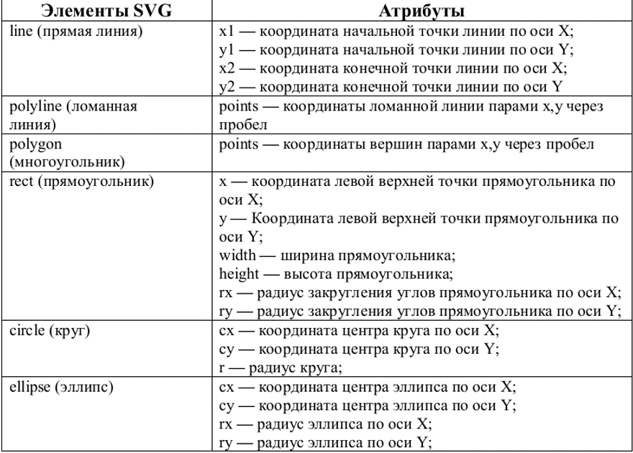

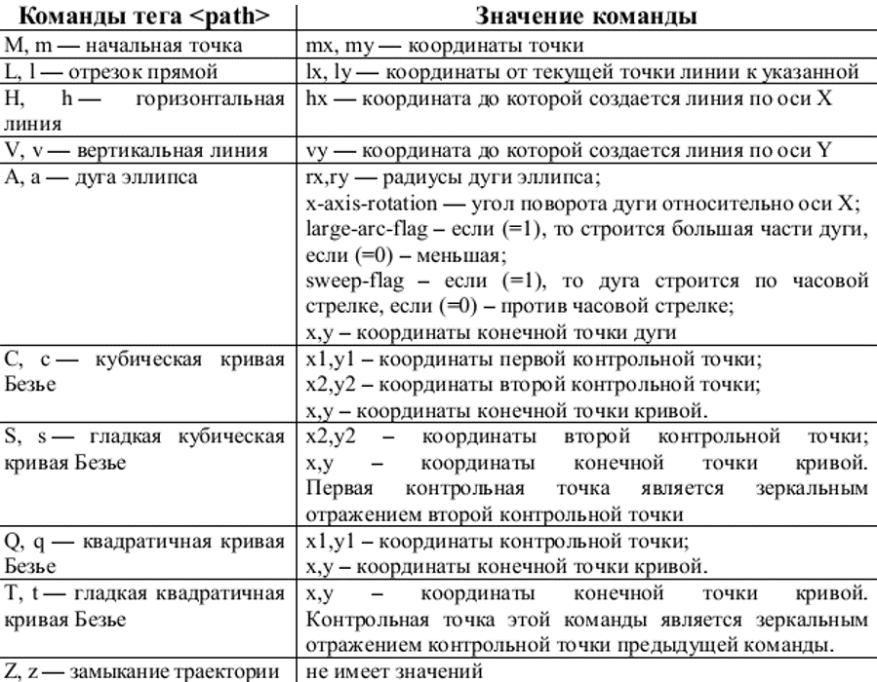

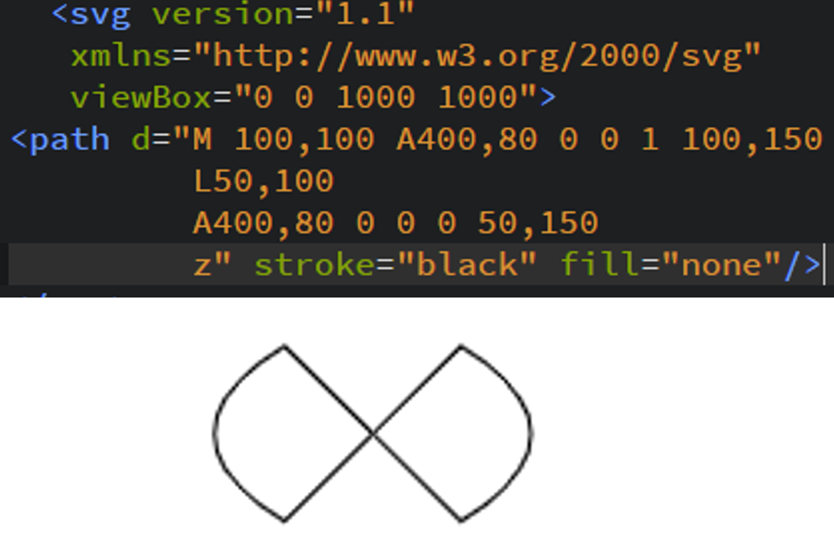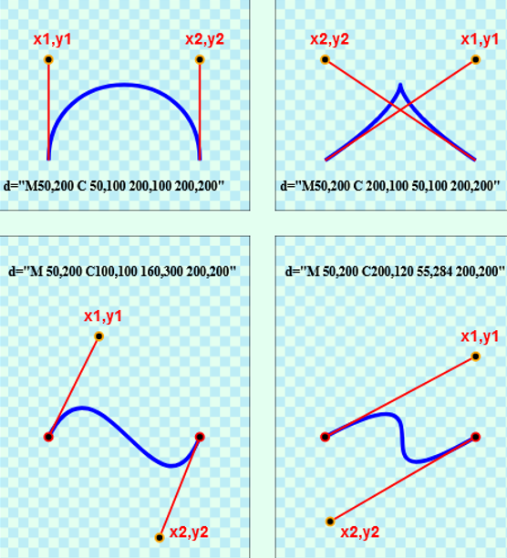 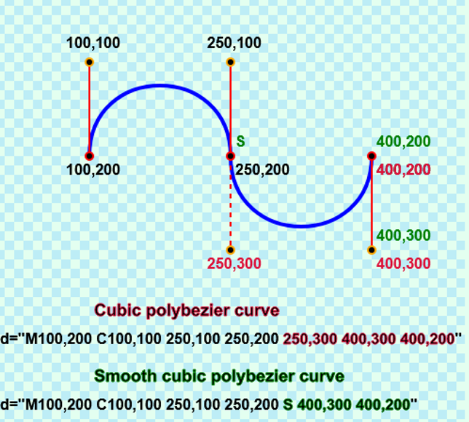

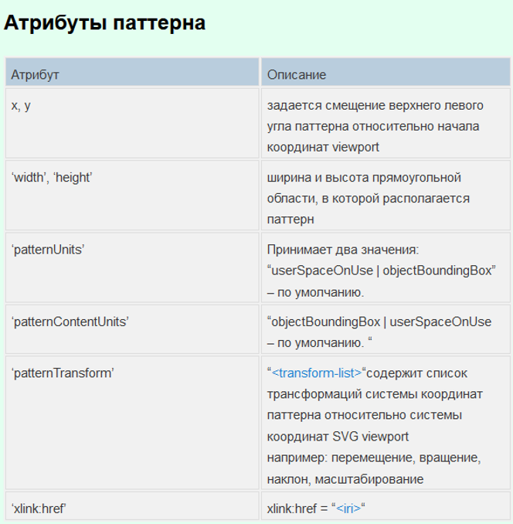

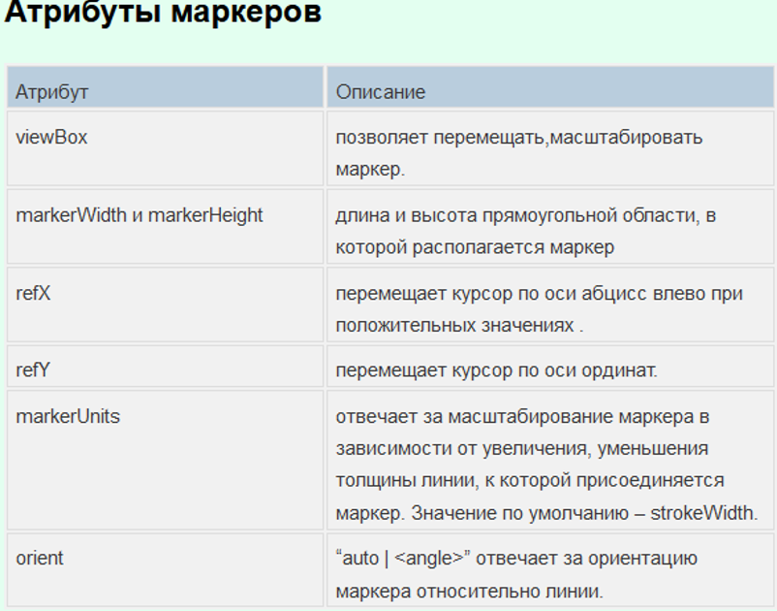

**65. Анимация SVG**

<animate/> используется для анимации одного атрибута или свойства с течением времени

* Атрибут **attributeName** используется для указания имени атрибута, который вы анимируете
* Пространство имен также можно указать с помощью атрибута **attributeType**
* Атрибут **fill** определяет должен ли вернуться в начальное положение анимация
* Атрибут **restart** для перезапуска анимации в любой момент времени
* Атрибут **begin** используется для запуска анимации при обработке события
* Атрибут **repeatCount** для зацикливания анимации. Можно указать желаемое количество повторений либо использовать ключевое слово ***indefinite***, чтобы анимация повторялась бесконечно
* Атрибут **repeatDur** для ограничения времени повторения
* Чтобы указать ключевые кадры, используйте атрибут **keyTimes**. А чтобы задать значения анимируемого свойства, используйте атрибуты **values**.
* Для **set** вы можете указать целевой элемент, имя и тип атрибута, значение to и время анимации, которым можно управлять с помощью следующих атрибутов**: begin, dur, end, min, max, restart, repeatCount, repeatDur и fill**

**Пример:**

<rect>

<animate attributeType="CSS" attributeName="opacity"

from="1" to="0" dur="5s" repeatCount="indefinite" />

</rect>

**66. Основные элементы SVG**

**Одиночные:**

* **<animate/>** используется для анимации одного атрибута или свойства с течением времени
* **<set/>** установить значение атрибута на заданный период времени
* **<animateTransform/>** анимирует атрибут преобразования на целевом элементе, тем самым позволяя анимации управлять перемещением, масштабированием, вращением и/или наклоном элемента
* **<animateMotion/>** заставляет элемент перемещаться по траектории движения
* **<animateColor/>** определяет изменение цвета с течением времени
* **<use/>** позволяет повторно использовать отображённую графику

**Парные:**

* **<defs> … </defs>** используется как элемент контейнера для элементов, которые предназначены для использования исключительно по ссылке и не отображаются непосредственно
* **<glyph>…</glyph>** определяет графику для заданного символа
* **<missing-glyph> … </missing-glyph>**
* **<g>…</g>** для объединения нескольких фигур в группу для последующих действий над ней
* **<symbol>…</symbol>** предоставляет возможность группировать элементы, однако их не выводит на экран
* **<marker>…</marker>** задается графическое отображение маркера внутри тега **<defs>**
* **<mask> … </mask>** комбинирование значений прозрачности и обрезки
* ***<pattern> … </pattern>*** определяет паттерн
* **<title>…..</title>** для краткого описания смыслового содержания файла
* **<desk>…</desk>** служит для более развернутого описания содержания файла

**Одиночные, которые могут быть и парными:**

* <line/> позволяет создавать прямые линии
* <polyline/> определяет набор соединенных отрезков прямых линий (ломанная линия)
* <polygon/> для создания многоугольных фигур
* <rest/> результатом является прямоугольник
* <circle/> отвечает за вывод окружности
* <ellipse/> отвечает за вывод эллипса
* <path/> для создания сложной траектории

**Особенности элемента <symbol>**

Наличие собственного **‘viewBox’** и **‘preserveAspectRatio’** позволяют дополнительно позиционировать и масштабировать изображения.

<symbol> – является одновременно контейнерным и структурным элементом. В качестве структурного элемента он может включать в себя в любом порядке и количестве: ‘defs’, ‘g’, svg’, ‘symbol’, ‘use’.

**67. Работа с текстом SVG**

Текст в элементе SVG определяется с помощью тега <text>. К специфическим атрибутам, используемым в text относятся:

1. х и y – базовая линия текста

<text x=”0” y=”20”>Text</text>

2. dx и dy – размещение текстовых областей относительно друг друга

3. text-anchor – выравнивание текстовой строки относительно точки (x, y). Может принимать значения start, middle, end

4. rotate – поворот текста transform=”rotate(30 20, 40)”

5. textLength – ширина текстовой области

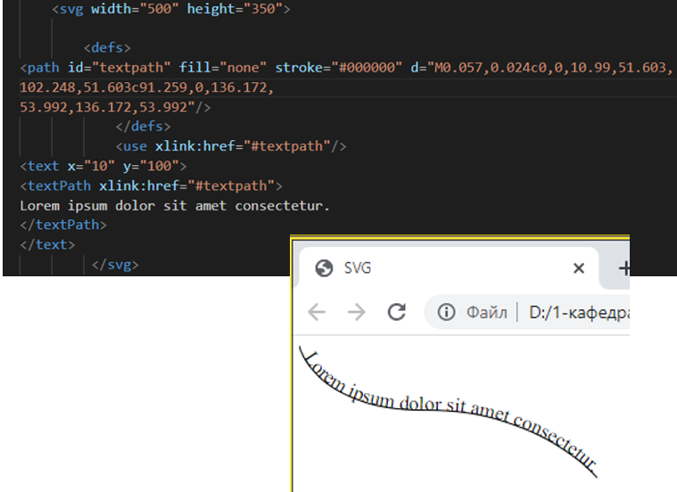 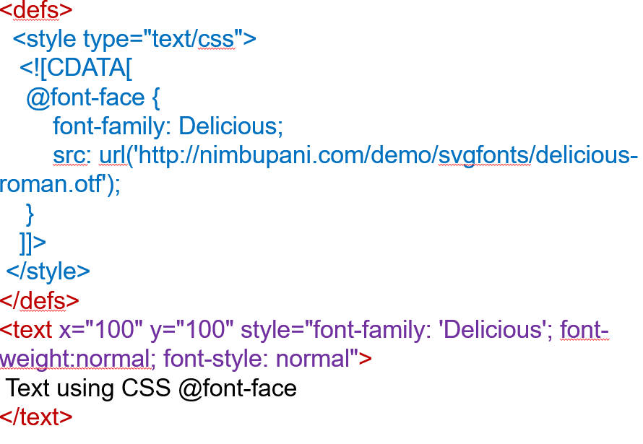

**68. Обзор и версии языков разметки веб-страниц**

HTML (от англ. HyperText Markup Language - "язык разметки гипертекста") - стандартный язык разметки документов во Всемирной паутине. Большинство веб-страниц создаются при помощи языка HTML (или XHTML). Язык HTML интерпретируется браузерами и отображается в виде документа, в удобной для человека форме.

HTML является приложением ("частным случаем") SGML (стандартного обобщённого языка разметки) и соответствует международному стандарту ISO 8879. XHTML же является приложением XML.

Язык HTML был разработан британским учёным [Тимом Бернерсом-Ли](http://bourabai.kz/dhtml/berners.htm) приблизительно в 1989-1991 годах в стенах Европейского совета по ядерным исследованиям в Женеве (Швейцария). HTML создавался как язык для обмена научной и технической документацией, пригодный для использования людьми, не являющимися специалистами в области вёрстки. HTML успешно справлялся с проблемой сложности SGML путём определения небольшого набора структурных и семантических элементов - дескрипторов. Дескрипторы также часто называют "тегами". С помощью HTML можно легко создать относительно простой, но красиво оформленный документ. Помимо упрощения структуры документа, в HTML внесена поддержка гипертекста. [Мультимедийные возможности](http://bourabai.kz/mmt/index.htm) были добавлены позже.

HTML - теговый язык разметки документов. Любой документ на языке HTML представляет собой набор элементов, причём начало и конец каждого элемента обозначается специальными пометками - тегами. Элементы могут быть пустыми, то есть не содержащими никакого текста и других данных (например, тег перевода строки <br>). В этом случае обычно не указывается закрывающий тег. Кроме того, элементы могут иметь атрибуты, определяющие какие-либо их свойства (например, размер шрифта для элемента font). Атрибуты указываются в открывающем теге.

Изначально язык HTML был задуман и создан как средство структурирования и форматирования документов без их привязки к средствам воспроизведения (отображения). В идеале, текст с разметкой HTML должен был без стилистических и структурных искажений воспроизводиться на оборудовании с различной технической оснащённостью (цветной экран современного компьютера, монохромный экран органайзера, ограниченный по размерам экран мобильного телефона или устройства и программы голосового воспроизведения текстов). Однако современное применение HTML очень далеко от его изначальной задачи. Например, тег <TABLE>, несколько раз использованный для форматирования страницы, которую вы на данный момент читаете, предназначен для создания в документах самых обычных таблиц, но, как можно убедиться, здесь нет ни одной таблицы. С течением времени, основная идея платформонезависимости языка HTML была отдана в своеобразную жертву современным потребностям в мультимедийном и графическом оформлении.

Текстовые документы, содержащие разметку на языке HTML (такие документы традиционно имеют расширение .html или .htm), обрабатываются специальными приложениями, которые отображают документ в его форматированном виде. Такие приложения, называемые "браузерами" или "интернет-обозревателями", обычно предоставляют пользователю удобный интерфейс для запроса веб-страниц, их просмотра (и вывода на иные внешние устройства) и, при необходимости, отправки введённых пользователем данных на сервер. Наиболее популярными на сегодняшний день браузерами являются Internet Explorer, Mozilla Firefox, Apple Safari, Google Chrome и Opera.

## Версии HTML

**HTML 1.0** - множество нестандартных языков, существовавших в сети до 1995 г.

**HTML 2.0**, стандарт [RFC 1866](http://bourabai.kz/dhtml/rfc1866.htm), одобренный 22 сентября 1995 года;

**HTML 3.0** была предложена Консорциумом всемирной паутины (W3C) в марте 1995 года и обеспечивала много новых возможностей, таких как создание таблиц, "обтекание" изображений текстом и отображение сложных математических формул. Даже при том, что этот стандарт был совместим со второй версией, реализация его была сложна для браузеров того времени.

**HTML 3.1** официально никогда не предлагалась, и следующей версией стандарта HTML стала 3.2, в которой были опущены многие нововведения версии 3.0, но добавлены нестандартные элементы, поддерживаемые браузерами Netscape Navigator и Mosaic.

**HTML 3.2** - введена 14 января 1997 года;

**HTML 4.0** - введена 18 декабря 1997 года. В версии HTML 4.0 произошла некоторая "очистка" стандарта. Многие элементы были отмечены как устаревшие и нерекомендованные (англ. deprecated). В частности, элемент font, используемый для изменения свойств шрифта, был помечен как устаревший (вместо него рекомендуется использовать таблицы стилей CSS).

**HTML 4.01** (изменения, причём более значительные, чем кажется на первый взгляд) - 24 декабря 1999 года;

**ISO/IEC 15445:2000** (так называемый ISO HTML, основан на HTML 4.01 Strict) - 15 мая 2000 года.

**HTML 5** - в настоящее время находится разработке. Черновой вариант спецификации языка появился в Интернете 20 ноября 2007 года. Конец разработки запланирован на 2014 год.

**XHTML 1.0**. В 1998 году консорциум Всемирной паутины начал работу над новым языком разметки, основанном на HTML 4, но соответствующим синтаксису XML. Впоследствии новый язык получил название XHTML. Первая версия XHTML 1.0 одобрена в качестве Рекомендации консорциума Всемирной паутины 26 января 2000 года.

**XHTML 2.0**. Планируемая версия XHTML 2.0 должна была разорвать совместимость со старыми версиями HTML и XHTML, но 2 июля 2009 года консорциум Всемирной паутины объявил, что полномочия рабочей группы XHTML2 истекают в конце 2009 года. Таким образом, была приостановлена вся дальнейшая разработка стандарта XHTML 2.0